Сабақ №1 | Пәні: Көркем жазу |  | Сыныбы:  Күні:
Тақырыбы: Дауысты А а дыбысы
Сабақтың мақсаттары |  | Әріп элементтерінің емлесін дұрыс жазуға үйрету. Мақал жаттау,әңгіме құрастыру, арқылы оқушылардың тіл байлығын дамыту.
Жетістік критерийлері |  | Айтылған сөздер мен сөйлемдердің дұрыс қайталай алады. Нақты сөйлеу арқылы, мәселені түсінеді. А әрпін, сөздерді қатесіз көркем етіп жазады
Құндылықтарды дарыту |  | Оқушыларды бір-біріне деген құрмет көрсетуіне тәрбиелеу.
Пәнаралық байланыс |  | Әдебиеттік оқу, дүниетану
АКТ қолдану дағдылары |  | Видеожазба , таныстырылым.
Алдыңғы тақырып |  | Өткенді еске түсіру
Жоспар
Жоспарланған уақыт |  | Жоспарланған жаттығулар |  | Ресурстар
Басталуы  /Миға шабуыл/  Қызығушылықты ояту  5 мин |  | Психологиялық ахуал қалыптастыру.  Ана тілің арың бұл,  Ұятың боп тұр бетте.  Өзге тілдің бәрін біл,  Өз тіліңді құрметте.  -Балалар, біз бүгін Дауысты дыбыстар – дыбыстау мүшелерінің бірыңғай толық қатысуынан, ауаның кедергісіз, еркін және баяу шығуынан жасалатынын,олардың басты қасиеті сөз ішінде буын жасап, дауыссыз дыбыстармен тіркесе алатындығын еске түсіре отырып, А әрпін жазамыз.  - Суреттер арқылы оқушыларды сөйлету.  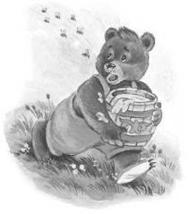  Бөшкедегі балды не жеді?  Аю бөшкедегі балды жеді.  Оны нелер шақты?  Оны аралар шақты.  Аю не істеді?  Аю қашты.  Аю, ара сөздеріндегі ең алғашқы қандай әріп ?  - А әріпі  - А дыбысы қандай дыбыс? (А-дауысты, жуан дыбыс)  А сөздің басында, ортасында және соңында да келеді. |  | Оқушының жұмыс дәптері  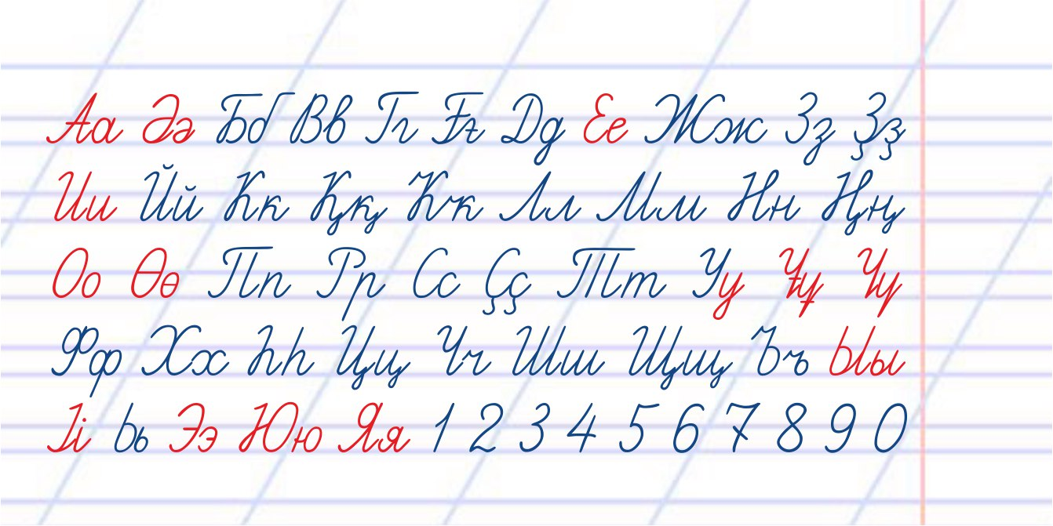  Таныстырылым  
Ортасы  Мағынаны тану  25 мин |  | А әрпінің жазу элементтерін еске түсіреміз.  Жазба түрі А а.  А әрпін тақтаға жазып көрсету.  А әрпін ауада жазып көрсету.  1 – жаттығу. А а әрпін және сөздерді көркем етіп жаз.  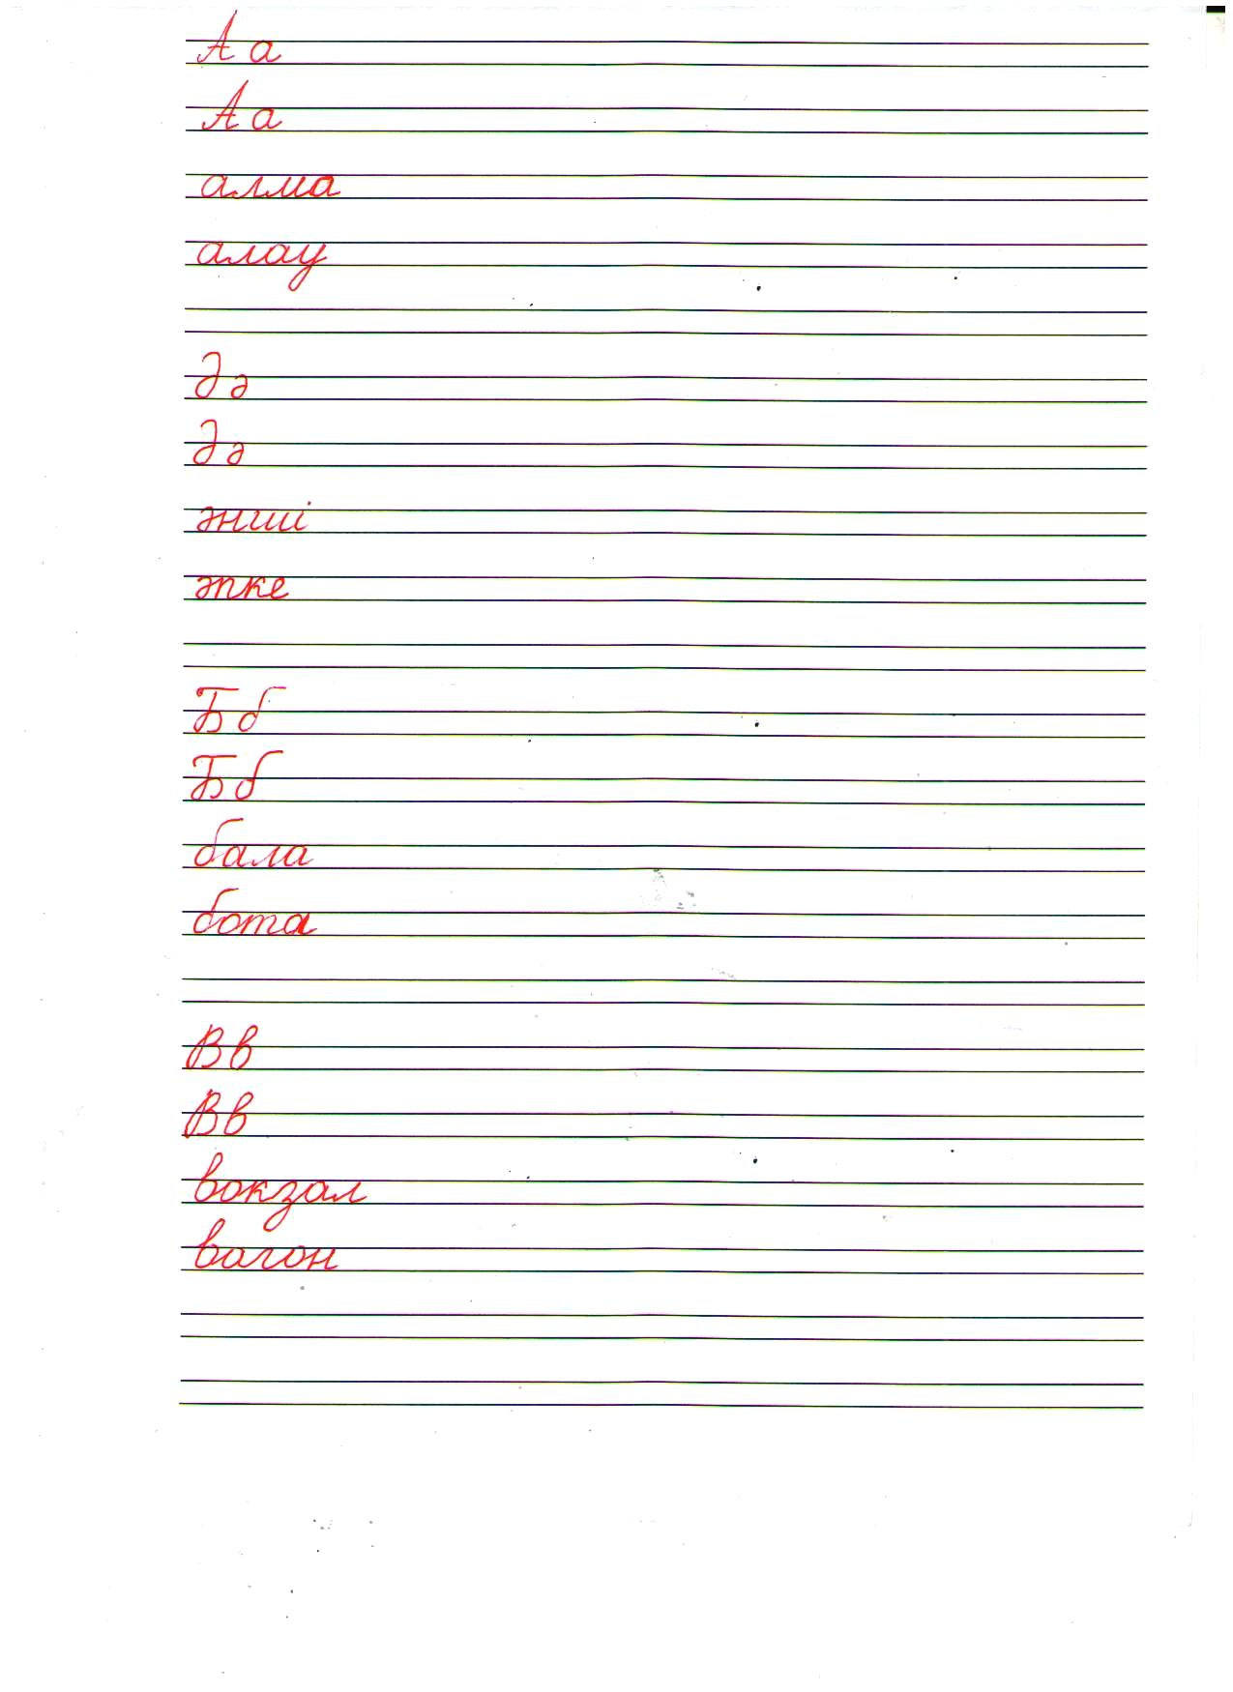Дескриптор:  1. Әріптерді көркем етіп жазады.  2. Сөздерді мәнерлеп оқып, қатесіз жазады.    ҚБ: «Шапалақ »  2 – жаттығу. Өлеңді мәнерлеп оқып, көшіріп жаз.  Атам менің ардақты,  Апам менің салмақты.  Ағам менің қорғаным,  Ақылшым ол – жан жақты.  Дескриптор:  1.Өлеңді мәнерлеп оқиды.    2. Қатесіз көшіріп жазады.  ҚБ:«Шапалақ»  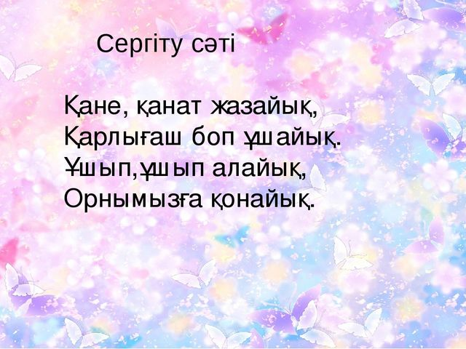  3 – жаттығу. «Менің - ұстазым» тақырыбына әңгіме құрап айт..    Дескриптор:  1. «Білім күні» туралы әңгімелейді.  2. Ұстаз туралы өз ойларын толықайтады.  ҚБ:«Шапалақ»
Соңы  /Ой қозғау/  "Кім жылдам?"  10 мин |  | 4 – жаттығу. Мақал – мәтелдерді түсініп оқы.  Ақыл – тозбайтын тон, Білім – таусылмайтын кен.  Ақылы көпті дау алмайды, досы көпті жау алмайды.  Білімсіз – бірді жығар, білімді мыңды жығар.  Ақыл жастан, асыл тастан шығады.  Дескриптор:  Мақалдарды оқиды.  Мағынасын түсінеді.  ҚБ: «Шапалақ»
Кері байланыс  5 мин |  | Бүгін қандай әріп жаздыңдар?  А сөздің қай жерлерінде кездеседі?  Жауынқұрттың денесіне А әрпінен сөздің басында, ортасында , соңында келетін сөз ойлап жазу.басталатын сөздер жазып көрейік.  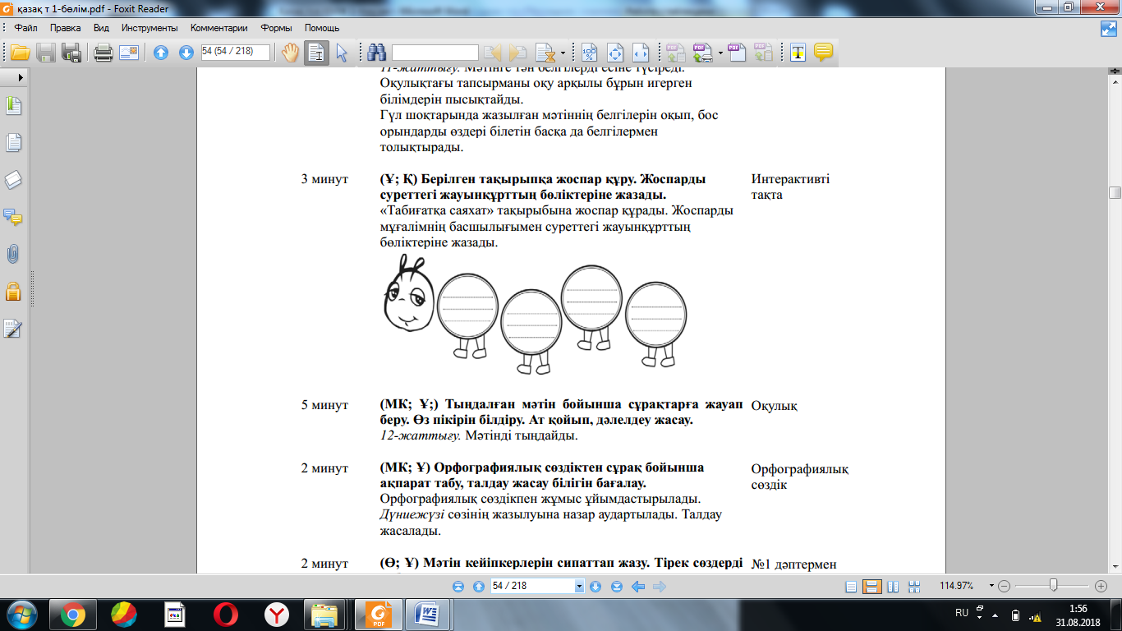

Сабақ № 2 | Пәні: Көркем жазу |  | Сыныбы:  Күні:
Тақырыбы: Дауысты О о дыбысы
Сабақтың мақсаттары |  | Әріп элементтерінің емлесін дұрыс жазуға үйрету. Сөзжұмбақ шешу арқылы ойлау қабілеттерін дамыту.
Жетістік критерийлері |  | О әрпі бар сөздерді дұрыс оқиды, сөз жұмбақ шешеді және қатесіз , көркем етіп көшіріп жазады.
Құндылықтарды дарыту |  | Оқушыларды бір-біріне деген құрмет көрсетуіне тәрбиелеу.
Пәнаралық байланыс |  | Әдебиеттік оқу, дүниетану
АКТ қолдану дағдылары |  | Видеожазба , таныстырылым.
Алдыңғы тақырып |  | А дыбысы мен әрпі
Жоспар
Жоспарланған уақыт |  | Жоспарланған жаттығулар |  |  | Ресурстар
Басталуы  /Миға шабуыл/  Қызығушылықты ояту  5 мин |  | Психологиялық ахуал қалыптастыру.  Шырылдады қоңырау,  Біз сабақты бастаймыз  Үстелімізге отырып,  Табыс тілеп көзбенен  Жаңа білім алуға  Алға қадам бастаймыз.  « Қай дыбыс көп айтылды?» (ҰЖ):  мұғалім өлең оқиды. Балалар тыңдай отырып, қай дыбыстың көп айтылғанын ажырату керек:  Отын кесіп от жақтым,  Өзге ойынды тоқтаттым.  Іздей қалса отырсын  Орындықты жоқтап кім.  Омарбек пен Орынкүл  Тұрмасын деп қолым құр,  Оюдай көкмайсада  Ойыншықпен ойнап жүр.  О дыбысын хормен айтқызу. Қандай дыбыс? Дауысты жуан дыбыс. Өлеңнен о дыбысына қандай сөздер айтылды? Буынға бөлгізу. Сөйлемдер құрату.  «Сөз ойла-тез ойла»: тақтаға дыбыстық таңбалар ілінеді, оқушылар соған сәйкес сөздер тауып айтады:  о***, *о**, *о*, *****о |  |  | Оқушының жұмыс дәптері  таныстырылым
Ортасы  Мағынаны тану  25мин |  | Оо әрпінің бас және кіші әріптерін жазу.  Қаламызды алып, ауада жазайық.1 – жаттығу. Оо әрпін және берілген сөздерді көркем жаз.  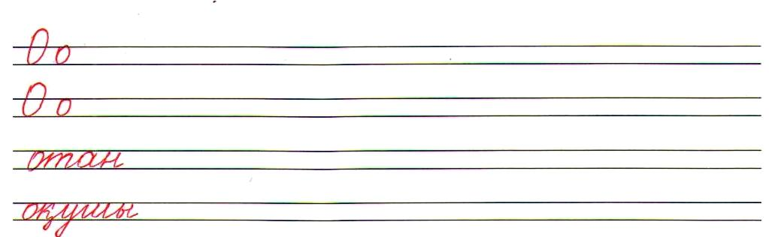  Дескриптор:  1. Әріптерді көркем етіп жазады.  2. Сөздерді мәнерлеп оқып, қатесіз жазады.  ҚБ: «Бағдаршам»  2 – жаттығу. Сөз жұмбақтың шешуін тап:  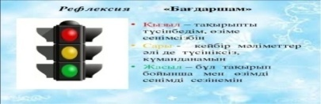  1.  О  Т  2 .  А  3.  Н  4.  Тіп – тіке құлағы, 2. Ағаштың түрі.  Елеңдеп тұрады? 3. Қыста ғана болады,  Ұстасаң қолың тоңады. 4. Қасиетті тағам.  Дескриптор:  1. Жұмбақты шешеді.  2.Жауабын жазады, сөз жұмбақтың шешуін түсінеді.  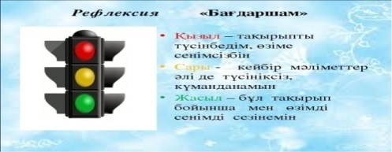  ҚБ: «Бағдаршам»  Сергіту сәті  Қане, сапты түзейік  Тіземізді бүгейік.  Ыршып алға түсейік.  Көбелекше ұшамыз, отырамыз тұрамыз.  3 – жаттығу. Өлеңді көшіріп жаз.  Отан – деген Атамекен,  Отан – деген Туған жер.  Отан – Ана, Отан – үлкен,  Қазақстан - туған ел!  Дескриптор:  1. Өлеңді мәнерлеп оқиды.  2.Қатесіз көшіріп жазады.  ҚБ: «Бағдаршам»
Соңы  /Ой қозғау/  "Кім жылдам?"  10 мин |  | 4 – жаттығу. Берілген сөз тіркестерін пайдаланып, «Туған жер» тақырыбына әңгіме құрастыр.  биік таулар  қиқулап ұшқан құс  алыс кетсем  түні де ыстық  Дескриптор:  1. Сөз тіркестерінің мағынасын түсінеді.  Сөз тіркестерімен сөйлемдер құрайды.  Сөйлемдерді пайдаланып, әңгіме құрастырып, айтады.  ҚБ: «Бағдаршам»
Кері байланыс  5 мин |  | Бүгін сабақта сендер қандай әріпті жаздыңдар?  -Ол қандай әріп?  - о әрпі сөздің қай жерлерінде кездеседі?(басында, ортасында)  Мен бүгін сабақта ештеңе түсінбедім. (қызыл түс)  Меніңсабақтаәлі де түсінбегентұстарым бар.(сары түс)  Бүгін мен үшінсабақтабарлығытүсінікті. (жасыл түс)

Сабақ № 3 | Пәні: Көркем жазу |  | Сыныбы:  Күні:
Тақырыбы: Дауысты Ұ ұ дыбысы
Сабақтың мақсаттары |  | Әріп элементтерінің емлесін дұрыс жазуға үйрету. Сөз құрау арқылы саналы ойлана білуін дамыту, жетілдіру.
Жетістік критерийлері |  | - Берілген сөздердің жазылуын есте сақтайды  - ұ дыбысы мен әрпінің айтылу , жазылу ерекшелігін игереді  ұ әрпі бар сөздер құрайды, сауатты жазады.
Құндылықтарды дарыту |  | Оқушыларды бір-біріне деген құрмет көрсетуіне тәрбиелеу.
Пәнаралық байланыс |  | Әдебиеттік оқу, дүниетану
АКТ қолдану дағдылары |  | Видеожазба , таныстырылым.
Алдыңғы тақырып |  | О әрпі мен дыбысы
Жоспар
Жоспарланған уақыт |  | Жоспарланған жаттығулар |  |  | Ресурстар
Басталуы  /Миға шабуыл/  Қызығушылықты ояту  5 мин |  | Психологиялық ахуал қалыптастыру.  - Біз қандаймыз, қандаймыз?  Талабы биік таудаймыз,  Самғаймыз, биік самғаймыз,  Екілікті алмаймыз.  Әдептіміз, білімдіміз  Мақсатымыз - білім алу,  Міндетіміз – еңбектену.  Ұұ дыбысының баспа және жазба түрімен таныстыру. Оның сөз басында, ортасында келу үлгілерін көрсету және көркем жазу үлгісі арқылы ауада саусақпен жазып көрсету. |  |  | Оқушының жұмыс дәптері  таныстырылым
Ортасы  Мағынаны тану  25 мин |  | 1 – жаттығу. Ұұ әрпін және берілген сөздерді көркем етіп жаз.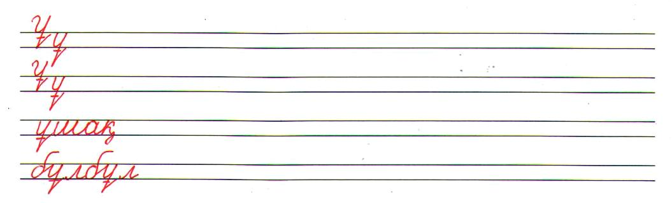  Дескриптор:  1. Берілген әріптерді көркем етір, дұрыс жазады.  2.Сөздерді қатесіз, көркем жазады.  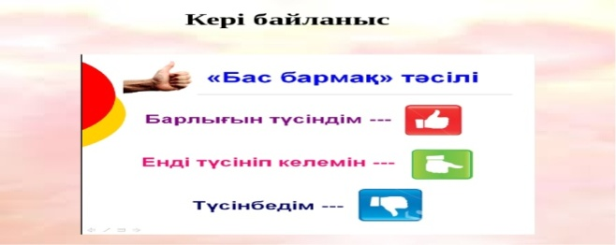  ҚБ: «Бас бармақ»  2 – жаттығу. Көп нүктенің ұ , ү әріптерінің тиістісін қойып көшіріп жаз.  Б ... лб ... л, к...рек, қ...рт, ...кі, т...лкі, ...шқыш, ...ршық, т...йме.  Дескриптор:  Көп нүкиенің орнына тиісті әріпті қояды.  Сөздерді қатесіз жазады.    ҚБ: «Бас бармақ»  Сергіту сәті  Жоғары қарап күн көрдім,  Төмен қарап жер көрдім.  Оңға, солға бұрылып,  Егеменді ел көрдім.  3 – жаттығу. Мәтелді мәнерлеп оқы.  Ұғымпаз бала,  Болар дана.  Ұғымсыз бала,  Қалар шала.  Дескриптор:  Мәтелді мәнерлеп оқиды.  Мағынасын түсінеді.  ҚБ: «Бас бармақ»  4 – жаттығу. Жаңылтпашты жаттап ал.  Бұл – бұлбұл,  Бұл – дүлдүл.  Бұлбұл – құс,  Дүлдүл – ат.  Дескриптор:  Жаңылтпашты мәнерлеп оқиды.  Жаңылтпашты жатқа айтады.  ҚБ: «Бас бармақ»
Соңы  /Ой қозғау/  "Кім жылдам?"  10 мин |  | 5 – жаттығу. Сөз құрап жаз.  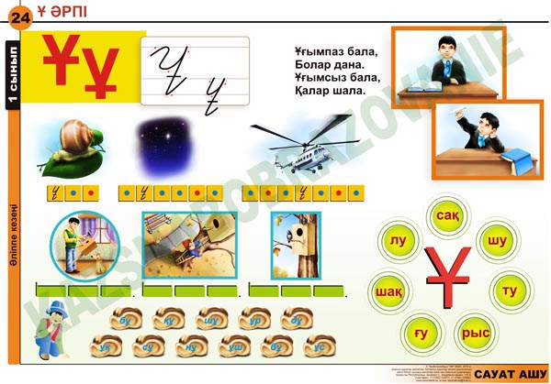  Дескриптор:  Буындардан құрайды.  Сөздерді мәнерлеп оқиды.  Қатесіз, көркем етіп жазады.  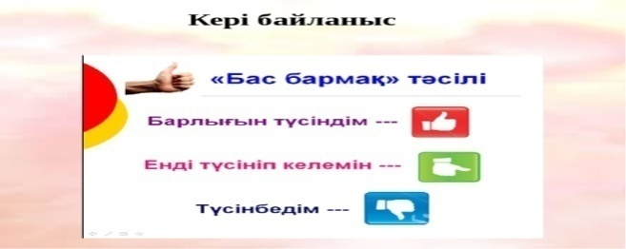  ҚБ: «Бас бармақ»
Кері байланыс  5 мин |  | Егер сабақ ұнаған болса және барлық тапсырмаларды орындасаң қайықтың желкенін жасыл түске боя;  Егер сабақта белгілі бір қиындықты кездестірген болсаң, желкенді сары түске боя;  Егер сабақ барысында тапсырмаларды орындау қиын болып, көмек қажет болған болса, онда қызыл түске боя, |  | 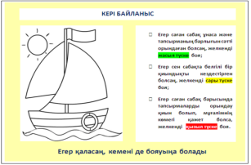

Сабақ № 4 | Пәні: Көркем жазу |  | Сыныбы:  Күні:
Тақырыбы: Дауысты Ыы, Іідыбысы
Сабақтың мақсаттары |  | Әріп элементтерінің емлесін дұрыс жазуға үйрету. Сөздер жасату арқылы ақыл – ойын дамыту, сөздік қорын молайту.
Жетістік критерийлері |  | Апта күндерін біледі, сандарды сөзбен қатесіз, сауатты жазады. Сурет бойынша әңгіме құрастырып айтады.
Құндылықтарды дарыту |  | Оқушыларды бір-біріне деген құрмет көрсетуіне тәрбиелеу.
Пәнаралық байланыс |  | Әдебиеттік оқу, дүниетану, математика
АКТ қолдану дағдылары |  | Видеожазба , таныстырылым.
Алдыңғы тақырып |  | Ұ әрпі мен дыбысы
Жоспар
Жоспарланған уақыт |  | Жоспарланған жаттығулар |  |  | Ресурстар
Басталуы  /Миға шабуыл/  Қызығушылықты ояту  5 мин |  | Психологиялық дайындық.  (күн, бұлт, кемпірқосақ суреттерін шеңбердің ортасына тастап, өз көңіл-күйіне байланысты суретті таңдап, сол суретке байланысты көңіл-күйлерін айтып кету)    -Бүгін біз Ыы, І і әріптерін жазамыз.  -Ы қандай дыбыс? ал, І қандай дыбыс?  - Ы жуан дауысты дыбыс, ал і жіңішке дауысты дыбыс.  - Ы,і дыбысы сөздің қай жерінде кездеседі?  - Ы,і дыбыстары сөздің басында, ортасында және соңында да кездеседі.  Олай болса қазір саусағымызбен ауада жазып көрейік |  |  | Оқушының жұмыс дәптері  таныстырылым
Ортасы  Мағынаны тану  25 мин |  | 1 – жаттығу. Ыы, І і әріптерін және берілген сөздерді көркем етіп жаз.  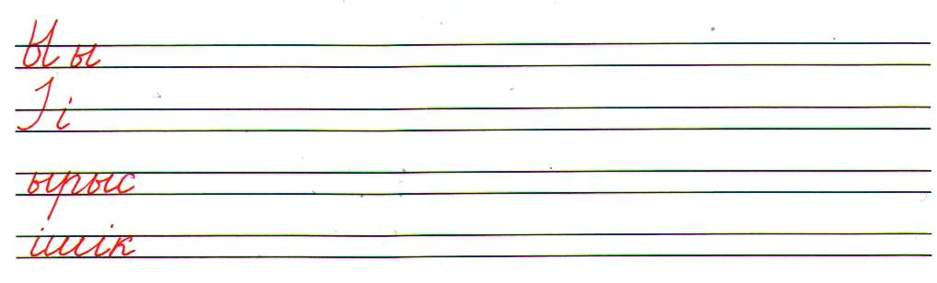  Дескриптор:  Ы,і әріптерін көркем етіп жазады.  Сөздерді мәнерлеп оқып, қатесіз жазады  ҚБ:«Менің көңіл күйім»  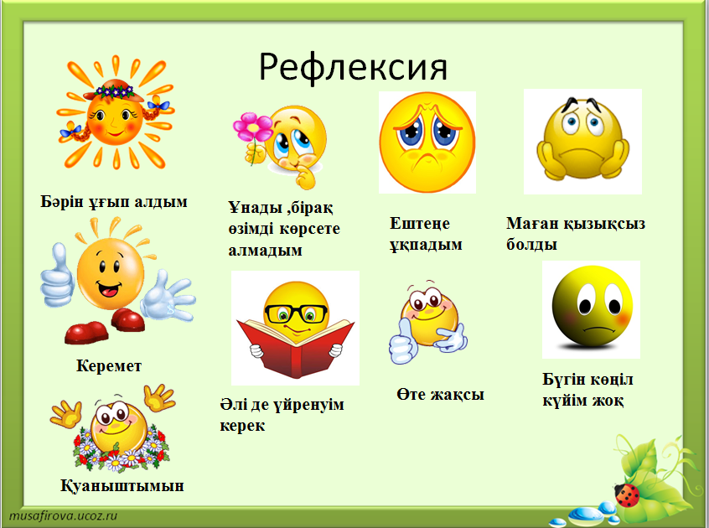  2 – жаттығу. Апта күндерін толықтырып жаз.  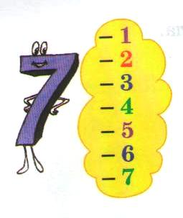  Аптаның бірінші күн –  Аптаның екінші күн –  Аптаның үшінші күні –  Аптаның төртінші күні –  Аптаның бесінші күні –  Аптаның алтыншы күні –  Аптаның жетінші күні –  Дескриптор:  Апта күндерінің атауларын біледі.  Толықтырып жазады.  ҚБ:«Менің көңіл күйім»  Сергіту сәті  Орнымыздан тұрамыз,  Қолды белге қоямыз.  Бұрыламыз солға бір,  Бұрыламыз оңға бір.  Біздер тату баламыз,  Гүл – гүл жайнап жанамыз.  Жаттығулар жасасақ,  Жақсы сергіп қаламыз.  3 – жаттығу . Берілген сөздердің ішіндегі сандарды сөздермен толықтырып жаз.  2лік,7қарақшы, қ10ақ, 5ік, 6бақан, 7ген, к2лік, 40қабат.  Дескриптор:  Берілген сөздерді оқиды.  Сандарды сөзбен алмастырып, қатесіз жазады.  ҚБ:«Менің көңіл күйім»
Соңы  /Ой қозғау/  "Кім жылдам?"  10 мин |  | 4 – жаттығу. Сурет бойынша әңгіме құрап айт.  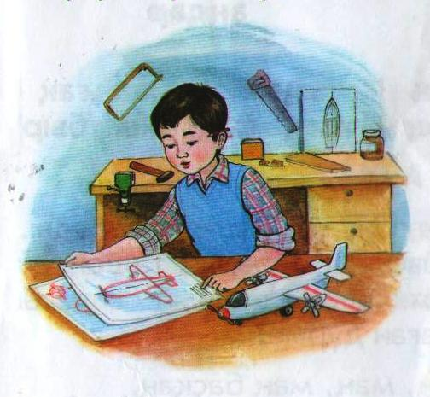  Дескриптор:  Сурет бойынша әңгіме құрап айтады.  Өз ойын толық жеткізеді.  ҚБ:«Менің көңіл күйім»
Кері байланыс  5 мин |  | «+, -, қызықты» әдісі.  «+» бүгінгі сабақта қандай жетістікке жеттің.  «-» бүгінгі сабақта қандай қиындықтар болды.  «қызықты» сабақта қандай қызықты сәттер болды.  «Еркін микрофон» әдісі.  Еркін микрофон арқылы сабақтан алған әсерлерін айтады. |  | 

Сабақ № 5 |  | Пәні: Көркем жазу |  | Сыныбы:  Күні:
Тақырыбы: Дауысты Әә дыбысы
Сабақтың мақсаттары | Әріп элементтерінің емлесін дұрыс жазуға үйрету. Жұмбақ шешу арқылы ой- өрісін, ойлау қабілетін дамыту.
Жетістік критерийлері | Өлеңді оқиды, мазмұнын түсінеді және жұмбақты шешіп, қатесіз көркем көшіріп жазады.
Құндылықтарды дарыту | Оқушыларды бір-біріне деген құрмет көрсетуіне тәрбиелеу.
Пәнаралық байланыс | Әдебиеттік оқу, дүниетану
АКТ қолдану дағдылары | Видеожазба , таныстырылым.
Алдыңғы тақырып | Ы,І әрпі мен дыбысы
Жоспар
Жоспарланған уақыт | Жоспарланған жаттығулар |  |  | Ресурстар
Басталуы  /Миға шабуыл/  Қызығушылықты ояту  5 мин | - Қайырлы күн, балалар! Көңіл-күйлерің қалай?  Ендеше келген қонақтарымызға амандасып алайық;  Үлкенге де сіз,  Кішіге де сіз,  Сәлембердік сіздерге  Құрметпенен біз!  Сәлем деген сөздің бірінші буынында қандай дауысты дыбыс бар?  Ә, ендеше бүгінгі жазатынымыз Әәәрпі, ә сөздің басында және ортасында келеді  Ә әрпін ауада жазып көрейік. |  |  | Оқушының жұмыс дәптері  таныстырылым
Ортасы  Мағынаны тану  25 мин | 1 – жаттығу. Әә әрпін және берілген сөздерді көркем етіп жаз.  Дескриптор:  Ә әрпін көркем етіп жазады.  Сөздерді мәнерлеп оқып, қатесіз жазады    ҚБ: «Шапалақ»  2 – жаттығу. Көп нүктенің орнына тиісті әріпті қойып, жұмбақты көшіріп жаз.  Жұмбақ  ... рі шешен, ...рі ...нші, ...рі күйші,  ...р үйде бар, тапқышым, к...не тапшы?  Дескриптор:  Көп нүктенің орнына тиісті әріпті қойып, жұмбақты оқиды.  Жұмбақтың шешуін табады.  Жұмбақты к өшіріп жазады.    ҚБ: «Шапалақ»  Сергіту сәті  Көтереміз қолымызды,  Созыламыз жоғары.  Бір,екі, үш,  Денеңді солға бұр.  Қолыңмен көмектес,  Беліңді шынықтыр.  3 – жаттығу. Өлеңді мәнерлеп оқы.  Әже  Тентек болсам ашынып,  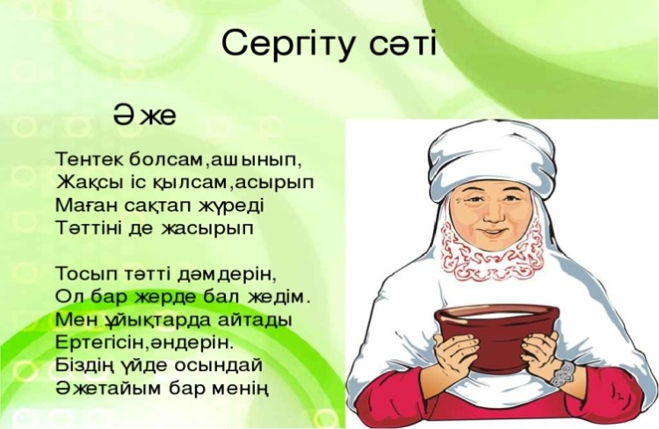  Жақсы іс қылсам асырып.  Маған сақтап жүреді,  Тәттіні де жасырып.  Тосып тәтті дәмдерін,  Ол бар жерде бал жедім.  Мен ұйықтарда айтады  Ертегісін әндерін.  Біздің үйде осындай  Әжетайым бар менің.  Дескриптор:    Өлеңді мәнерлеп оқиды.  Өлең кім туралы екенін түсінеді.  ҚБ: «Шапалақ»
Соңы  /Ой қозғау/  "Кім жылдам?"  10 мин | 4– жаттығу. Берілген сөздерді буын санына қарай топтап жаз.  Әжей, сәукеле, әнші, дәрігер, әліппе, әлем, әскер, әріп, әтеш, әдемі.  Дескриптор:  Сөздерді оқып, буын санын анықтайды.  Екі буынды сөздерді бірінші бағанға, үш буынды сөздерді екінші бағанға жазады.  ҚБ: «Шапалақ»  
Кері байланыс  5 мин | + - ?  Мен сабақта қандай жаңа мәлімет білдім? Сабақта қандай қызықты нәрселерді үйрендім? Маған не қиын болды? |  | 

Сабақ № 6 |  | Пәні: Көркем жазу | Сыныбы:  Күні:
Тақырыбы: Дауысты Е е дыбысы
Сабақтың мақсаттары | Әріп элементтерінің емлесін дұрыс жазуға үйрету. Түрлі тапсырмалар орындау арқылы оқушылардың шығармашылық қабілеттерін дамыту.
Жетістік критерийлері | Мәнерлеп оқиды; жемістер мен көгеністерді ажыратады; сөздерді буынға бөліп, қатесіз көркем етіп жазады.
Құндылықтарды дарыту | Оқушыларды бір-біріне деген құрмет көрсетуіне тәрбиелеу.
Пәнаралық байланыс | Әдебиеттік оқу, дүниетану
АКТ қолдану дағдылары | Видеожазба , таныстырылым.
Алдыңғы тақырып | Ә әрпі мен дыбысы
Жоспар
Жоспарланған уақыт | Жоспарланған жаттығулар |  |  |  | Ресурстар
Басталуы  /Миға шабуыл/  Қызығушылықты ояту  5 мин | Психологиялық ахуал қалыптастыру.  Қайырлы күн, күнім, далам, орманым,  Қайырлы күн, гүлім, құсым, көлдерім,  Қайырлы күн, өсімдіктер, жəндіктер,  Қайырлы күн, барша тіршілік иесі.  Суретпен жұмыс.  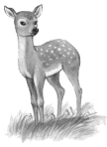  Сөзді буынға бөліп, жаңа дыбыстың орнын анықтау.  Е дыбысының айтылу ерекшелігімен танысу.  Е дыбысының таңбасы – оның әрпімен танысу.  Санағыштардан е әрпінің сұлбасын жасау.  «Дыбысты естиміз, әріпті көре- міз және жазамыз» қорытынды пікірін тәжірибе жүзінде меңгеру.  Е дыбысының сөз алдында, ортасында келетін орнын оқушылардың өз беттерінше табуына мүмкіндік жасау.  Е әрпін тақтаға жазып көрсету.  Е әрпін ауада жазып көрсету.  Жазу дәптерімен жұмысты ұйымдастыру. |  |  |  | Оқушының жұмыс дәптері  таныстырылым
Ортасы  Мағынаны тану  25 мин | 1 – жаттығу. Ее әрпін және берілген сөздерді көркем етіп жаз.  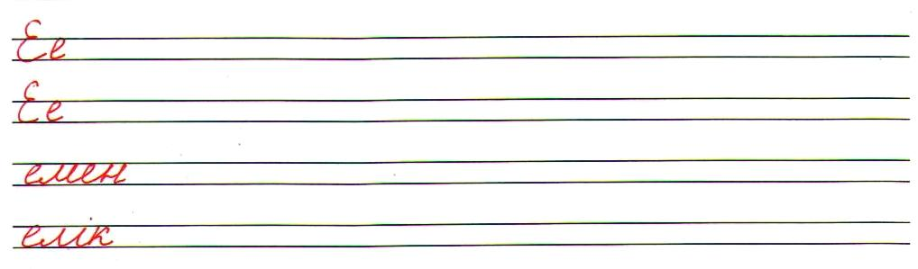  Дескриптор:  Е әрпін көркем етіп жазады.  Сөздерді мәнерлеп оқып, қатесіз жазады  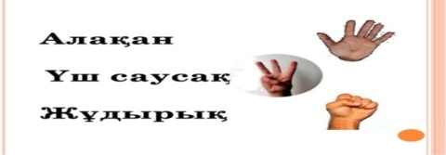  ҚБ: «Алақан»  2 – жаттығу. Суреттегі жемістердің атын 1 – қатарға, көгөністердің атын 2 – қатарға жаз.  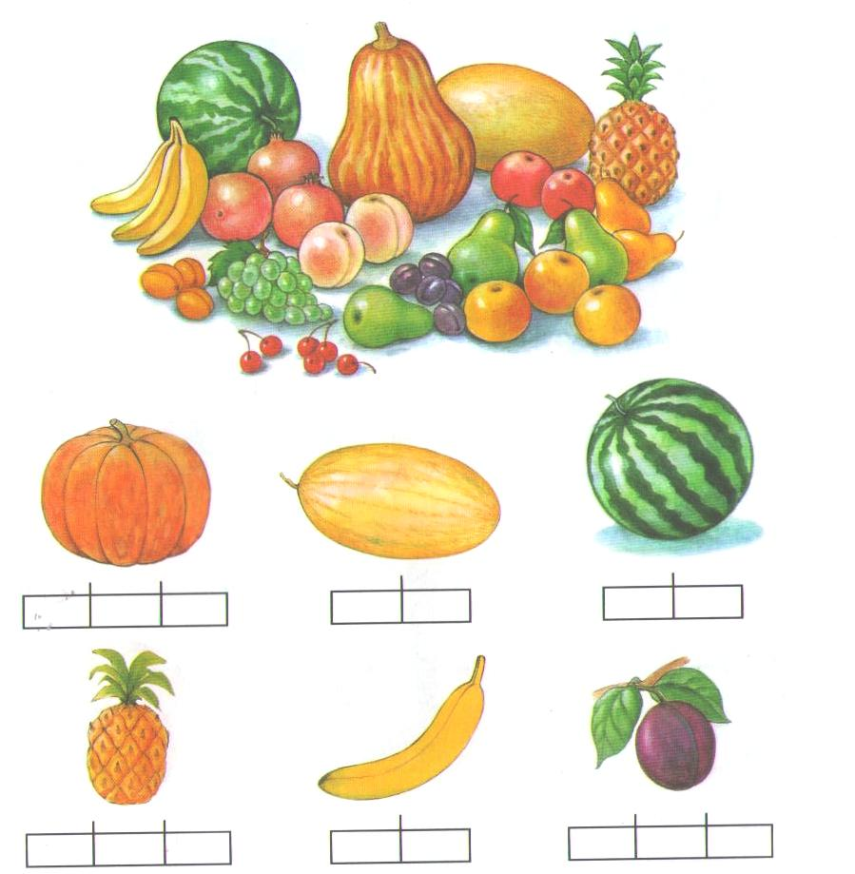  Дескриптор:  Суреттегі көгөністер мен жемістер атауын біледі.  Көгөністерді бірінші қатарға жазады.  Жемістерді екінші қатарға жазады.  ҚБ: «Алақан»  Сергіту сәті  Күнде аспанға қараймыз,  Қайтқан құсты санаймыз.  Үшбұрыш боп тырналар,  Көк жүзінде сырғанар.  3 – жаттығу. Берілген өлеңді мәнерлеп оқы.  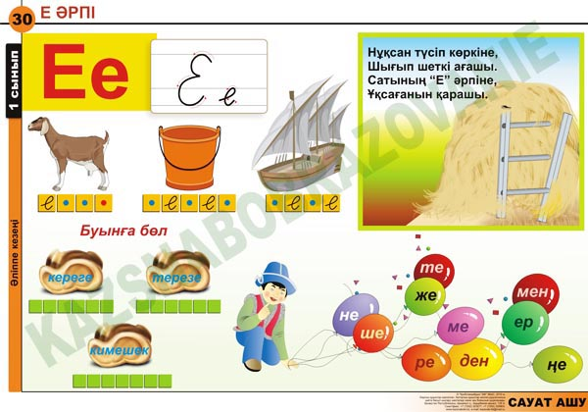  Нұқсан түсіп көркіне,  Шығыр шеткі ағашы.  Сатының «Е» әрпіне,  Ұқсағанын қарашы.  Дескриптор:  Өлеңді мәнерлеп оқиды.  Е әрпінің жазылуын біледі.  ҚБ: «Алақан»
Соңы  /Ой қозғау/  "Кім жылдам?"  10 мин | 4 – жаттығу. Сөздерді буынға бөліп жаз.  Дескриптор:  Берілген сөздерді оқиды.  Берілген сөздерді буынға бөліп, жазады.  ҚБ: «Алақан»
Кері байланыс  5 мин | Бүгін қандай әріп өттік?  Е қандай дыбыс?  Е дыбысы сөздің қай жерінде кездеседі?  Баспалдаққа е әрпінен басталатын сөздер жаз. |  |  | 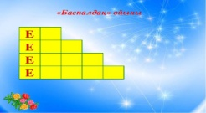

Сабақ № 7 | Пәні: Көркем жазу |  | Сыныбы:  Күні:
Тақырыбы: Дауысты Ии және дауыссыз Йй дыбысы
Сабақтың мақсаттары |  | Әріп элементтерінің емлесін дұрыс жазуға үйрету. Оқушыларды шапшаңдыққа, тез ойлауға үйрету.
Жетістік критерийлері |  | Берілген өлеңді оқып И және Й бар сөздерді табады , қатесіз көркем етіп жазады.
Құндылықтарды дарыту |  | Оқушыларды бір-біріне деген құрмет көрсетуіне тәрбиелеу.
Пәнаралық байланыс |  | Әдебиеттік оқу, дүниетану
АКТ қолдану дағдылары |  | Видеожазба , таныстырылым.
Алдыңғы тақырып |  | Е әрпі мен дыбысы
Жоспар
Жоспарланған уақыт |  | Жоспарланған жаттығулар |  |  |  | Ресурстар
Басталуы  /Миға шабуыл/  Қызығушылықты ояту  5 мин |  | Психологиялық ахуал қалыптастыру.  Бүгінгі күн терезеден,  Бізге міне , тұр қарап!  Сондай жақсы көңіл күймен,  Басталады бұл сабақ!  «Әріптер сөйлейді» әдісі  -Ал, балалар қолдарыңдағы ұлпа қарды бір бақылап қараңдаршы, не байқадыңдар?  -Әріптер жазылған.  Сол әріптер туралы не білетіндеріңді , айтамыз.  Балалар біртіндеп әріптер туралы не білетіндерін айтып береді.  -Әріп дегеніміз не?  -Ал, балалар осы әріптерден не құрауға болады?  -Буын құрауға болады.  -Буыннан не құрауға болады?  -Сөз құрауға болады.  Олай болса біз бүгінгі сабағымызда и , й әріптерін көркем етіп жазып үйренеміз. |  |  |  | Оқушының жұмыс дәптері  таныстырылым
Ортасы  Мағынаны тану  25 мин |  | 1 – жаттығу. Ии,Йй әріптерін және берілген сөздерді көркем етіп жаз.  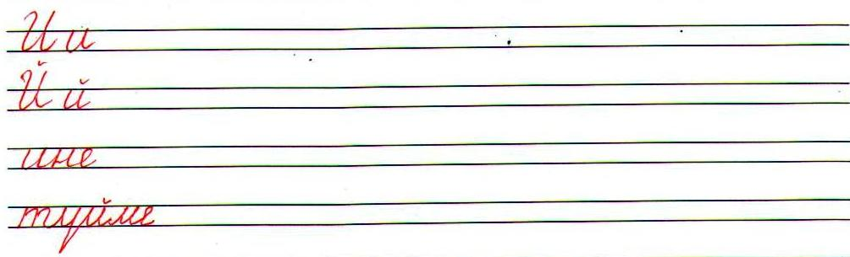  Дескриптор:  И,Й әріптерін көркем етіп жазады.  Сөздерді мәнерлеп оқып, қатесіз жазады  ҚБ: «Жұлдызды баспалдақ»  2 – жаттығу. Өлеңді оқып, и және й бар сөздерді теріп жаз.  «И» мен «й» - ді  Күніне ,  Неше үйретем ініме.  «И» - ді неге «й» деп,  Түсінбейді түгіне.  Қайтем оны,  Білмеймін?  Нендей амал іздеймін?  Дескриптор:  Өлеңді оқиды.    И,Й әріптері бар сөздерді теріп жазады.  ҚБ: «Жұлдызды баспалдақ»  Сергіту сәті  Біз гүлше өсеміз,  Жапырағы жайқалған.  Сабақтары салалы,  Желмен бірге жайқалған.    3 – жаттығу. Өлең жолын құрастыр.  .................................................................. сыйлаймын,  .................................................................. тыңдаймын.  .................................................................. аламын,  ................................................................... баламын.  Дескриптор:  Өлең жолын құрастырады.  Өлеңнің не туралы екенін түсінеді.  ҚБ: «Жұлдызды баспалдақ»
Соңы  /Ой қозғау/  "Кім жылдам?"  10 мин |  | 4 – жаттығу. Берілген сөздерді буынға бөліп жаз.  Икемді, қайың, мойын, киік, ителгі, үйрек, түйе, ойын, итмұрын, айна, жайын, илеу, ине.  Дескриптор:  Берілген сөздерді оқиды.  Берілген сөздерді буынға бөліп айтады және жазады.  ҚБ: «Жұлдызды баспалдақ»
Кері байланыс  5 мин |  | 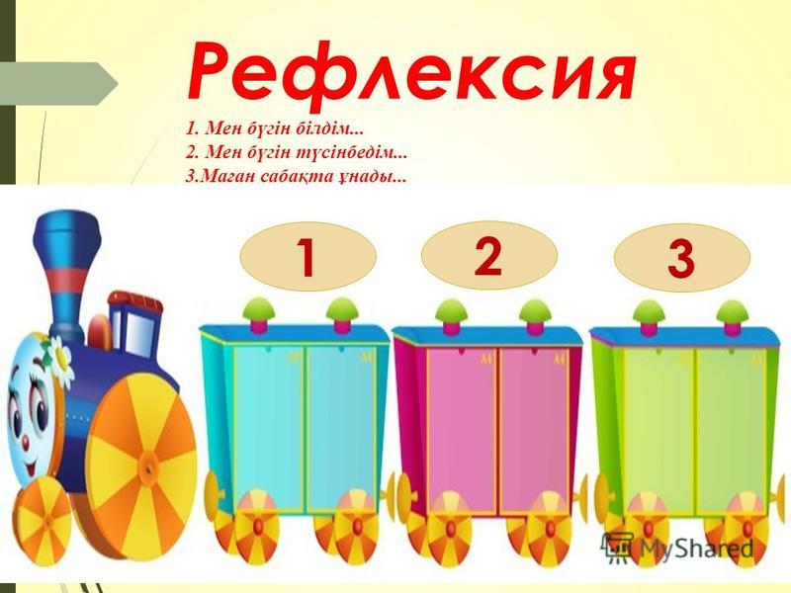
Сабақ № 8 |  | Пәні: Көркем жазу |  | Сыныбы:  Күні:
Тақырыбы: |  | Дауысты Өө дыбысы
Сабақтың мақсаттары |  | Әріп элементтерінің емлесін дұрыс жазуға үйрету. Түрлі қызықты жаттығулар барысында оқушылардың қызығушылығын арттыру.
Жетістік критерийлері |  | Сөздердің ұйқасын табады; сөздерге тиісті қосымшаны қосып оқиды; сауатты көшіріп жазады.
Құндылықтарды дарыту |  | Оқушыларды бір-біріне деген құрмет көрсетуіне тәрбиелеу.
Пәнаралық байланыс |  | Әдебиеттік оқу, дүниетану
АКТ қолдану дағдылары |  | Видеожазба , таныстырылым.
Алдыңғы тақырып |  | И, й әріптері мен дыбыстары
Жоспар
Жоспарланған уақыт |  | Жоспарланған жаттығулар |  |  |  | Ресурстар
Басталуы  /Миға шабуыл/  Қызығушылықты ояту  5 мин |  | «Ой шақыру» Жұмбақ жасыру.  Шөлде бар,  Суда жоқ.  Көлде бар,  Буда жоқ.  Балалар ө дыбысы дейді.  Белсенді оқу әдісі  «Кім жылдам» ойыны  Балалар алдындағы ресурстар арқылы ө дыбысын жасайды  Шөл, көл сөздеріне дыбыстық талдау жасап өту.    Шөл Көл  Олай болса, балалар бүгінгі бізге келетін жаңа әріп Ө дыбысы мен әрпі.  1. Көрнекілік бойынша ө әрпінің баспа және жазба түрлерімен таныстыру.  Ө әрпі қай әріпке ұқсайды? (О)  2. Қаламмен ауада жазу. |  |  |  | Оқушының жұмыс дәптері  таныстырылым
Ортасы  Мағынаны тану  25 мин |  | 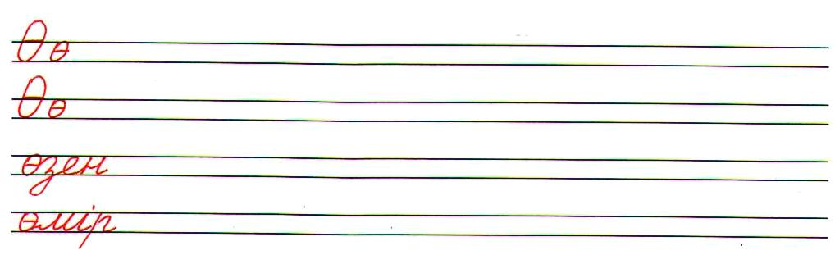  1 – жаттығу. Ө ө әрпін және берілген сөздерді көркем етіп жаз.  Дескриптор:  Ө әріпін көркем етіп жазады.  Сөздерді мәнерлеп оқып, қатесіз жазады.    ҚБ:«Менің көңіл күйім»  2 – жаттығу. Өлеңді мәнерлеп оқып, қатесіз көшіріп жаз.  Өнеге мен өнерді,  Өсімдік пен өренді.  Менен бастап жазасың,  Өрнек пенен өлеңді.  Дескриптор:  Өлеңді мәнерлеп оқиды.  Өлеңді қатесіз көшіріп жазады.    ҚБ: «Менің көңіл күйім»  Сергіту сәті  Шаршасаңдар балалар,  Қолдарыңды созыңдар.  Бір, екі, үш, төрт, бес  Саусақтарыңмеен ойнаңдар.  Денелерің шынықсын,  Саналарың тынықсын.  3 – жаттығу. Ұйқасын тап.  Доп – домалақ сары,  Ішінде бар дәні.  Қызығасың көріп,  Оның аты - ... .  Дескриптор:  Өлеңнің ұйқасын тауып оқиды.  Оның өрік екенін біледі.  ҚБ:«Менің көңіл күйім»
Соңы  /Ой қозғау/  "Кім жылдам?"  10 мин |  | 4 – жаттығу. Түбір сөздерге қосымшаның тиістісін жалғап айт.  өрмек шік  өнер ші  орын шы  қой паз  көл дық  Дескриптор:  Берілген түбір сөзге қосымша жалғап, оқиды.  Сөздердің мағынасын біледі, түсінеді.  ҚБ: «Менің көңіл күйім»
Кері байланыс  5 мин |  | Балалар бүгінгі сабақ ұнады ма?  Бүгінгі сабақтан сөз қоржындарыңа қандай сөз салдыңдар?  Бүгін біз не үйрендік?  Ия, біз бүгін басқа дыбыстардан ерекше Ө дыбысының оқылуын ,жазылуын білдік және оның сөздің басында, ортасында келетінін білдік. |  |  | 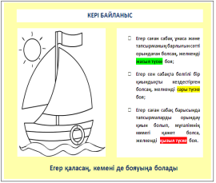

Сабақ № 9 | Пәні: Көркем жазу | Сыныбы:  Күні:
Тақырыбы: | Дауысты Үү дыбысы
Сабақтың мақсаттары | Әріп элементтерінің емлесін дұрыс жазуға үйрету. Сурет бойынша әңгіме құрастыру арқылы сөздік қорын молайту.
Жетістік критерийлері | Сурет бойынша әңгіме құрайды; Жаңылтпашты жаңылмай оқиды қатесіз , сауатты көшіреді; Дауысты дыбысты дауыссыз дыбыстан ажыратады.
Құндылықтарды дарыту | Оқушыларды бір-біріне деген құрмет көрсетуіне тәрбиелеу.
Пәнаралық байланыс | Әдебиеттік оқу, дүниетану
АКТ қолдану дағдылары | Видеожазба , таныстырылым.
Алдыңғы тақырып | Ө әрпі мен дыбысы
Жоспар
Жоспарланған уақыт | Жоспарланған жаттығулар |  |  | Ресурстар
Басталуы  /Миға шабуыл/  Қызығушылықты ояту  5 мин | Қызығушылығын ояту (ұжымдық)  Үстел берсең кіргенде,  Үлкен кісі есіктен,  Үлкен екен - демей ме?  Үйренген ғой бесіктен.  Өлеңнің әр жолындағы біріншісөзге назарымызды аударайық. Үстел, үлкен, үйренген. Барлығы да ү дыбысынан басталып тұр.  Балалар, бүгін біз қандай дыбыспен танысады екенбіз?  -Ү ү дыбысымен танысамыз.  Ү дыбысын дыбыстап айтамыз.  - Ү дыбысын қандай түспен белгілейміз? Неге?  - Ү - дыбысын айтқан кезде ерін сүйірленіп, алға жылжиды, тіл артқа жылжиды, иек көтеріледі.  - Ү дыбысы сөздің басында жіне ортасында келеді. |  |  | Оқушының жұмыс дәптері  таныстырылым
Ортасы  Мағынаны тану  25 мин | Ү әрпін тақтада жазып көрсету және бірге қаламмен ауада жазу.  1 – жаттығу. Үү әрпін және берілген сөздерді көркем етіп жаз.  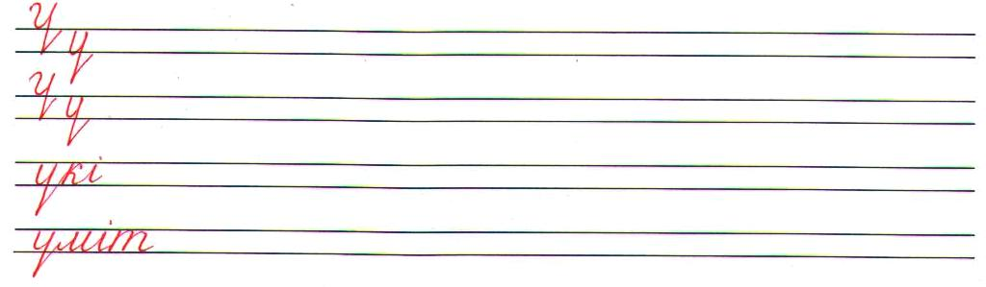  Дескриптор:  Ү әрпін көркем етіп жазады.  Сөздерді мәнерлеп оқып, қатесіз жазады  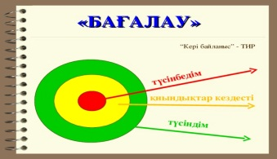  ҚБ: «Тир»  2 – жаттығу. Жаңылтпашты көшіріп жаз.  Үтір деген немене?  Үтік деген немене?  Үтір керек ілімге.  Үтік керек киімге.  Дескриптор:  Жаңылтпашты жаңылмай оқиды.  Жаңылтпашты қатесіз көшіріп жазады.  Сергіту сәті  Біз гүлше өсеміз,  Жапырағы жайқалған.  Сабақтары салалы,  Желмен бірге жайқалған.  ҚБ: «Тир»  3 – жаттығу. Берілген сурет бойынша әңгіме құрап айт және тақырып қой.  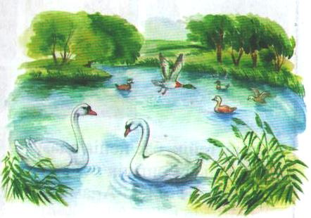  Дескриптор:  Суреткеат қояды.  Сурет бойынша әңгіме құрастырады.  ҚБ: «Тир»
Соңы  /Ой қозғау/  "Кім жылдам?"  10мин | 4 – жаттығу. «Сөз құрап жаз» ойыны.  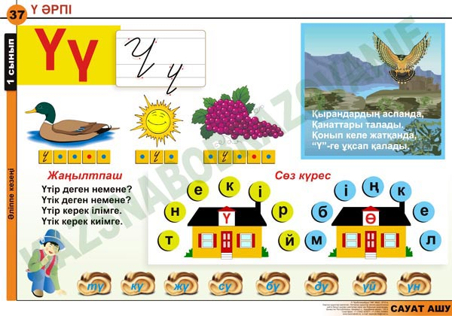  Дескриптор:  Суретте берілген әріптерден сөз құрап жазады.  Қай ұяшықтан көп сөз құрайтынын анықтайды.  ҚБ: «Тир»
Кері байланыс  5 мин | Тапсырманы орындап болған соң оқушылар өзін-өзі бағалайды.Тапсырманы түсініп орындаған оқушы смайликті жасылтүске, тапсырма түсініксіздеу болған оқушы сары түске, тапсырманың бәрі түсініксіз болған оқушы қызыл түске бояйды.

Сабақ № 10 | Пәні: Көркем жазу | Сыныбы:  Күні:
Тақырыбы: | Уу дыбысы
Сабақтың мақсаттары | Әріп элементтерінің емлесін дұрыс жазуға үйрету. Ойын арқылы тіл байлығын, ойлау қабілетін дамыту.
Жетістік критерийлері
Құндылықтарды дарыту | Оқушыларды бір-біріне деген құрмет көрсетуіне тәрбиелеу.
Пәнаралық байланыс | Әдебиеттік оқу, дүниетану
АКТ қолдану дағдылары | Видеожазба , таныстырылым.
Алдыңғы тақырып | Ү әрпі мен дыбысы
Жоспар
Жоспарланған уақыт | Жоспарланған жаттығулар |  |  | Ресурстар
Басталуы  /Миға шабуыл/  Қызығушылықты ояту  5 мин | Психологиялық дайындық  Мақсатымыз –білім алу,  Міндетіміз- еңбектену  Еңбек етіп жұмыла,  «5»-ке қолды жеткізу.»  Сабақты жұмбақ жасырудан бастаймын.  1.Бір басы имек,  Бір басы үшкір сырық,  Қатар-қатар тұрып,  Күмбез сынды шеңберді,  Көкке тіктеп көтерді. ( Уық)    2. Көзге ілінбейді,  Жұтсаң білінбейді. (Ауа)    3. Тауда бар,  Таста жоқ.  Жауда бар,  Доста жоқ. (У) әрпі    -Жұмбақта қайдай әріптер қайталана берді?  - у дыбысы  -дұрыс айтасыңдар.  -Бүгінгі сабақта У дыбысы мен әрпін өтеміз.У дыбысы дауысты және дауыссыз дыбыс болып келеді.У дыбысы басында, ортасында, аяғында кездеседі.  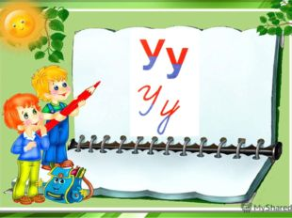  Уық 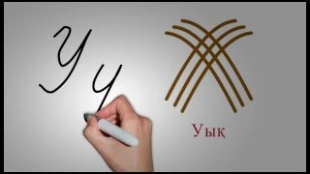 сөзінде у әрпі басында кездеседі.  Тауық 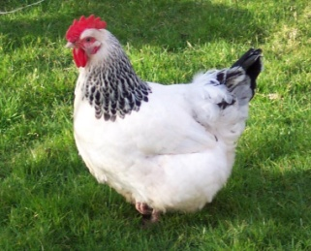 сөзінде у әрпі ортасында кездеседі.  Ту  сөзінде у әрпі аяғында кездеседі. |  |  | Оқушының жұмыс дәптері  таныстырылым
Ортасы  Мағынаны тану  25 мин | 1 – жаттығу. Уу әрпін және берілген сөздерді көркем етіп жаз.  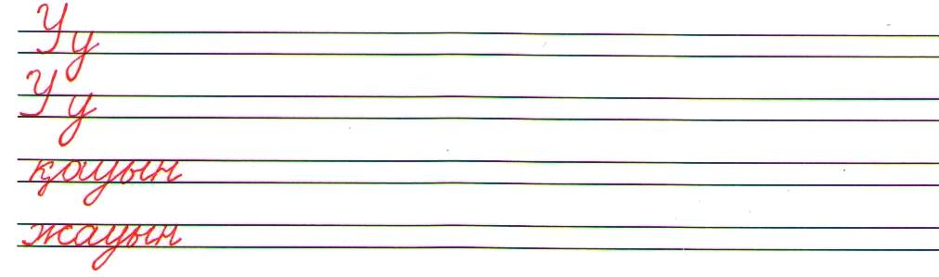  Дескриптор:  У әрпін көркем етіп жазады.  Сөздерді мәнерлеп оқып, қатесіз жазады    ҚБ:«Бағдаршам»  2 – жаттығу. Өлеңді мәнерлеп оқып, қатесіз көшіріп жаз.  «Уық» деген немене?  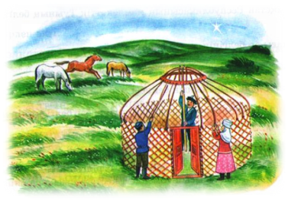    «Уыз» деген немене?  Қай әріптен атаулар  Басталып тұр атаңдар?  Дескриптор:  Өлеңді мәнерлеп оқиды.  Уық сөзін түсінеді.  Өлеңді қатесіз көшіріп жазады.  ҚБ: «Бағдаршам»  3 – жаттығу. Сөздегі у дыбысы дауысты болса, күннің қатарына, ал егер сөздегі у дыбысы дауыссыз болса айдың қатарына жаз.  Дәурен, тау, тауық, қауын, жуан, хайуанат, алуан, қуаныш, науа, дауылпаз, ауыл, ту, туыс.  Дескриптор:  Берілген сөздердегі у дауысты, дауыссыз екенін ажыратады.  Сол сөздерді қатесіз жазады.  ҚБ: «Бағдаршам»
Соңы  /Ой қозғау/  "Кім жылдам?" 10 мин | 4 – жаттығу. Мәтінді мәнерлеп оқы.  Менің атым – Уәли. Менің жасым сегізде. Мен сурет салғанды ұнатамын. Анам маған түрлі бояулар сатып әперді. Мен гүлдің суретін салып, әдемі қылып боядым. Анама менің салған суретім қатты ұнады.  Дескриптор:  Мәтінді мәнерлеп оқиды.  Мәтіннен адам атын табады.  ҚБ: «Бағдаршам»
Кері байланыс  5 мин | Бүгін қандай әріп жаздыңдар?  А сөздің қай жерлерінде кездеседі?  Жауынқұрттың денесіне А әрпінен сөздің басында, ортасында , соңында келетін сөз ойлап жазу.басталатын сөздер жазып көрейік.

Сабақ № 11 | Пәні: Көркем жазу | Сыныбы:  Күні:
Тақырыбы: | Дауысты Ээ дыбысы
Сабақтың мақсаттары | Әріп элементтерінің емлесін дұрыс жазуға үйрету.Әр түрлі тапсырма орындау арқылы білімдерін саралау.
Жетістік критерийлері | Суретпен сөздерді салыстырады; сөздің ұйқасын табады; өлеңді мәнерлеп оқиды және сауатты көшіреді.
Құндылықтарды дарыту | Оқушыларды бір-біріне деген құрмет көрсетуіне тәрбиелеу.
Пәнаралық байланыс | Әдебиеттік оқу, дүниетану
АКТ қолдану дағдылары | Видеожазба , таныстырылым.
Алдыңғы тақырып | У әрпі мен дыбысы
Жоспар
Жоспарланған уақыт | Жоспарланған жаттығулар |  |  | Ресурстар
Басталуы  /Миға шабуыл/  Қызығушылықты ояту  5 мин | Айналаға алақаннан,  Жылулықты шашайық.  Күлімсіреп, сәттілік тілеп,  Біз сабақты бастайық.  «Сөздер мен суретті сәйкестендіру»  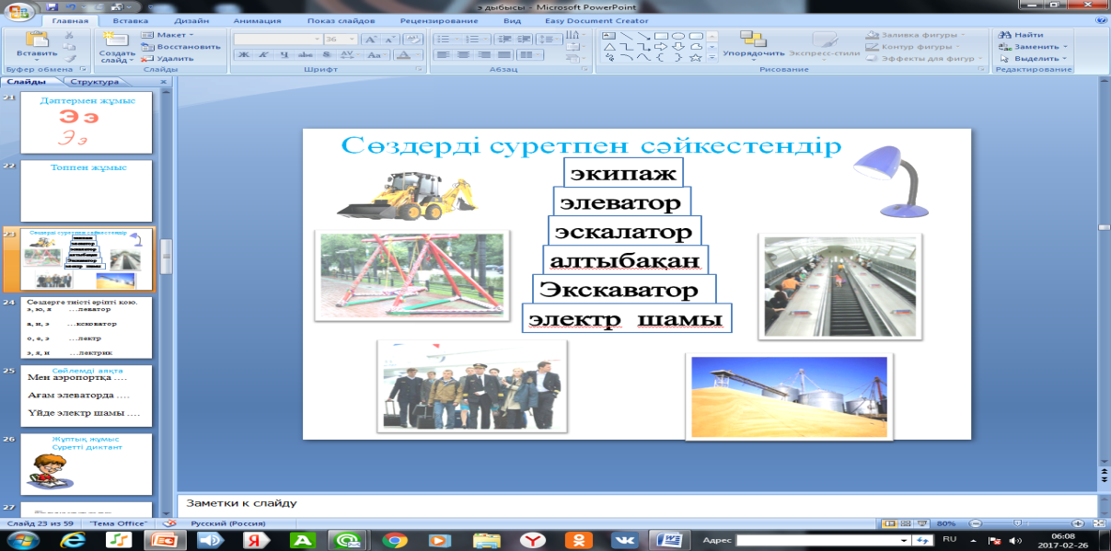  Осы сөздер қандай әріптен басталып тұр?  Э дыбысы дауысты дыбыс және ол сөздің басында келеді, көбіне басқа тілден енген сөздерде кездеседі.  Э - әрпінің баспа, жазба және бас, кіші әріптерімен таныстырамын.(интерактивті тақтада көрсетіліп тұрады. Кіші және бас әрпін ауада жазып көрсетемін, оқушылар қайталап жазып қол үйретеді. |  |  | Оқушының жұмыс дәптері  таныстырылым
Ортасы  Мағынаны тану  25 мин | 1 – жаттығу. Ээәрпін және сөздерді көркем етіп жаз.  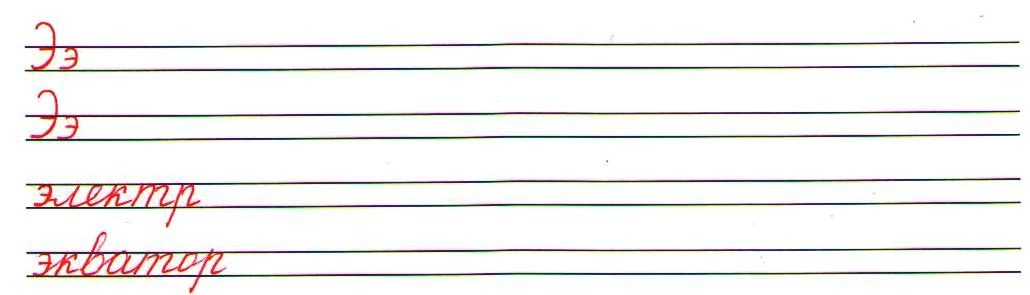  Дескриптор:  Э әрпін көркем етіп жазады.  Сөздерді мәнерлеп оқып, қатесіз жазады  ҚБ:«Менің көңіл күйім»  2 – жаттығу. Мәнерлеп оқы.  Кім тез?  Жарықсың ғой, электр  Алыпсың ғой, электр!  Сен үйіме келмесең  Мультфильмдер көрмес ем.  Дескриптор:  Өлеңді мәнерлеп оқиды.  Өлеңнің мазмұнын түсінеді.  ҚБ:«Менің көңіл күйім»  Сергіту сәті  Біз гүлше өсеміз,  Жапырағы жайқалған.  Сабақтары салалы,  Желмен бірге жайқалған.    3 – жаттығу. Берілген сөздерді көшіріп жазып, есіңе сақта.  Экология, экран, эстрада, аэроклуб, экскаватор, элеватор, экспедитор, аэроплан.  Дескриптор:  Берілген сөздерді оқиды.  Сөздердің жазылуын еске сақтайды.  Берілген сөздерді көшіріп жазады.  ҚБ: «Менің көңіл күйім»
Соңы  /Ой қозғау/  "Кім жылдам?"  10 мин |   4 – жаттығу. Электр шамы туралы сөз ұйқасын тап.  Сөз ұйқасы.  ... алмұрт,  ... барша жұрт.  Дескриптор:  Берілген сөздерге ұйқасын тауып оқиды.  Электр шамы туралы біледі.  Электр шамы туралы өз ойларын айтады.  ҚБ: «Менің көңіл күйім»  5 – жаттығу. Торкөздерді толықтыр.  э  э  э  э  э  Дескриптор:  Э әрпінен басталатын сөздерді тауып, айтады.  Э әрпінен келетін сөздерді тор көздерге ретімен жазады.  ҚБ:«Менің көңіл күйім»
Кері байланыс  5 мин | «+, -, қызықты» әдісі.  «+» бүгінгі сабақта қандай жетістікке жеттің.  «-» бүгінгі сабақта қандай қиындықтар болды.  «қызықты» сабақта қандай қызықты сәттер болды.  «Еркін микрофон» әдісі.  Еркін микрофон арқылы сабақтан алған әсерлерін айтады.

Сабақ № 12 | Пәні: Көркем жазу | Сыныбы:  Күні:
Тақырыбы: | Дауысты Юю дыбысы
Сабақтың мақсаттары | Әріп элементтерінің емлесін дұрыс жазуға үйрету. Сөздер жасату арқылы сөздік қорын молайту.
Жетістік критерийлері | Ю дыбысының қосарлы дыбыс екенін біледі; адасқан сөздерден сөйлем құрап жазады; берілген сөздерді сауатты , көркем етіп көшіріп жазады.
Құндылықтарды дарыту | Оқушыларды бір-біріне деген құрмет көрсетуіне тәрбиелеу.
Пәнаралық байланыс | Әдебиеттік оқу, дүниетану
АКТ қолдану дағдылары | Видеожазба , таныстырылым.
Алдыңғы тақырып | Э әрпі мен дыбысы
Жоспар
Жоспарланған уақыт | Жоспарланған жаттығулар |  |  | Ресурстар
Басталуы  /Миға шабуыл/  Қызығушылықты ояту  5 мин | Психологиялық ахуал  Шаттық шеңбері  Қуан, шаттан!  Қуан, шаттан!  Қуанатын күн бүгін  Қайырлы таң!  Қайырлы күн!  Күліп шықты күн бүгін  Сурет бойынша әңгіме құрау.  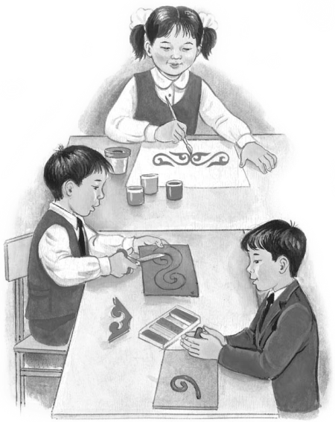  Әңгімені сөйлемдерге талдау. Сөйлем санын анықтау.  Бір сөйлемді сөздерге талдау. Сөйлемдегі сөз санын анықтау.  Өтілетін жаңа қосарлы дыбысы бар «ою» сөзіне дыбыстық талдау жасау.      Сөзді буынға бөліп, жаңа қосарлы дыбыстың орнын анықтау.  Ю қосарлы дыбысының айтылу ерекшелігімен таныстыру.  Ю қосарлы дыбысының таңбасы – оның әрпімен таныстыру.  8.Ю қосарлы дыбысының сөз алдында, ортасында, соңында келетін орнын оқушылардың өз беттерінше табуына мүмкіндік жасау.  9.Сөз мағынасымен жұмысты берілген сөздермен ұйымдастыру. Сөздің соңына (ою – оюлы), сөз алдына (күю – түю) тиісті дыбыс- ты немесе буынды қосу арқылы оның мағынасы өзгеретінін түсіну.  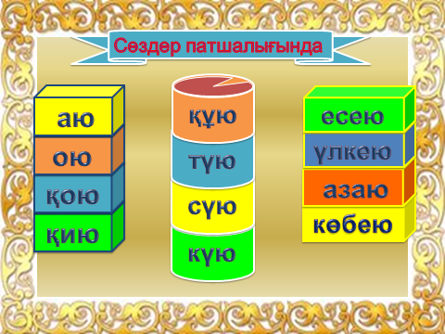  ю әрпінің таңбалануына назар аудару.  Ю әрпін тақтаға жазып көрсету.  Ю әрпін ауада жазып көрсету.  Жазу дәптерімен жұмысты ұйымдастыру. |  |  | Оқушының жұмыс дәптері  таныстырылым
Ортасы  Мағынаны тану  25 мин | 1 – жаттығу. Юю әрпін және берілген сөздерді көркем етіп жаз.  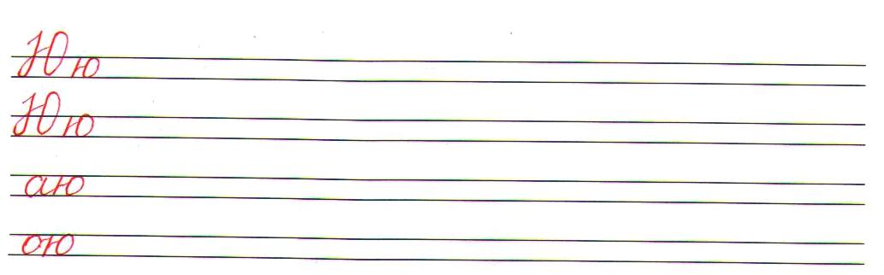  Дескриптор:  Әріптерді көркем етіп жазады.    Берілген сөздерді буындап, оқи отырып, қатесіз жазады.  ҚБ:«Жұлдызша»  2 – жаттығу. Өлеңді мәнерлеп, түсініп оқы.  Білсең де Й мен У-ды,  Жаза алмас едің аюды.  Ою, тою, қоюға  Ұмытпа Ю – ды қоюға.  Дескриптор:  Өлеңді мәнерлеп оқиды.  Й+У = Ю екенін біледі.  ҚБ:«Жұлдызша»  Сергіту сәті  Қане, сапты түзейік  Тіземізді бүгейік.  Ыршып алға түсейік.  Көбелекше ұшамыз, отырамыз тұрамыз.  3 – жаттығу. Суретте берілген сөздерді, қатесіз көшіріп жаз.  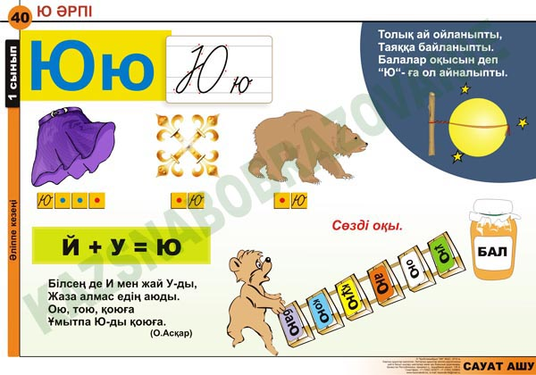  Дескриптор:  Ю дыбысы бар сөздерді оқиды.  Сөздердің жазылуын біледі.  Сөздерді көркем етіп жазады.  ҚБ:«Жұлдызша»
Соңы  /Ой қозғау/  "Кім жылдам?"  10 мин | 4 – жаттығу. Адасқан сөздерден сөйлем құра.  Үлкен, бар, мектепте, кітапхана.  Аю,жөнелді, қорбаңдаған, жүгіре.  Салды, әжем, ою, сырмаққа.  Дескриптор:  Орны ауысқан сөздерден сөйлем құрады.  Сөздердің мағынасын түсінеді.  ҚБ:«Жұлдызша»
Кері байланыс  5 мин | Бүгінгі сабақтан алған көңіл – күйлеріңді бояп көрсету.  Егер сабақ ұнаған болса және барлық тапсырмаларды орындасаң қайықтың желкенін жасыл түске боя;  Егер сабақта белгілі бір қиындықты кездестірген болсаң, желкенді сары түске боя;  Егер сабақ барысында тапсырмаларды орындау қиын болып, көмек қажет болған болса, онда қызыл түске боя, |  | 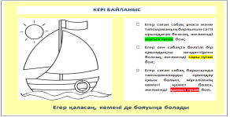

Сабақ № 13 | Пәні: Көркем жазу | Сыныбы:  Күні:
Тақырыбы: | Дауысты Яя дыбысы
Сабақтың мақсаттары | Әріп элементтерінің емлесін дұрыс жазуға үйрету. Баланың есте сақтау қабілетін айқындау.
Жетістік критерийлері
Құндылықтарды дарыту | Оқушыларды бір-біріне деген құрмет көрсетуіне тәрбиелеу.
Пәнаралық байланыс | Әдебиеттік оқу, дүниетану
АКТ қолдану дағдылары | Видеожазба , таныстырылым.
Алдыңғы тақырып | Ю әрпі мен дыбысы
Жоспар
Жоспарланған уақыт | Жоспарланған жаттығулар |  |  | Ресурстар
Басталуы  /Миға шабуыл/  Қызығушылықты ояту  5 мин | Психологиялық жағымды ахуал қалыптастыру.  Біз балдырған баламыз,  Құстай қанат қағамыз.  Дүниені аралап  Оқып білім аламыз.  Көзді салып қараңыз,  Былай қанат қағамыз.  Сөзді буынға бөліп, жаңа дыбыстың орнын анықтау.  Я қосарлы дыбысының айты- лу ерекшелігімен таныстыру.  Я қосарлы дыбысының таң- басы – оның әрпімен таныстыру.  Түймелерден я әрпін жасау.    Я қосарлы дыбысының сөз соңында,ортасында келетін орнын оқушылардың өз беттерінше табуына мүмкіндік жасау.  Сөз мағынасымен жұмыс ұйымдастыру. Сөздің алдына (аяз – таяз; шаян – баян) тиісті дыбысты қосу арқылы оның мағынасы өзгеретінін түсіну.  Өлеңді мәнерлеп оқып, мазмұнын өз сөзімен баяндау.  Оқулықтағы я әрпінің таңбалануына назар аудару.  Я әрпін тақтаға жазып көрсету.  Я әрпін ауада жазып көрсету.  Жазу дәптерімен жұмысты ұйымдастыру. |  |  | Оқушының жұмыс дәптері  таныстырылым
Ортасы  Мағынаны тану  25 мин | 1 – жаттығу. Яя әрпін және берілген сөздерді көркем етіп жаз.  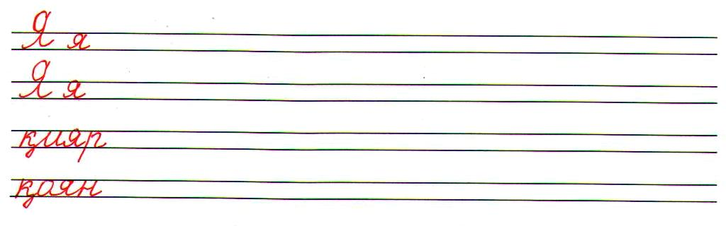  Дескриптор:  Әріптерді көркем етіп жазады.  Сөздерді оқиды және қатесіз, көркем етіп жазады.    ҚБ:«Жұлдызды баспалдақ»  2– жаттығу. Өлеңді мәнерлеп, түсініп оқы.  «Ұя» десе, соңында,  «Сия» десе, соңында,  Тұратұғын қайқайып,  Айтыңдаршы, қайсы әріп?  Дескриптор:  Өлеңді мәнерлеп оқиды.  Өлеңде айтылған әріпті табады.  ҚБ:«Жұлдызды баспалдақ»  3 – жаттығу. Берілген сөздердің мәнерлеп оқып, жазылуын есте сақта және қатесіз көшіріп жаз.  Ұя, тоя, сия, сая, жая, қия, мая, пияз, аяз, таяз, саяз.  Дескриптор:  1.Сөздерді түсініп, мәнерлеп оқиды.  2.Сөздерді қатесіз ,көшіріп жазады.  ҚБ: «Жұлдызды баспалдақ»
Соңы  /Ой қозғау/  "Кім жылдам?"  10 мин | 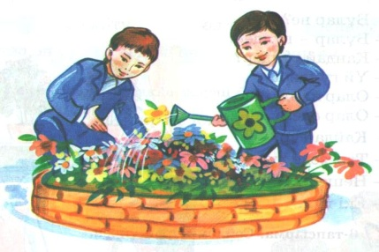  4 – жаттығу. Өлеңді жаттап ал.  Ұмытпай күнде,  Су құям гүлге.  Жайнайды гүлім,  Құлпыртып түрін.  Дескриптор:  Өлеңді түсініп оқиды.  Өлеңді жаттап алады.  ҚБ: «Жұлдызды баспалдақ»
Кері байланыс  5 мин | -Балалар, бүгін қандай дыбыспен таныстық?  -Я дыбысы қандай дыбыстардың қосарлануы арқылы жасалады?  -Я дыбысы қатысымен берілген қандай сөздерді білеміз?

Сабақ № 14 | Пәні: Көркем жазу | Сыныбы:  Күні:
Тақырыбы: | Дауыссыз Кк дыбысы
Сабақтың мақсаттары | Әріп элементтерінің емлесін дұрыс жазуға үйрету. Буындар түрлері арқылы сөз құрастырып, ойлау қабілетін дамыту.
Жетістік критерийлері | Өлеңді мәнерлеп оқиды; буындармен сөздер құрайды; сөздерді сәйкестендіреді, қатесіз, сауатты жазады.
Құндылықтарды дарыту | Оқушыларды бір-біріне деген құрмет көрсетуіне тәрбиелеу.
Пәнаралық байланыс | Әдебиеттік оқу, дүниетану
АКТ қолдану дағдылары | Видеожазба , таныстырылым.
Алдыңғы тақырып | Я әрпі мен дыбысы
Жоспар
Жоспарланған уақыт | Жоспарланған жаттығулар |  |  | Ресурстар
Басталуы  /Миға шабуыл/  Қызығушылықты ояту  5 мин | Ынтымақтастық атмосферасын қалыптастырамын.  Оқушылардың көңіл – күйін көтеру мақсатында шаттық шеңберін орындатамын.Балалар бір-бірінің қолынан ұстап алақан арқылы жүректің жылуын сезініп, бір-біріне тілек айтады.  Ертеңгілік шеңбері  Қол алысып қане біз  Достасайық бәріміз.  Айтарым бар сендерге  Тез тұрыңдар шеңберге  Қандай жақсы бір тұру  Достарменен бір жүру  Қандай жақсы дос болу  «Сұрақ – жауап » әдісі  Дыбыс нешеге бөлінеді?  Дыбыс екіге бөлінеді.  Қандай?  Дауысты және дауыссыз.  Дауысты дыбыс нешеге бөлінеді?  Екіге бөлінеді.  Ал, дауыссыз дыбыс ше?  Дауыссыз дыбыс үшке бқлінеді.  Қатаң дауыссыз дыбыс, ұяң дауыссыз дыбыс және үнді дауыссыз дыбыс.  Олай болса мына суретте не бейнеленген?  Кеме.  Кеме сөзі қандай әріптен басталады?  К әрпінен басталады.  Ендеше біз бүгін К қатаң дауыссыз дыбыстың жазылуымен танысамыз.  К дыбысының сөз алдында, ортасында және соңында да келеді.  К әрпін тақтаға жазып көрсету.  К әрпін ауада жазып көрсету |  |  | Оқушының жұмыс дәптері  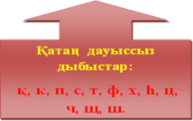  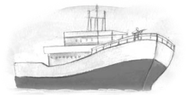  таныстырылым
Ортасы  Мағынаны тану  25 мин | 1 – жаттығу. Берілген Кк әрпін және сөздерді қатесіз, көркем етіп жаз.  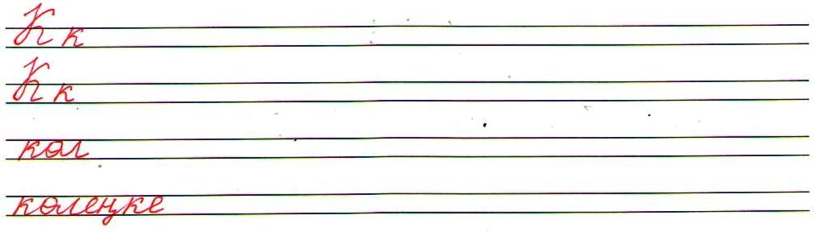  Дескриптор:  К әрпін көркем етіп жазады.  Берілген сөздерді оқиды, қатесіз жазады.  ҚБ: «Бас бармақ»  2 – жаттығу. Өлеңді мәнерлеп оқы.  Кітап та алма ағашы,  Жемісін біздер теретін  Тәтті алмаға балашы  Кітабыңның әр бетін.  Дескриптор:  Өлеңдң түсініп , мәнерлеп оқиды.  Өлеңдегі «К» дыбысы бар сөздерді табады.  ҚБ: «Бас бармақ»    Сергіту сәті  Көбелек те, гүл де  Қызыл – жасыл күллі өңір  Аспан төрі ақша бұлт,  Бау – бақшада барша жұрт,  Саңқылдаған саз әні,  Көлде құстар базары.  3 – жаттығу. «Сөз құрамақ» ойыны. Буындар арқылы сөздер құрастыру.  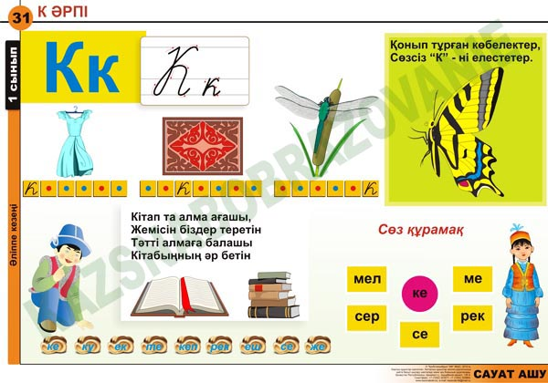  Дескриптор:  Буындардан сөз құрайды.  Құраған сөздерін қатесіз, көркем етіп жазады.  ҚБ: «Бас бармақ»
Соңы  /Ой қозғау/  "Кім жылдам?"  10 мин | 4 – жаттығу. Берілген сөздерді сәйкестендір.  Қарға сайрайды.  Бұлбұл шықылықтайды.  Қаз қарқылдайды.  Шымшық қаңқылдайды.  Дескриптор:  Құстардың қалай дыбыстайтынын біледі.  Оларды сызық арқылы сәйкестендіреді.  ҚБ: «Бас бармақ»
Кері байланыс  5 мин | Кері байланыс:. «ТТ» әдісі .  Күлегештер арқылы оқушылар сабақты түсінгендігін, түсінбегендігін кестеге жапсырады.  Түсіндім Түсінбедім

Сабақ № 15 | Пәні: Көркем жазу | Сыныбы:  Күні:
Тақырыбы: | Дауыссыз Ққ дыбысы
Сабақтың мақсаттары | Әріп элементтерінің емлесін дұрыс жазуға үйрету. Жаңылтпаш, санамақ жаттау арқылы сөздердің мағынасымен таныстыру.
Жетістік критерийлері | Мәтінді түсініп мәнерлеп оқиды; жаңылтпашты жаңылмай жаттайды; санамақтағы берілген сандарды сөзбен қатесіз, сауатты және көркем етіп көшіріп жазады.
Құндылықтарды дарыту | Оқушыларды бір-біріне деген құрмет көрсетуіне тәрбиелеу.
Пәнаралық байланыс | Әдебиеттік оқу, дүниетану
АКТ қолдану дағдылары | Видеожазба , таныстырылым.
Алдыңғы тақырып | К әрпі мен дыбысы
Жоспар
Жоспарланған уақыт | Жоспарланған жаттығулар |  |  | Ресурстар
Басталуы  /Миға шабуыл/  Қызығушылықты ояту  5 мин | Табиғат біздің анамыз,  Табиғатқа баламыз.  Табиғатты аялап,  Біз әдепті баламыз.  Балалар, біздер осы күнге дейін қандай әріптермен таныс болдық? Оны «Кір жайғыш» әдісі бойынша еске түсірейік. Яғни, балалар кір жайғышқа ілінген әріптерді атап, олардың дауысты, дауыссыз екенін анықтайды.  «Үйіңді тап» ойныны арқылы дыбыстарды жіктейді және неге дауысты және дауыссыз дыбысқа жататынын дәлелдеп береді.  Суретпен жұмыс  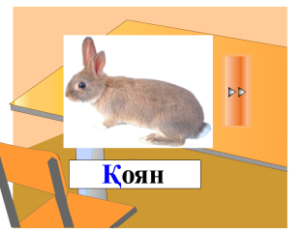  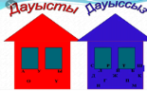  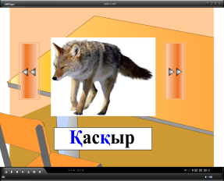  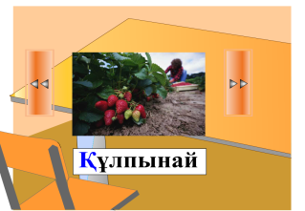  Ендеше, бүгінгі танысатын жаңа әрпіміз  Қ қ дыбысы мен әрпі  Қ дыбысы қандай дыбыс?  Қ дыбысы дауыссыз дыбыс  Қай үйге кіргіземіз  Әрине көк үйге  Қ дыбысының айтылу ерекшелігімен танысу.  Қ дыбысының таңбасы – оның әрпімен танысу.  Асықтардан қ әрпінің сұлбасын жасау.  «Дыбысты естиміз, әріпті көреміз және жазамыз» қорытынды пікірін тәжірибе жүзінде меңгеру  Қ дыбысының сөз алдында, ортасында, соңында келетін орнын оқушылардың өз беттерінше табуына мүмкіндік жасау.  Сөздің басына  (ақ – лақ), ортасына (қалта – тақта), соңына (қала – қалақ) тиісті дыбысты қосу арқылы оның мағынасы өзгеретінін түсіну.  Қ әрпін тақтаға жазып көрсету.  Қ әрпін ауада жазып көрсету.  Жазу дәптерімен жұмысты ұйымдастыру. |  |  | Оқушының жұмыс дәптері  таныстырылым
Ортасы  Мағынаны тану  25 мин | 1– жаттығу. Ққ әрпін және берілген сөздерді көркем етіп жаз.  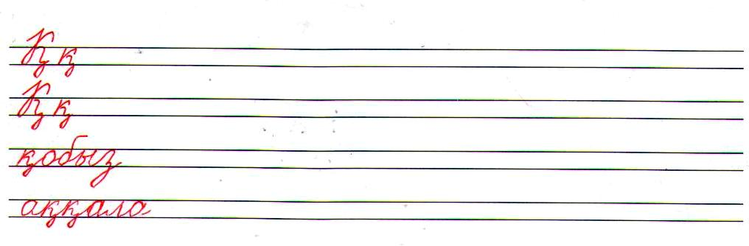Дескриптор:  Қ әріпін көркем етіп жазады.  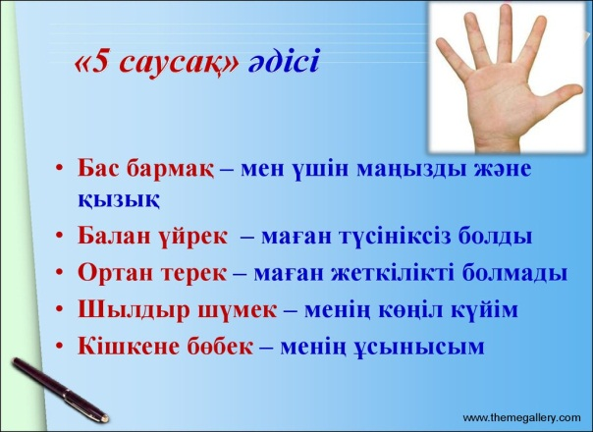  Берілген сөздерді оқып, қатесіз, көркем етіп жазады.  ҚБ: «Бес саусақ»  2 – жаттығу. Жаңылтпашты жаттап ал.  Қыс қатты – ақ,  Қыспаққа ап.  Құс тоңып жүр,  Қыстап қап.  Дескриптор:  Жаңылтпашты мәнерлеп оқиды.  Жаңылтпашты жаттап алады.  Жаңылтпашты жаңылмай айтады.  ҚБ: «Бес саусақ»  Сергіту сәті  Боран соғар оң жақтан,  Боран соған сол жақтан.  Қар лақтырып ойнасақ,  Суық өтер қолғаптан.  3- жаттығу . «Санамақтағы» санды сөзбен жазып, санамақты оқы.  Баласына ж2-ріп,  Ұрысып жатыр к2-лік.  2 – леніп, с2-ріп,  Алып қапсың 2-лік,  2 – ншілей 2 – ңді,  Көрсепе деп ж2-ді.  Дескриптор:  Санамақтағы санмен берілген сөздерді табады.  Санамақты мәнерлеп оқиды.  Санамақты қатесіз, көркем етіп жазады.  ҚБ: «Бес саусақ»
Соңы  /Ой қозғау/  "Кім жылдам?"  10 мин | 4 – жаттығу. «Қыста» мәтінін мәнерлеп, түсініп оқы.  Қыста  Қайрат пен Қалқаман киінді. Олар шаналарын алып, сыртқа шықты. Қар жапалақтап жауып тұр. Аздап аязды жел соғады. Мұз алаңында бір топ бала шанамен сырғанақ теуіп жүр. Қысқы далада ойнаған қандай керемет!  Дескриптор:  Мәтінді мәнерлеп оқиды.  Мәтіннің мазмұнын түсінеді.  Жылдың қай мезгілі екенін анықтайды.  ҚБ: «Бес саусақ»
Кері байланыс  5 мин | Бүгін сабақта сендер қандай әріпті жаздыңдар?  -Ол қандай әріп?  - қ әрпі сөздің қай жерлерінде кездеседі?(басында, ортасында)  Мен бүгін сабақта ештеңе түсінбедім. (қызыл түс)  Меніңсабақтаәлі де түсінбегентұстарым бар.(сары түс)  Бүгін мен үшінсабақтабарлығытүсінікті. (жасыл түс)

Сабақ № 16 | Пәні: Көркем жазу | Сыныбы:  Күні:
Тақырыбы: | Дауыссыз П п дыбысы
Сабақтың мақсаттары | Әріп элементтерінің емлесін дұрыс жазуға үйрету. Дауыссыз п – б дыбыстарының емлесін сақтап жазу.
Жетістік критерийлері | Өлеңді мәнерлеп , түсініп оқиды; жаңылтпашты көркем етіп көшіреді; п – б дыбыстарының емлесін сақтап берілген сөздерді жазады.
Құндылықтарды дарыту | Оқушыларды бір-біріне деген құрмет көрсетуіне тәрбиелеу.
Пәнаралық байланыс | Әдебиеттік оқу, дүниетану
АКТ қолдану дағдылары | Видеожазба , таныстырылым.
Алдыңғы тақырып | Қ әрпі мен дыбысы
Жоспар
Жоспарланған уақыт | Жоспарланған жаттығулар |  |  | Ресурстар
Басталуы  /Миға шабуыл/  Қызығушылықты ояту  5 мин | Қызығушылығын ояту  Сәлемдесіп алдымен,  Басымызды иеміз.  Бүгінгі күн баршаға  Сәттілікті тілейміз-деген өлең шумақтары арқылы бүгінгі күнгі сабаққа, бір-біріне сәттілік тілейді.  Сурет бойынша әңгіме құрау.  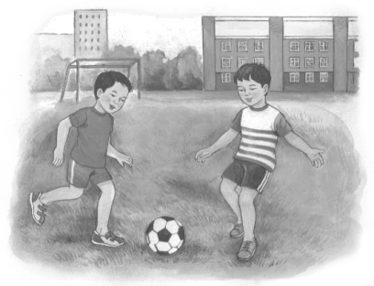  Балалар не ойнап жүр?  Балалар доп ойнап жүр?  Доп сөзінің соңғы дыбысы қандай дыбыс?  П дыбысы..  Өтілетін жаңа дыбысы бар  «доп» сөзіне дыбыстық талдау жасау.      Сөзді буынға бөліп, жаңа дыбыстың орнын анықтау.  П дыбысының айтылу ерекшелігімен таныстыру.  П дыбысының таңбасы – оның әрпімен таныстыру.  П дыбысы қатаң дауыссыз дыбыс.  1. П дыбысының сөз алдында, ортасында жіне сөз соңында келеді.  П әрпін тақтаға жазып көрсету.  П әрпін ауада жазып көрсету.  Жазу дәптерімен жұмысты ұйымдастыру. |  |  | Оқушының жұмыс дәптері  таныстырылым
Ортасы  Мағынаны тану  25 мин | 1 – жаттығу. Пп әрпін және берілген сөздерді көркем етіп жаз.  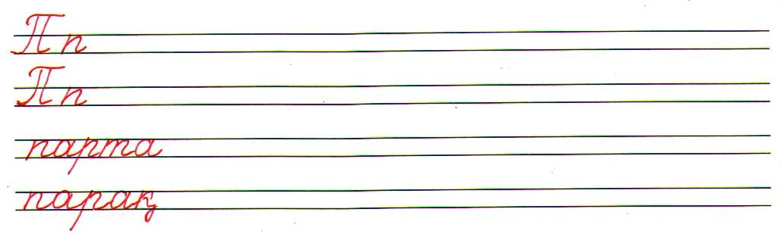  Дескриптор:  1.П әрпін көркем етіп жазады.  2. Берілген сөздерді оқып, қатесіз, жазады.  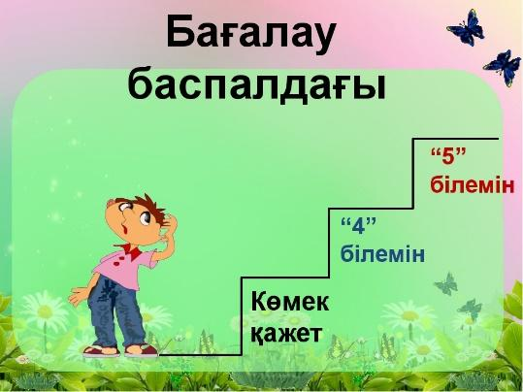  ҚБ: «Бағалау баспалдағы»  2 – жаттығу. Өлеңді мәнерлеп оқы.  Ата – анаңмен барып сен,  Пілді көрдің парктен  Осы атауға зер салсаң  Басталған қай әріптен?  Дескриптор:  Өлеңді мәнерлеп оқиды.  Өлеңнің мазмұныннан П әріпін біледі.  ҚБ:«Бағалау баспалдағы»  Сергіту сәті  Біз гүлше өсеміз,  Жапырағы жайқалған.  Сабақтары салалы,  Желмен бірге жайқалған.  3 – жаттығу. Жаңылтпашты оқып, көшіріп жаз.  Бөспе көже ішті,  Бөспе кеспе көже ішті.  Бөспе кеште кеспе көже ішті,  Кеспе көжені өзі ішті.  Дескриптор:  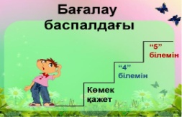  Жаңылтпашты жаңылмай оқиды.  Қатесіз, көркем етіп көшіріп жазады.  ҚБ:«Бағалау баспалдағы»
Соңы  /Ой қозғау/  "Кім жылдам?"  10 мин | 4 – жаттығу. Берілген сөз соңынан Ы әрпін қосып жаз, өзгерісін байқап, есіңе сақта!  бап - ... , топ - ... , шөп - ... , қап - ... , сап - ... , доп - ... .  Дескриптор:  Берілген сөздерге п әрпін қосып оқиды.  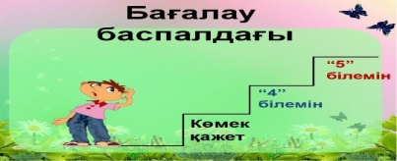  Сөздердегі өзгерісті байқайды.  Қатесіз көшіріп жазады.
Кері байланыс  5 мин | Бүгін қандай әріп жаздыңдар?  П сөздің қай жерлерінде кездеседі?  Жауынқұрттың денесіне П әрпінен сөздің басында, ортасында , соңында келетін сөз ойлап жазып көрейік.

Сабақ № 17 | Пәні: Көркем жазу | Сыныбы:  Күні:
Тақырыбы: | Дауыссыз Сс дыбысы
Сабақтың мақсаттары | Әріп элементтерінің емлесін дұрыс жазуға үйрету. Жұмбақ шешу арқылы тапқырлығын, шапшаңдығын дамыту.
Жетістік критерийлері
Құндылықтарды дарыту | Оқушыларды бір-біріне деген құрмет көрсетуіне тәрбиелеу.
Пәнаралық байланыс | Әдебиеттік оқу, дүниетану
АКТ қолдану дағдылары | Видеожазба , таныстырылым.
Алдыңғы тақырып | П әрпі мен дыбысы
Жоспар
Жоспарланған уақыт | Жоспарланған жаттығулар |  |  | Ресурстар
Басталуы  /Миға шабуыл/  Қызығушылықты ояту  5 мин | Ширату  «Досыма сәттілік»  Шеңбер құрады, бір-біріне күлімдеп қарап басбармақтарын ортаға жинап тұрып сәттілік тілейді.  «Суреттер қабырғасы» әдісі.  Қабырғада с дыбысы сөздің басында, ортасында, соңында кездесетін суреттер болады. Балалар суреттерді ала отырып с дыбысының сөздің қай жерінде кездесетінін анықтайды.  Ненің суретін таңдадыңыз?  Сағаттың, мысықтың, тастың суретін таңдадық.  Бұл сөздерде с дыбысы сөздің қай жерлерінде кездеседі.  С дыбысы сөздің басында, ортасында, соңында кездеседі.  Сөздің басы: (сағат)  Сөздің ортасы: ( мысық)  Сөздің соңы: ( тас)  С дыбысы қатаң дауыссыз дыбыс.  С әрпін тақтада, ауада жазып көрсету және өздеріне көркем етіп жазғызу. |  |  | Оқушының жұмыс дәптері  Таныстырылым
Ортасы  Мағынаны тану  25 мин | 1 – жаттығу. Сс әрпін және берілген сөздерді көркеа етіп жаз.  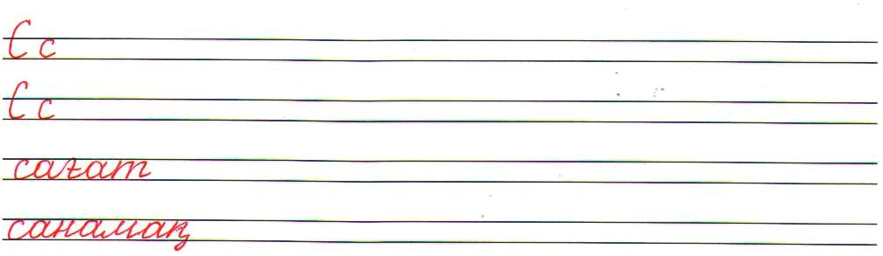Дескриптор:  С әрпінкөркеметіпжазады.  Берілгенсөздердіоқып, қатесізжазады.  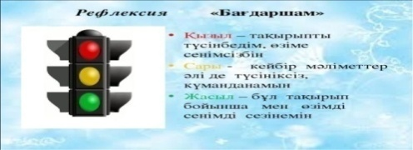  БҚ: «Бағдаршам»  2 – жаттығу. Өлеңді түсініп, мәнерлеп оқы.  Саусағыңды сормағын,  Салдыр – салақ болмағын.  Салма аузыңа инені,  Үзбе жұлып түймені.  Дескриптор:  Өлеңді түсініп, мәнерлеп оқиды.  Өлеңдегі сөздердің мағынасын түсінеді.  Өлең жолдары қай әріппен басталғанын аңғарады.  БҚ: «Бағдаршам»  Сергіту сәті  Қане, сапты түзейік  Тіземізді бүгейік.  Ыршып алға түсейік.  Көбелекше ұшамыз, отырамыз тұрамыз.  3 – жаттығу. Жұмбақты оқып, шешуін тап.  Сырт – сырт соғады,  Уақыт озады.  Үйде жездем жатыр,  Жез белбеуін орап жатыр.  Жылт – жылт етеді,  Жылғадан өтеді.  Дескриптор:  Жұмбақты оқиды.  Жұмбақтың шешуін табады.  ҚБ:«Бағдаршам»   |  |  |                                   
Соңы  /Ой қозғау/  "Кім жылдам?"  10 мин | 4 – жаттығу. Мәтінді оқып, көшіріп жаз.  Су –тіршілік нәрі. Біздің өмірімізде судың маңызы өте зор. Сусыз жер бетінде тіршілік жоқ. Адамдар тамақсыз бір айға дейін шыдай алады. Ал, сусыз үш күнге ғана шыдайды.  Дескриптор:  Мәтінді мәнерлеп оқиды.  Мазмұнын түсінеді.  Мәтінді қатесіз, көркем етіп көшіріп жазады.  ҚБ:«Бағдаршам»
Кері байланыс  5 мин | «+, -, қызықты» әдісі.  «+» бүгінгі сабақта қандай жетістікке жеттің.  «-» бүгінгі сабақта қандай қиындықтар болды.  «қызықты» сабақта қандай қызықты сәттер болды.

Сабақ №18 | Пәні: Көркем жазу |  | Сыныбы:  Күні:
Тақырыбы: Дауыссыз Т т дыбысы
Сабақтың мақсаттары |  | Әріп элементтерінің емлесін дұрыс жазуға үйрету. Метаграмма шешу арқылы ой – өрісін кеңейту.
Жетістік критерийлері |  | -Оқушылар т әрпін каллиграфиялық талапқа сай дұрыс жаза алады.  -Метаграмманы шешеді.  -сөздерді қатесіз жазып, есте сақтайды.
Құндылықтарды дарыту |  | Оқушыларды бір-біріне деген құрмет көрсетуіне тәрбиелеу.
Пәнаралық байланыс |  | Әдебиеттік оқу, дүниетану,музыка
АКТ қолдану дағдылары |  | Видеожазба , таныстырылым.
Алдыңғы тақырып |  | Дауыссыз С дыбысы
Жоспар
Жоспарланған уақыт |  | Жоспарланған жаттығулар |  |  | Ресурстар
Басталуы  /Миға шабуыл/  Қызығушылықты ояту  5 мин |  | Ынтымақтастық атмосферасын қалыптастыру Ертеңгілік шеңбері.  Қол алысып қане біз  Достасайық бәріміз.  Айтарым бар сендерге  Тез тұрыңдар шеңберге.  Оқушылармен 3 тілде амандасу.  -Балалар, біз бүгін Т әрпін жазамыз.  - Суреттер арқылы оқушыларды сөйлету.  - Нені көріп тұрсыңдар?  - Түйе, тышқан, тиін  - Бұлар нелер?  -Жан-жануарлар  -Ал мыналар ше ?  -Торғай ,тоқылдақ, тауық  - Бұлардың ортақ атауы құстар.  - Бұл сөздердегі ең алғашқы әріпті атаңдаршы ?  - Т дыбысы  - Т дыбысы қандай дыбыс? (Т-дауыссыз қатаң дыбыс)  Т әрпінің жазу элементтерін еске түсіреміз.  - Жазба түрі Т т. Саусақпен ауада жазу. |  |  | Оқушының жұмыс дәптері  таныстырылым
Ортасы  Мағынаны тану  25 мин |  | -1-жаттығу. Тт әрпін және сөздерді көркем жаз.  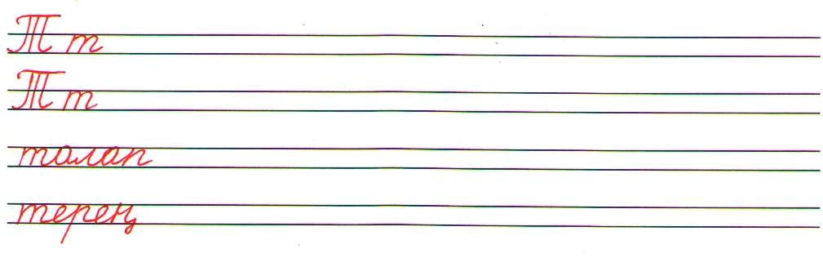  Дескриптор:  1. Әріптерді көркем етіп жазады.  2.Жазу жолын сақтап каллиграфиялық талапқа сай жазады.  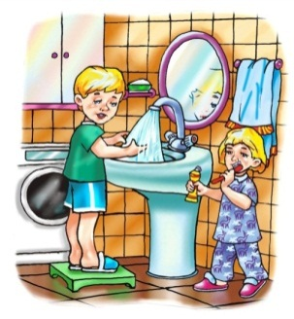  ҚБ: «Жұлдызшылар»  2-жатығу.Өлеңді жатқа жаз.  Тазалықты іздесең,  Мөлдір судан аласың.  Жиі-жиі жуынсаң,  Аппақ таза боласың  Дескриптор:  1. Өлеңді жаттайды.  2.Көркем, қатесіз жазады.  ҚБ: «Жұлдызшылар»  .  3-жаттығу. Өлеңді мәнерлеп оқып, көшіріп жаз.  Тау көңілді халықпыз!  Тарихта қалған алыппыз!  Таңғажайып түрленіп,  Тәуелсіз ел боп жаныппыз!  Дескриптор:  1.Өлеңді мәнерлеп оқиды.  2. Қатесіз көшіріп жазады.  ҚБ: «Жұлдызшылар»  «Төлдер» әні  4-жаттығу. Метаграмманың шешуін тауып, көшіріп жаз.  Егер «Т»-дан бастасаң,    Ағаштардың бірімін.  «Т» орнына «Б» қойсаң  Тілден кетпес шырыным. (Т...-б...)  Дескриптор:  1.Метаграмманы түсініп оқиды.  2.Шешуін табады.  3. Қатесіз көшіріп жазады.    ҚБ: «Жұлдызшылар» |  |  | 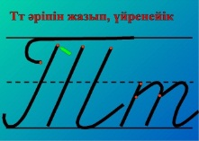  Оқушының жұмыс дәптері  Таныстырылым  https://www.youtube.com/watch?v=i13oz0vO1dE
Соңы  /Ой қозғау/  "Кім жылдам?"  10 мин |  | 5-жаттығу.Суреттегі төлдердің аттарын жаз  . 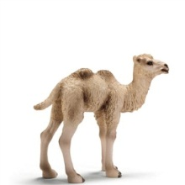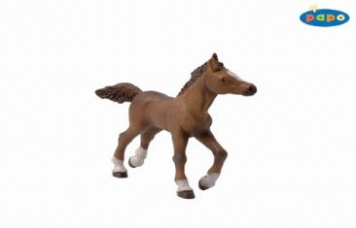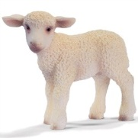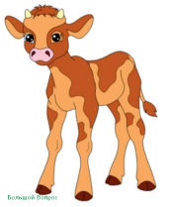  Дескриптор:  1.Суреттердегі төлдерді атайды.  2.Сөздерді қатесіз жазады.  ҚБ: «Жұлдызшылар»
Кері байланыс  5мин |  | -Бүгінгі сабақты қалай меңгердім?  Түсінбедім Сұрағым бар Түсіндім  

Сабақ №19 | Пәні: Көркем жазу |  | Сыныбы:  Күні:
Тақырыбы: Дауыссыз Ф ф дыбысы
Сабақтың мақсаттары |  | Әріп элементтерінің емлесін дұрыс жазуға үйрету. Мәтін мазмұны бойынша сұрақтар құрастыру.
Жетістік критерийлері |  | -Оқушылар ф әрпін каллиграфиялық талапқа сай жазады.  -ф дыбысы мен әрпінің айтылу, жазылу ерекшелігін игереді.  - Мәтін мазмұны бойынша сұрақтар құрастырады.
Құндылықтарды дарыту |  | жауапкершілік.
Пәнаралық байланыс |  | Әдебиеттік оқу, дүниетану
АКТ қолдану дағдылары |  | Видеожазба , таныстырылым.
Алдыңғы тақырып |  | Дауыссыз Т дыбысы
Жоспар
Жоспарланған уақыт |  | Жоспарланған жаттығулар |  |  | Ресурстар
Басталуы  5 мин |  | Ынтымақтастық атмосферасын қалыптастыру  Мейірімді жүрекпен,  Ақ пейілді тілекпен.  Амандасып алайық,  Бір жадырап қалайық!  -Балалар, біз бүгін Ф әрпін жазамыз.  Ширату тапсырмасы -Балалар Ф әрпіне басталатын немесе сөздің ортасында, соңында келетін сөздерді атаңдар  (вафли, фабрика, футбол т.б.)  - Ф дыбысы қандай дыбыс? (Ф- қатаң дауыссыз дыбыс. Ол сөздің барлық буынында келе береді)  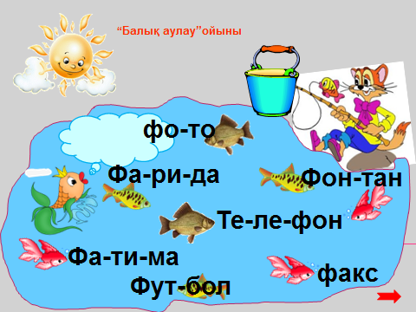  Ф әрпінің жазу элементтерін еске түсіреміз.  - Жазба түрі Ф ф. Саусақпен ауада жазу. |  |  | Оқушының жұмыс дәптері  Таныстырылым  Қармақ  Аквариум  Ф әрпі бар сөздер жазылған балықтар
Ортасы  Мағынаны тану  25 мин |  | 1 – жаттығу. Ф ф әрпін және сөздерді көркем жаз  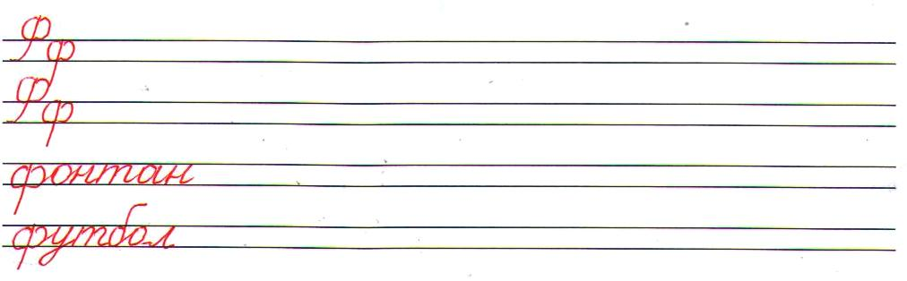  Дескриптор:  1. Жазу жолын сақтап каллиграфиялық талапқа сай жазады.  2. Сөздердің жазылуын есте сақтайды  ҚБ: «Шапалақ»  2-жаттығу. Өлеңді көшіріп жаз  Фабрикада тауықтар,  Фосфор бізде анық бар.  Фоторобот іздесек,  Ферузаны анықтар.  Дескриптор:  1.Өлеңді мәнерлеп оқиды.  2. Қатесіз көшіріп жазады.  3.Басқа тілден енген сөздердің жазылуын есте сақтайды.  ҚБ: «Шапалақ»  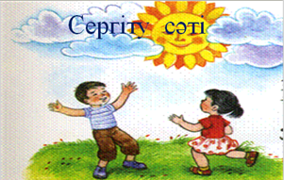 «Қуыр, Қуыр Қуырмаш»  3- жаттығу Берілген сөздерді буынға бөліп жаз,жазылуын есте сақта.  Фархат, телефон, футбол, фотограф, фабрика.  Дескриптор:  1. Берілген сөздерді оқиды.  2. Сөздерді буынға бөліп, қатесіз жазады.  3. Сөздердің жазылуын есте сақтайды.  ҚБ: «Шапалақ» |  |  | 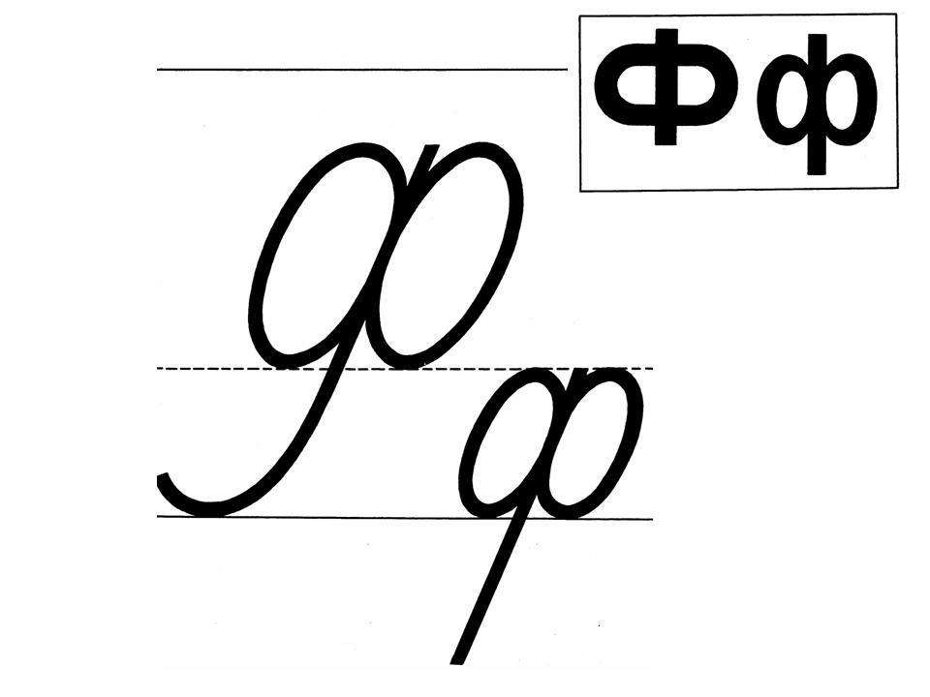  https://www.youtube.com/watch?v=CQt2QNrRSBk
Соңы  10 мин |  | 4-жаттығу.Сурет бойынша мәтін құрастыр.  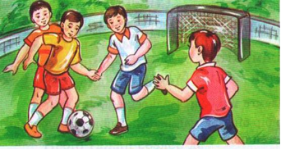  Дескриптор:  1. Суретті қарап, мәтін құрастырады.  2. Сөйлемдерді қатесіз жазады.  ҚБ: «Шапалақ»
Кері байланыс  5мин |  | “Кезбе тілші” әдісі.  1. Қандай әріпті жаздық?  2. “Ф” дыбысына қатысты сөздерді ата?  3. “Ф” дыбысы қандай дыбыс?  4. “Ф” дыбысы сөздің қай жерінде  кездеседі?  Мадақтау.  Рефлексия  «Баспалдақ сатысы»

Сабақ №19 | Пәні: Көркем жазу |  | Сыныбы:  Күні:
Тақырыбы: Дауыссыз Ф ф дыбысы
Сабақтың мақсаттары |  | Әріп элементтерінің емлесін дұрыс жазуға үйрету. Мәтін мазмұны бойынша сұрақтар құрастыру.
Жетістік критерийлері |  | -Оқушылар ф әрпін каллиграфиялық талапқа сай жазады.  -ф дыбысы мен әрпінің айтылу, жазылу ерекшелігін игереді.  - Мәтін мазмұны бойынша сұрақтар құрастырады.
Құндылықтарды дарыту |  | жауапкершілік.
Пәнаралық байланыс |  | Әдебиеттік оқу, дүниетану
АКТ қолдану дағдылары |  | Видеожазба , таныстырылым.
Алдыңғы тақырып |  | Дауыссыз Т дыбысы
Жоспар
Жоспарланған уақыт |  | Жоспарланған жаттығулар |  |  | Ресурстар
Басталуы  5 мин |  | Ынтымақтастық атмосферасын қалыптастыру  Мейірімді жүрекпен,  Ақ пейілді тілекпен.  Амандасып алайық,  Бір жадырап қалайық!  -Балалар, біз бүгін Ф әрпін жазамыз.  Ширату тапсырмасы -Балалар Ф әрпіне басталатын немесе сөздің ортасында, соңында келетін сөздерді атаңдар  (вафли, фабрика, футбол т.б.)  - Ф дыбысы қандай дыбыс? (Ф- қатаң дауыссыз дыбыс. Ол сөздің барлық буынында келе береді)  Ф әрпінің жазу элементтерін еске түсіреміз.  - Жазба түрі Ф ф. Саусақпен ауада жазу. |  |  | Оқушының жұмыс дәптері  Таныстырылым  Қармақ  Аквариум  Ф әрпі бар сөздер жазылған балықтар
Ортасы  Мағынаны тану  25 мин |  | 1 – жаттығу. Ф ф әрпін және сөздерді көркем жаз  Дескриптор:  1. Жазу жолын сақтап каллиграфиялық талапқа сай жазады.  2. Сөздердің жазылуын есте сақтайды  ҚБ: «Шапалақ»  2-жаттығу. Өлеңді көшіріп жаз  Фабрикада тауықтар,  Фосфор бізде анық бар.  Фоторобот іздесек,  Ферузаны анықтар.  Дескриптор:  1.Өлеңді мәнерлеп оқиды.  2. Қатесіз көшіріп жазады.  3.Басқа тілден енген сөздердің жазылуын есте сақтайды.  ҚБ: «Шапалақ»  «Қуыр, Қуыр Қуырмаш»  3- жаттығу Берілген сөздерді буынға бөліп жаз,жазылуын есте сақта.  Фархат, телефон, футбол, фотограф, фабрика.  Дескриптор:  1. Берілген сөздерді оқиды.  2. Сөздерді буынға бөліп, қатесіз жазады.  3. Сөздердің жазылуын есте сақтайды.  ҚБ: «Шапалақ» |  |  | https://www.youtube.com/watch?v=CQt2QNrRSBk
Соңы  10 мин |  | 4-жаттығу.Сурет бойынша мәтін құрастыр.  Дескриптор:  1. Суретті қарап, мәтін құрастырады.  2. Сөйлемдерді қатесіз жазады.  ҚБ: «Шапалақ»
Кері байланыс  5мин |  | “Кезбе тілші” әдісі.  1. Қандай әріпті жаздық?  2. “Ф” дыбысына қатысты сөздерді ата?  3. “Ф” дыбысы қандай дыбыс?  4. “Ф” дыбысы сөздің қай жерінде  кездеседі?  Мадақтау.  Рефлексия  «Баспалдақ сатысы»

Сабақ №20 | Пәні: Көркем жазу |  | Сыныбы:  Күні:
Тақырыбы: Дауыссыз Х х дыбысы
Сабақтың мақсаттары |  | Әріп элементтерінің емлесін дұрыс жазуға үйрету. Хат жазғызу арқылы сөйлеу мәдениетін жетілдіру.
Жетістік критерийлері |  | -Оқушылар х әрпін каллиграфиялық талапқа сай жазады.  -х дыбысы мен әрпінің айтылу, жазылу ерекшелігін игереді  -х әрпі бар сөздерді сауатты жазуға үйренеді
Құндылықтарды дарыту |  | Достарын ынталандырып отыру
Пәнаралық байланыс |  | Әдебиеттік оқу, дүниетану, денешықтыру
АКТ қолдану дағдылары |  | Видеожазба , таныстырылым.
Алдыңғы тақырып |  | Дауыссыз Ф дыбысы
Жоспар
Жоспарланған уақыт |  | Жоспарланған жаттығулар |  |  | Ресурстар
Басталуы  /Миға шабуыл/  5 мин |  | Ынтымақтастық атмосферасын қалыптастыру  Амансың ба, Алтын күн!  Амансың ба, Жер ана!  Амансың ба, достарым!  Сендерді көріп қуандым!  Ширату тапсырмалары  «Кім тапқыр?» ойыны  Балалар үзілісте қайдан тамақтанады?  Асхана  Дәрі – дәрмек сататын жерді не дейді?  Дәріхана  Ой дамытатын спорттық ойын  Шахмат  Әншілердің қосылып ән салатын тобы  Хор  Аяғы жоқ жүреді,  Аузы жок сөйлейді.Ол не?  Хат  -Бүгінгі танысатын х дыбысымен танысамыз. Қане дыбыстап көрейікші? Қандай дыбыс? (Х- қатаң дауыссыз дыбыс. Ол сөздің барлық буынында келе береді)  Х әрпінің жазу элементтерін еске түсіреміз.  - Жазба түрі Х х. Саусақпен ауада жазу. |  |  | Оқушының жұмыс дәптері  таныстырылым
Ортасы  Мағынаны тану  25 мин |  | 1 жаттығу . Х х әрпін және сөздерді көркем етіп жаз.  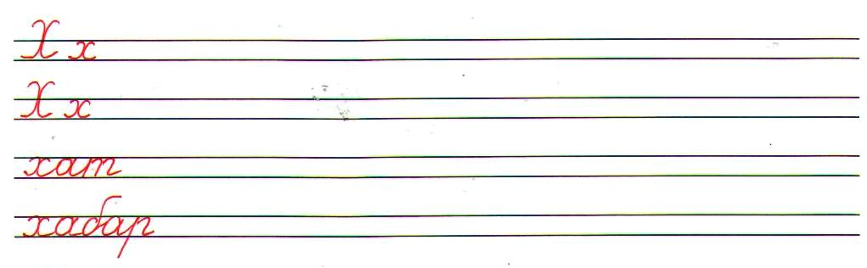  Дескриптор:  1 Оқушылар х әрпін каллиграфиялық талапқа сай жазады.  2.х дыбысы мен әрпінің айтылу, жазылу ерекшелігін игереді.  3. Сөздегі әріптерді дұрыс байланыстырып жазады  ҚБ: «Басбармақ» 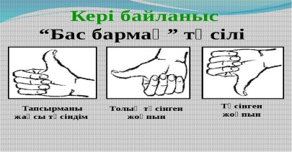  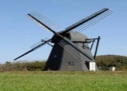  2-жаттығу. Жұмбақты шеш.  Жел диірменге қарайық,  Ұқсайды оған қай әріп? (Х)  Дескриптор:  1. Әріпті жұмбақты оқиды.  2. Жұмбақтың шешуін табады.  ҚБ: «Басбармақ»  -Сергіту сәті.    «Көңілді күн» музыкасымен сергіту сәтін орындау  3-жаттығу.Өлеңді мәнерлеп оқып, көшіріп жаз.  Хабар келсе жаңалық,  Хаттан жылу табалық.  Халқын сүйер кемеңгер,  Хамит сүйер даналық.  Дескриптор:  1. Өлеңді мәнерлеп оқиды.  2. Өлеңдегі сөздердің мағынасын айтады  3. Сөздерді қатесіз жазады.  ҚБ: «Басбармақ» 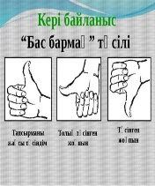  4-жаттығу. Ойлан,тап !  Егер «Х»-дан бастасаң  Алыстан хабар аласың  Х-ны алып тастасаң  Үстіне тоқым саласың.  ( ................. - ..................)  Дескриптор:  1.Метаграмманы шешеді.      2. Сөздерді тауып жазады.  ҚБ: «Басбармақ» |  |  | https://www.youtube.com/watch?v=xyS4WWbtttM
Соңы  /Ой қозғау/  "Кім жылдам?"  10 мин |  | 5-жаттығу. Ата-әжеңе арнап хат жаз.  Дескриптор:  1. Хат жазу ережелерін еске түсіреді .  2. Хатты жазып, оқып береді.  ҚБ: «Басбармақ»
Кері байланыс  5мин |  | 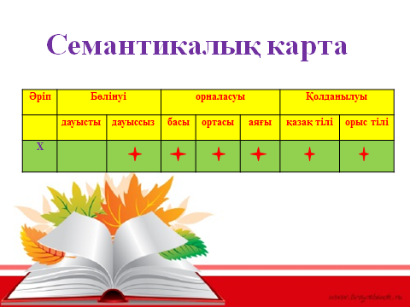 |  | Әр балаға кесте

Сабақ №21 | Пәні: Көркем жазу |  | Сыныбы:  Күні:
Тақырыбы: Дауыссыз Һ һ дыбысы
Сабақтың мақсаттары |  | Әріп элементтерінің емлесін дұрыс жазуға үйрету. Сөз мағыналарын ажырату арқылы мән – мағынасын ашу.
Жетістік критерийлері |  | - Оқушылар һ әрпін каллиграфиялық талапқа сай жазады.  - -һ дыбысы мен әрпінің айтылу , жазылу ерекшелігін игереді  - -һ әрпі бар сөздерді сауатты жазуды үйренді
Құндылықтарды дарыту |  | Достық, мейірімділік
Пәнаралық байланыс |  | Әдебиеттік оқу, дүниетану
АКТ қолдану дағдылары |  | Видеожазба , таныстырылым.
Алдыңғы тақырып |  | Дауыссыз Х дыбысы
Жоспар
Жоспарланған уақыт |  | Жоспарланған жаттығулар |  |  | Ресурстар
Басталуы  /Миға шабуыл/  Қызығушылықты ояту  5 мин |  | Ынтымақтастық атмосферасын қалыптастыру  Айтарым бар сендерге, тез тұрыңдар шеңберге Ертеңгілік шеңбері,  Қол алысып бәріміз.  Достасайық бәріміз  Қандай жақсы бір тұру  Достарменен бір жүру  Бір-біріне тілектер айту «Шын жүректен»  Ширату «Қарлығаштың құйрығы неге айыр?»  ертегіден үзінді)  Еретегіден қандай кейіпкерлерді көрдік ?.....Айдаһар .....Түлкі...Маса... Қарлығаш.... -Жақсы , балалар, бүгін біз һ әрпін жазамыз. Айдарһар - сөзіне дыбыстық талдау жасау. һ- дыбысы дауыссыз  һ- дыбысы сөздің ортасында кездесетінін түсіндіру.  Ойын «Не артық?»  Берілген суреттерден атауында һ дыбысы бар сөздерді тап  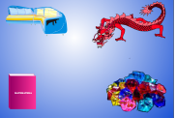  - Һ дыбысы қандай дыбыс? (Һ- қатаң дауыссыз дыбыс, һ сөздің ортасы мен соңында кездеседі)  Һ әрпінің жазу элементтерін еске түсіреміз.  - Жазба түрі һ. Саусақпен ауада жазу. |  |  | Оқушының жұмыс дәптері  https://www.youtube.com/watch?v=LtQl7-zPtns
Ортасы  Мағынаны тану  25 мин |  | 1 – жаттығу. һ әрпінің емлесін ауада жазу. Оқушыларға һ әрпі мен һ әріпі кездесетін сөздерді дәптерге көркем жаздыру 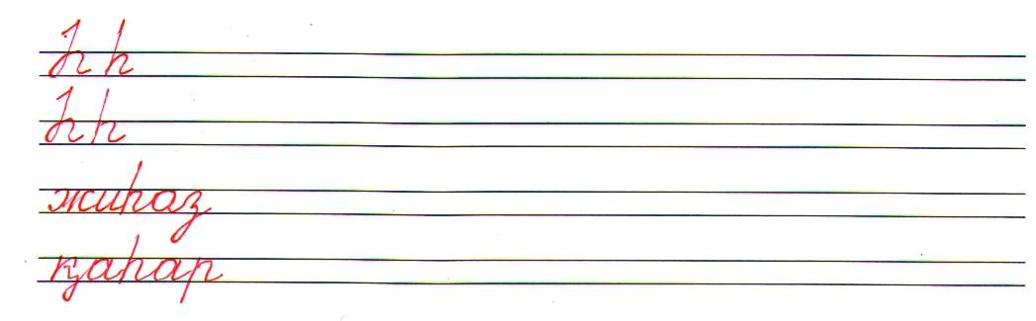  Дескриптор:  1.Әріп элементтерін дұрыс салады.  2.Әріптерді бір-бірімен дұрыс байланыстырып жазады.  3.Жазу жолын сақтайды.  .  ҚБ: «Тир» 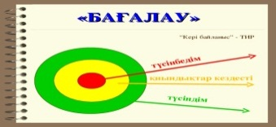  2-жаттығу. Көп нүктенің орнына тиісті әріпті қойып, көшіріп жаз.  Кітапқұмар Қа...арман  Таппай бүкіл ша...ардан,  Аттай қалап «Қа...арды»  Сұрап алды Гау...ардан.  Дескриптор:  -1.Сөздерді дұрыс оқиды;  2.Көп нүктенің орнына қойылатын әріпті анықтайды және белгілейді.  ҚБ: «Тир»  Балалар сергіту сәтін бір сәтте қайталады.  Қолдарыңды көтеріңдер – бір дейік.  Көп отырып, қатты шаршап жүрмейік.  Қолды создық, басты бұрдық – екі деп,  Қозғалыспен әрбір адам жетіледі.  Алға, артқа қарадық та – үш дедік.  Тағы жаңа жаттығулар істедік.  Түсірейік қолды төрт пен бесті айтып,  Отырайық көңілді енді марқайтып.  3- жаттығу. Берілген сөздерді буынға бөліп жаз және жазылуын есте сақта.  Гүлжауһар, қаһарман, айдаһар, жиһаз, жиһангер, жиһангез.  Дескриптор:  1. Сөздерді буынға бөліп жазады.  2. Сөздердің жазылуын есте сақтайды.  ҚБ: «Тир» |  |  | Дәптерге үлгі бойынша һ дыбысының кіші және бас әрпін бастырып жазады.  
Соңы  /Ой қозғау/  "Кім жылдам?"  10 мин |  | 4 – жаттығу. Қанша сөз құраймыз: «Қаһарман» сөзінен мағыналы сөз теріп жазу.  Қаһарман  Дескриптор:  1. «Қаһарман» сөзінен мағыналы сөздерді құрап жазады.  2.Құрап жазған сөздердің мағынасын түсіндіреді.  3. Көп сөз құраған оқушы анықталады.  ҚБ: «Тир» |  | «Қаһарман» сөзі жазылған парақшылар
Кері байланыс  5мин |  | -Бүгін сабақта сендер қандай әріпті жаздыңдар?  -Ол қандай әріп?  -һ әрпі сөздің қай жерлерінде кездеседі?(тек қана ортасында)  Мен бүгін сабақта ештеңе түсінбедім. (қызыл түс)  Менің сабақта әлі де түсінбеген тұстарым бар.(сары түс)  Бүгін мен үшін сабақта барлығы түсінікті. (жасыл түс) |  | 

Сабақ №22 | Пәні: Көркем жазу |  | Сыныбы:  Күні:
Тақырыбы: Дауыссыз Шш, Щщ дыбыстары
Сабақтың мақсаттары |  | Әріп элементтерінің емлесін дұрыс жазуға үйрету. Оқушылардың мақал – мәтел туралы білім – білігін тереңдету.
Жетістік критерийлері |  | -Оқушылар ш,щ әріптерін каллиграфиялық талапқа сай жазады  - ш,щ дыбыстары мен әріптерінің айтылу, жазылу ерекшелігін игереді  -мақал –мәтелдердің мағынасын түсінеді.
Құндылықтарды дарыту |  | Оқушыларды бір-біріне деген құрмет көрсетуіне тәрбиелеу.
Пәнаралық байланыс |  | Әдебиеттік оқу, дүниетану
АКТ қолдану дағдылары |  | Видеожазба , таныстырылым.
Алдыңғы тақырып |  | Дауыссыз Һ дыбысы
Жоспар
Жоспарланған уақыт |  | Жоспарланған жаттығулар |  |  | Ресурстар
Басталуы  /Миға шабуыл/  Қызығушылықты ояту  5 мин |  | Ынтымақтастық атмосферасын қалыптастыру  Қол ұстасып бәріміз,  Жылықты сезейік.  Шуақ шашқан күндей боп,  Күлімсіреп жүрейік.  Ширату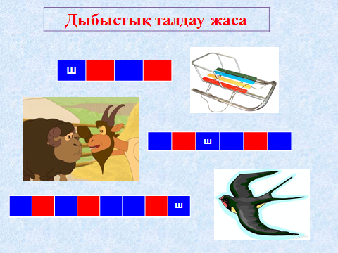  Оқушылардың қолдарына геометриялық фигуралардың бөлшектері таратылады. Сол бөлшектерден фигуралар құрастырса сөздер шығады.  Бұр - шақ, тұ - щы, а - щы, ә - теш, тұ – щы.  - Ш дыбысы қандай дыбыс? (Ш- қатаң дауыссыз дыбыс)  Щ дыбысы қандай дыбыс? (Щ- қатаң дауыссыз дыбыс. Ол өзге тілден енген сөздерге кездеседі. Щ дыбысы қазақ тілінде ащы, тұщы сөздерінде ғана кездеседі)  Ш,Щ әрптерінің жазу элементтерін еске түсіреміз.  - Жазба түрі Ш,ш;Щ,щ. Саусақпен ауада жазу. |  |  | Оқушының жұмыс дәптері  Таныстырылым  Фигуралардың бөлшектері  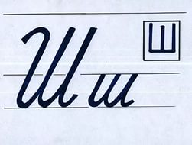
Ортасы  Мағынаны тану  25 мин |  | 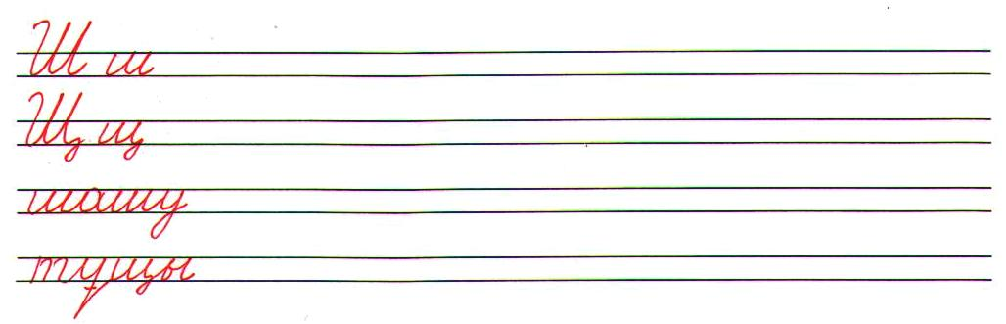  1-жаттығу. Шш, Щщ әріптер  Қолға қалам аламыз  Дәптерді қиғаш қоямыз  Арқамызды тік ұстап  Әдемілеп жазамыз  Дескриптор:  1. Жазу жолын сақтап каллиграфиялық талапқа сай жазады.  2. Сөздердің жазылуын есте сақтайды  ҚБ: «Бағдаршам»  2-жаттығу. Жұмбақты шеш.  «Борщ»-та бар,  «Сорпа»-да жоқ .  «Щетка» –да бар,  «Сыпырғыш»-та жоқ.  Дескриптор:  1. Жұмбақты оқып, шешуін табады.  2. Щ әрпі бар сөздердің жазылуын есте сақтайды.  ҚБ: «Бағдаршам»  3-жаттығу.Өлеңді жаттап ал.  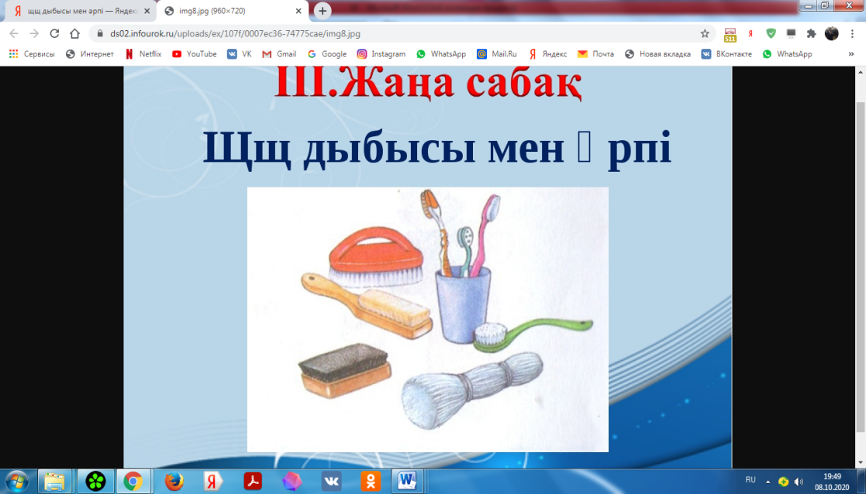  Щёткалар  Щётка, щётка, щёткалар,  Неше түрлі щёткалар бар:  Бірі тісті жуады,  Бірі шаңды қуады.  Дескриптор:  1.Өлеңді мәнерлеп оқиды.  2. Қатесіз көшіріп жазады.  ҚБ: «Бағдаршам»  Сергіту сәті  Тазалық сақшысы  Иіс сабын, орамал  Қасында пастасы  Щёткасы тағы бар.  Айнаға қараймыз,  Шашты да тараймыз.  Ас ішіп болған соң  Мектепке барамыз.  4 – жаттығу. Щ әрпі бар сөздерді бір бағанға, ш әрпі бар сөздерді екінші бағанға жаз.  Шеге, щётка, шалқан, борщ, шапан, тұщы, шашу, плащ, шақпақ, ащы, бұршақ, шаңғы.  Дескриптор:  1.Сөздерді дұрыс оқиды.  2. Екі бағанға бөліп жазады.  ҚБ: «Бағдаршам» |  |  | 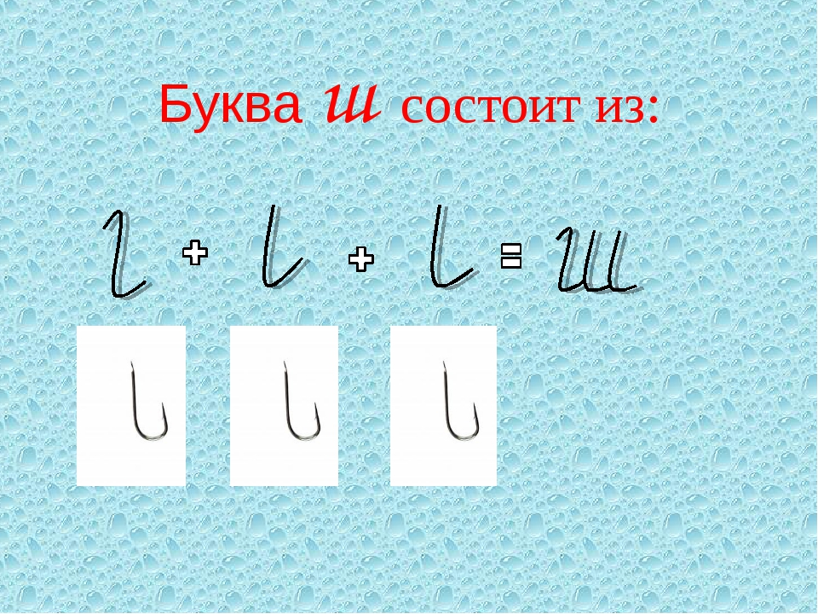  
Соңы  /Ой қозғау/  "Кім жылдам?"  10 мин |  | 5 - жаттығу. Өлеңді түсініп оқы. Ащы, тұщы сөздерін қатыстырып, сөйлем құрап жаз.  Пиязды ашшы дейміз бе,  Әлде ащы дейміз бе?  Есікті ащы дейміз бе,  Әлде ашшы дейміз бе?  «Ашшы», «ащы» дегеннің  Мәнін ашып берер кім?  «Құйрықты щ» жөнінде  Көңіл қой да, мынаны ұқ:  «Ащы», «тұщы» сөзінде  Қолданылар бұл әріп.  Дескриптор:  1.Өлеңді мәнерлеп оқиды.  2. Ащы, тұщы сөздерді қатыстырып сөйлемдер құрайды.  3.Құрастырған сөйлемдерді жазады.  ҚБ: «Бағдаршам»
Кері байланыс  5мин |  | « Жарайсың» сөзін сұрақтарға жауап беру арқылы шешу.  1.Бүгін қандай әріптерді жаздық?  2.Ш,Щ – қандай дыбыстар?  3.Ш – дыбысы бар сөз ойла.  4. Щ – дыбысы бар сөз ойла  5.Балқаштың суы қандай?  6.Щетканың түрлерін ата.  7. Щ әрпі сөздің қай жерінде кездеседі?  8. Бүгінгі сабақ ұнады ма, несімен ұнады?

Сабақ №23 | Пәні: Көркем жазу |  | Сыныбы:  Күні:
Тақырыбы: Дауыссыз Б б дыбысы
Сабақтың мақсаттары |  | Әріп элементтерінің емлесін дұрыс жазуға үйрету. Фонетика талдауды қайталау, қалай меңгергендерін бақылау.
Жетістік критерийлері |  | -Оқушылар б әрпін дұрыс жаза біледі  -б дыбысы мен әрпінің айтылу, жазылу ерекшелігін игереді  -б әрпін ұқыпты, көркем жазуды үйренеді
Құндылықтарды дарыту |  | Сыйластық, құрмет
Пәнаралық байланыс |  | Әдебиеттік оқу, дүниетану,музыка
АКТ қолдану дағдылары |  | Видеожазба , таныстырылым.
Алдыңғы тақырып |  | Дауыссыз щ дыбысы
Жоспар
Жоспарланған уақыт |  | Жоспарланған жаттығулар |  |  | Ресурстар
Басталуы  /Миға шабуыл/  Қызығушылықты ояту  5 мин |  | Ынтымақтастық атмосферасын қалыптастыру  1.Ұйымдастыру.  – Балалар, бір-біріміздің қолымыздан ұстап, алақан арқылы жүректің жылуын сезініп үйренген қандай тамаша, қандай қуаныш!  Сәлем бердім күнге,  Салем бердім сізге,  Сәлем бердім достарыма,  Сәлем бердік баршаңызға!  Ширату  - Суреттегі өсімдік қалай аталады ?  - Бақбақ .  -Бақбақ сөзі қай дыбыстан басталып тұр?  - Б Б Б  - Қане, бәріміз бірге қосылып дыбыстап көрейікші.  - Кім айтады, б дыбысы қандай дыбыс? (Б-ұяң дауыссыз дыбыс)  Балалар б дыбысы неге ұқсайды деп ойлайсыңдар?    .  Б әрпінің жазу элементтерін еске түсіреміз.  - Б әрпінің жазба түрін тақтаға жазып көрсету. Б әрпінің элементтерін ауада жазу. Жұмыс дәптеріндегі үлгі бойынша әрпін жазу |  |  | Оқушының жұмыс дәптері  Таныстырылым  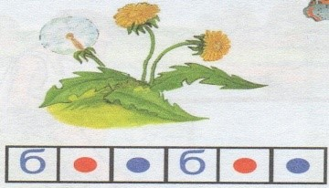
Ортасы  Мағынаны тану  25 мин |  | 1 жаттығу . Бб әрпін және сөздерді көркем жаз  Дескриптор:  1.Жазу жолын, жоларалық кеңістікті, жолдың жоғарғы және төменгі сызығын сақтайды  2. .Сөздегіәріптерді каллиграфиялық талапқа сай дұрыс жалғап жазады.  2. Сөздердің жазылуын есте сақтайды  2 жаттығу. Жаңылтпашты жаңылмай қайтала .  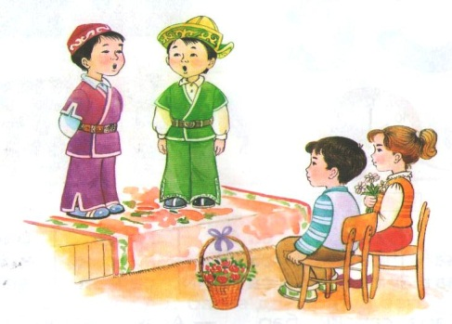  Жаңылтпаш  Бүлдір, бүлдір, бүлдіршін ,  Бұл бір қызық бүлдіршін .  Білгірлігін білдірсін.  Сергіту сәті:  «Бала,бала, балақан»  3-жаттығу. Батаны жатқа жаз.  Бата  Өзіңе-өзің кәміл бол,  Халқыңа әділ бол.    Жауыңа қатал бол,  Досыңа адал бол.  Дескриптор:  1. Батаны түсініп оқиды.  2.Батаны жаттайды.  3. Сөздерді мәнерлеп оқып, қатесіз жазады.  ҚБ: «+,-,қызықты»    3 – жаттығу . Мына суреттегі сөздерге дыбыстық талдау жаса  Үлгі : Бал  б – дауыссыз, ұяң  а- дауысты, жуан  л- дауыссыз, үнді  Дескриптор:  1.Суреттегі сөздерді атайды.  2. Сөздерге дыбыстық талдау жасайды.  ҚБ: «+,-,қызықты» |  |  | 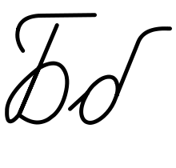  https://www.youtube.com/watch?v=744V_ESD7-Y
Соңы  /Ой қозғау/  "Кім жылдам?"  10 мин |  | 4-жаттығу.  Б - әрпінен басталатын аң атауларын ойлап жаз  Б - әрпінен басталатын құс атауларын ойлап жаз  Дескриптор:  1. Б - әрпінен басталатын аң атауларын ойлап жазады.  . 2. Б - әрпінен басталатын құс атауларын ойлап жазады.  3.Құс аты бестен кем болмасын, ал аң аты одан екі есе көп жазады  ҚБ: «+,-,қызықты»    Есіңе сақта! Оқулықты құрметте,  Күтіп ұста,кірлетпе.
Кері байланыс  5мин |  | -. Қандай әріпті жаздық?  -Бдыбысы қандай дыбыс?  -Б дыбысы сөздің қай жерінде кездеседі?  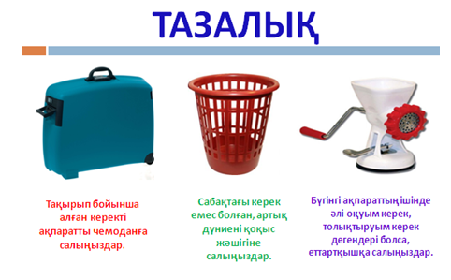

Сабақ №24 | Пәні: Көркем жазу |  | Сыныбы:  Күні:
Тақырыбы: Дауыссыз В в дыбысы
Сабақтың мақсаттары |  | Әріп элементтерінің емлесін дұрыс жазуға үйрету. Ойын арқылы тіл байлықтарын арттыру.
Жетістік критерийлері |  | -Оқушылар в әрпін дұрыс жаза біледі  -в дыбысы мен әрпінің айтылу, жазылу ерекшелігін игереді  -в әрпін ұқыпты, көркем жазуды үйренеді
Құндылықтарды дарыту |  | Оқушыларды бір-біріне деген құрмет көрсетуіне тәрбиелеу.
Пәнаралық байланыс |  | Әдебиеттік оқу, дене шынықтыру, математика
АКТ қолдану дағдылары |  | Видеожазба , таныстырылым.
Алдыңғы тақырып |  | Дауыссыз Б дыбысы
Жоспар
Жоспарланған уақыт |  | Жоспарланған жаттығулар |  |  | Ресурстар
Басталуы  /Миға шабуыл/  Қызығушылықты ояту  5 мин |  | Ынтымақтастық атмосферасын қалыптастыру  Біз балдырған баламыз,  Құстай қанат қағамыз.  Дүниені аралап,  Оқып білім аламыз.  Көзді салып қараңыз,  Былай қанат қағамыз.  – Балалар, бір-біріміздің қолымыздан ұстап, алақан арқылы жүректің жылуын сезініп үйренген қандай тамаша, қандай қуаныш!  ВЕЛОСИПЕД -ВОКЗАЛ –ВАГОН  Балалар, осы сөздердің алғашқы дыбысы қай дыбыс?(в дыбысы)  -Бүгін біз в әрпін жазамыз.  - В әрпі қандай затқа ұқсайды?  - В дыбысы қандай дыбыс? (В-ұяң дауыссыз дыбыс. Ол сөздің барлық буынында келе береді)  В әрпінің жазу элементтерін еске түсіреміз.  В дыбысы 3 элементтен тұрады. В дыбысы сөздің басында және ортасында кездеседі.  - Жазба түрі В в. Саусақпен ауада жазу. |  |  | Оқушының жұмыс дәптері  Таныстырылым  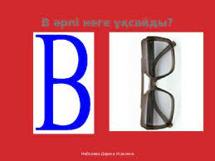
Ортасы  Мағынаны тану  25 мин |  | 1 – жаттығу. Вв әрпін және сөздерді көркем жазу  Дескриптор:  1. Әріптерді көркем етіп жазады.  2. Сөздерді мәнерлеп оқып, қатесіз жазады.  ҚБ: «Білім ағашы» 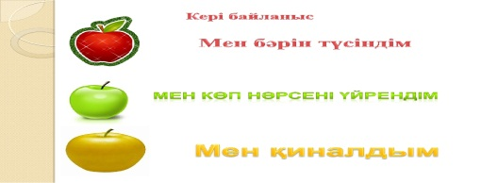  2-жатығу Қосылса 1,3 арасы,   Қандай әріп қарашы? (...)  Дескриптор:  1. Жүмбақты оқиды.  2. Әріпті жұмбақты шешеді.  ҚБ: «Білім ағашы»  Сергіту сәті  3- жаттығу. Өлеңді мәнерлеп оқып,көшіріп жаз.    Волейбол  Допты жерге түсірмей  Қағып ал да, досқа бер.  Ол өзіңе қайырып :  «Қарсы жаққа таста», - дер.  Дескриптор:  1. Өлеңді мәнерлеп оқиды.  2. Сөздерді мәнерлеп оқып, қатесіз жазады.  ҚБ: «Білім ағашы»  4-жаттығу. в әрпі бар сөздерді ішіне , ф әрпі бар сөздерді сыртына жаз .  фабрика, вокзал, волейбол, фонтан, ферма, трамвай  Ішіне сыртына  Дескриптор:  1.Сөздерді оқиды  2. в әрпі бар сөздерді ішіне , ф әрпі бар сөздерді сыртына жазады.  3. Сөздердің жазылуын есте сақтайды.  ҚБ: «Білім ағашы» |  |  | 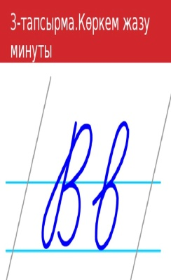  https://www.youtube.com/watch?v=  Vwa5zBMF_WU
Соңы  /Ой қозғау/  "Кім жылдам?"  10 мин |  | 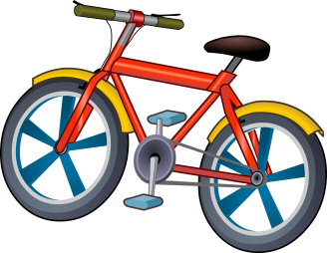  5-жаттығу. Жұмбақтарды шеш, шешуін буындарға бөліп жаз.  Екі аяқты бір басты  Жүгіреді тым қатты.  ( ..-..-..-...)    Бір-бірімен қорап үйлер тіркесіп,  Қос сүрлеумен әрі бері жүр көшіп.  ( ..-... )    Арқасында ауыл жүр,  Ала тайым шауып жүр.  (..-..-...).  Дескриптор:  1. Жұмбақтарды оқып, шешуін табады.  2. Сөздерді буынға бөліп жазады.  ҚБ: «Білім ағашы»
Кері байланыс  5мин |  | В-дыбысы қандай дыбыс?  В әрпі неше жазу элементтерден тұрады?  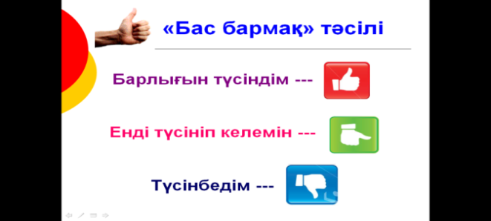

Сабақ №25 | Пәні: Көркем жазу |  | Сыныбы:  Күні:
Тақырыбы: Дауыссыз Г г дыбысы
Сабақтың мақсаттары |  | Әріп элементтерінің емлесін дұрыс жазуға үйрету. Сөйлем құрау арқылы тіл байлығын арттыру
Жетістік критерийлері |  | -Оқушылар г әрпін қаллиграфиялық талапқа сай дұрыс жаза алады  -г дыбысы мен әрпінің айтылу, жазылу ерекшелігін игереді  -Сөйлемдер құрастыра алады.
Құндылықтарды дарыту |  | Сүйіспеншілік
Пәнаралық байланыс |  | Әдебиеттік оқу, дүниетану, дене шынықтыру
АКТ қолдану дағдылары |  | Видеожазба , таныстырылым
Алдыңғы тақырып |  | Дауыссыз В дыбысы
Жоспар
Жоспарланған уақыт |  | Жоспарланған жаттығулар |  |  | Ресурстар
Басталуы  /Миға шабуыл/  Қызығушылықты ояту  5 мин |  | Ынтымақтастық атмосферасын қалыптастыру  -жаңа сабақты бастамас бұрын мен сіздерге жұмбақ жасырайын  Аналарға сыйлайтын  Аралар бал жинайтын  Бұл немене балалар,  Үзуге адам қимайтын. ( гүл )  (гүл суретін шығару)  Гүл – әсемдік символы.Гүлді мерекеде, тойда, қуанышта, туған күнде бір-бірімізге сыйлаймыз.  Гүл – дегенде қандай дыбыс естіп тұрсыңдар? – Г  Г г дыбысы қай дыбысқа ұқсайды?  Ғ ғ дыбысына.  Екеуінің айырмашылығы неде?  Ғ ғ дыбысының белінде сызығы бар.  - Г дыбысы қандай дыбыс? (-ұяң дауыссыз дыбыс)  Г әрпінің жазу элементтерін еске түсіреміз.  - Жазба түрі Гг Саусақпен ауада жазу. |  |  | Оқушының жұмыс дәптері  таныстырылым
Ортасы  Мағынаны тану  25 мин |  | 1-жаттығу. Гг әрпін және сөздерді көркем жаз.  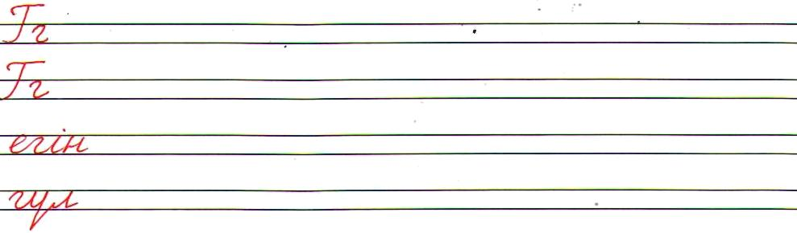  Дескриптор:  1. Жазу жолын сақтап каллиграфиялық талапқа сай жазады.  2. Сөздердің жазылуын есте сақтайды  ҚБ:Мұғалімнің қолпаштауы арқылы кері байланыс беру.  2-жаттығу. Жұмбақтың шешуін тап.  Жұмбақ  Өзі сондай нәзік  Су құйсаң кетеді,  Алақанын жазып.  Шешуі : ( )  Дескриптор:  1. Жұмбақты оқиды.  2.Шешуін тауып, әңгімелейді .  ҚБ:мұғалімнің түрлі жапсырма түріндегі бағалауы  Сергіту сәті  3-жаттығу. Өлеңді жатқа жаз және үш буынды сөздерді буынға бліп жаз.  Біз доспыз гүлдермен,  Текке оны жұлмаймыз.  Той күні бір – бірден  Анаға сыйлаймыз.  Дескриптор:  1. Өлеңді оқып жаттайды.  2. Үш буынды сөздерді табады  3.Олардыбуынға бөліп жазады.  ҚБ  4 – жаттығу. Берілген сөздерден сөйлем құрастырып жаз .  Гүл, ектік, аулаға,біз.  Көк, бастады, жерге, қылтия.  Әлихан, жасады, үйшік, құстарға.  Дескриптор:  1. Сөздерді оқиды.  2. Сөйлем құрастырып жазады.  ҚБ:Мадақтау |  |  | 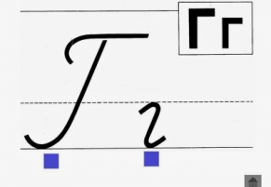  https://www.youtube.com/watch?v=by8NcRAsRAE
Соңы  /Ой қозғау/  "Кім жылдам?"  10 мин |  | 5-жаттығу. Көп нүктенің орнына керекті әріптерді қойып, көшіріп жаз.    Б...тыр, с...т, қ...рт, м...й, е...ін, т...рт, қи...р, тү...е, т...рна, кө...ерш...н.  Көгершін–сөзіне дыбыстық талдау жаса.  Дескриптор:  1Сөздерді дұрыс оқиды;  2.Көп нүктенің орнына қойылатын әріпті анықтайды және белгілейді.  3. «Көгершін» сөзіне ауызша дыбыстық талдау жасайды.  ҚБ:  білемін жаңалық түсіндіріңіз  «+» «v» «?»
Кері байланыс  5мин |  | Балалар, біз бүгін қайдай әріпті жаздық? —  «Г» дыбысы қандай дыбыс? —  Рефлексия «Гүл сыйлайық» әдісі  Жасыл – Толық түсіндім,мәтін бойынша өз пікірімді айта аламын, әріп элементтерін каллиграфиялық талаптарды сақтап жаза аламын.  Сары – Әлі де көмек керек, буын санын анықтай аламын, нақты сөйлеу арқылы түсінгенімді еркін жеткізуде қиналамын.  Қызыл - Түсінбедім, г дыбысы мен әрпін танимын, ажыратамын, дыбыспен сәйкестендіруде мұғалімнің көмегі қажет.  -Балалар,жазуларың әдемі болыпты. Олай болса, әдемі көбелектің әдемі сыйын қабыл алыңдар, осы гүлдей өмірлерің жарқын болсын. |  |     

Сабақ №26 | Пәні: Көркем жазу |  | Сыныбы:  Күні:
Тақырыбы: Дауыссыз Ғ ғ дыбыс
Сабақтың мақсаттары |  | Әріп элементтерінің емлесін дұрыс жазуға үйрету. Кесте толтыру арқылы оқушылардың танымдық және шығармашылық қабілеттерін арттыру.
Жетістік критерийлері |  | -Оқушылар ғ әріпін каллиграфиялық талапқа сай жазады  - ғ дыбысы мен әріпінің айтылу, жазылу ерекшелігін игереді  -Танымдық, шығармашылық қабілеттерін арттырады
Құндылықтарды дарыту |  | іздемпаздық
Пәнаралық байланыс |  | Әдебиеттік оқу, дүниетану
АКТ қолдану дағдылары |  | Видеожазба , таныстырылым.
Алдыңғы тақырып |  | Дауыссыз Г дыбысы
Жоспар
Жоспарланған уақыт |  | Жоспарланған жаттығулар |  |  | Ресурстар
Басталуы  /Миға шабуыл/  Қызығушылықты ояту  5 мин |  | Ынтымақтастық атмосферасын қалыптастыру  Жарқырап күнде ашылды,  Айналаға нұр шашылды.  Қайырлы күн! Біз көңілді баламыз!  Қайырлы күн! Біз бақытты баламыз!  Ширату  Көп әріп ішінде,-  Шалғы пішінде.  Тап, мұны түсін де. (Ғ әрпі).  Ғ дыбысын айтқызу  Жазбаша ғ - ның бас әрпі мен кіші әрпі көрсетіледі.  - Ғ дыбысы қандай дыбыс? (-ұяң дауыссыз дыбыс)  Ғ әрпінің жазу элементтерін еске түсіреміз.  - Жазба түрі Ғғ. Саусақпен ауада жазу. |  |  | Оқушының жұмыс дәптері  таныстырылым
Ортасы  Мағынаны тану  25 мин |  | 1-жаттығу. Ғғ әрпін және сөздерді көркем жаз.  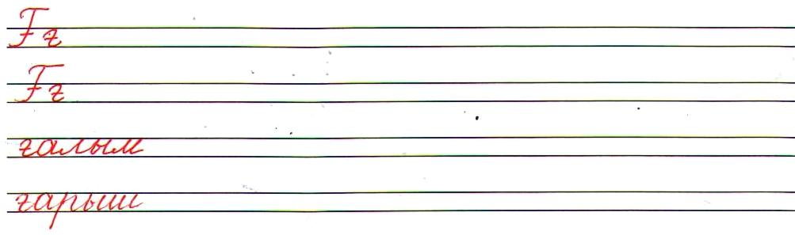  Дескриптор:  1.Әріпті каллиграфиялық талапқа сай жазады  2.Әріптерді бір-бірімен дұрыс байланыстырып жазады.  ҚБ: «Баспалдақ жетістігі»  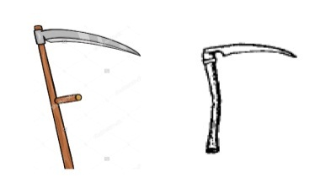  2-жаттығу. Бұл қай әріп?  Ұқсайды өзі шалғыға,  Елестет көз алдыңа.  Кәне, ойланып табайық,  Болды екен бұл қай әріп? (... әрпі)  Дескриптор:  1. Жұмбақты оқиды.  2. Қай әріп екенін айтады.  ҚБ: «Баспалдақ жетістігі»    2-жаттығу. Өлеңді мәнерлеп оқып, көшіріп жаз .  Көкке ұшамын –  Ұшқыш болар баламын.  Соңына ерем  Ер ғарышкер ағаның.  Дескриптор:  1. Өлеңді мәнерлеп оқиды.  2. Сөздерді көркем , қатесіз жазады.  ҚБ: «Баспалдақ жетістігі»  Сергіту сәті:  Торғай, торғай, торғайсың,  Таяу келіп қонғайсың.  Жем шашайын,тойып ал,  Сонда аязға тонбайсың.  3-жаттығу. Ойын: «Сұрақ-жауап». Дұрыс жауаптарды сәйкестендір.  1.Өзімнен үлкен бауырымды қалай атаймын? (сырға)  2.Қыз құлағындағы әшекей қалай аталады? (тағалады)  3. Мақалады жалғасыр. Атам ат... (аға)  Дескриптор:  1. Сұрақтарды оқиды.  2. Дұрыс жауаптарды сәйкестендіреді.  ҚБ: «Баспалдақ жетістігі»  4-жаттығу. Метаграмманы шеш  Шеге қағар шеберге,  Ең қажетті құралмын.  «Б» - ны өшірсең егер де,  Жігер берер ұранмын.  (........... - алға)  Дескриптор:  1. Метаграмманы түсініп оқиды.  2. Шешуін жазады.  ҚБ: «Баспалдақ жетістігі» |  |  | 
Соңы  /Ой қозғау/  "Кім жылдам?"  10 мин |  | 5-жаттығу..Сызбаға сәйке сөздер ойластырып, торкөздерді толтыр.  Ғ А Ғ А Қ  Ғ А Ғ А Қ  Ғ А Ғ А Қ  Ғ А Ғ А Қ  Ғ А Ғ А Қ  Дескриптор:  1. Сызбаға сәйке сөздерді ойластырады.  2.Торкөздерді толтырады .  3. Құрастырған сөздерді оқиды.  ҚБ: «Баспалдақ жетістігі»
Кері байланыс  5мин |  | Қандай әріпті жаздық?  - «Ғ» дыбысы қандай дыбыс?  - Қандай сөздерде «ғ»дыбысы бар екен?  Рефлексия «+, -, қызықты» әдісі. «+» бүгінгі сабақта қандай жетістікке жеттің. «-» бүгінгі сабақта қандай қиындықтар болды. «қызықты» сабақта қандай қызықты сәттер болды.

Сабақ №27 | Пәні: Көркем жазу |  |  | Сыныбы:  Күні:
Тақырыбы: Дауыссыз Д д дыбысы
Сабақтың мақсаттары |  |  | Әріп элементтерінің емлесін дұрыс жазуға үйрету. Мәтін көшіру арқылы көркем жазуға дағдыландыру.
Жетістік критерийлері |  |  | -Жазу жолын, жоларалық кеңістікті, жолдың жоғарғы және төменгі сызығын сақтайды  -д дыбысы мен әрпінің айтылу, жазылу ерекшелігін игереді  -Мәтінді қатесіз, көркем жазуға дағдыланады
Құндылықтарды дарыту |  |  | өнерсүйгіштік.
Пәнаралық байланыс |  |  | Әдебиеттік оқу, дүниетану, музыка
АКТ қолдану дағдылары |  |  | Видеожазба , таныстырылым.
Алдыңғы тақырып |  |  | Дауыссыз Ғғ дыбысы
Жоспар
Жоспарланған уақыт |  | Жоспарланған жаттығулар |  |  |  | Ресурстар
Басталуы  /Миға шабуыл/  Қызығушылықты ояту  5 мин |  | Ынтымақтастық атмосферасын қалыптастыру  Бір – бірімізді қолдаймыз,  Қиын шақта қорғаймыз,  Біздің топта ұл – қыздар,  Тату – тәтті ойнаймыз.  Ширату  Ойын «Сөйлемді аяқта»  Менің досым ....(Димаш)  Машина жүреді.......(жолда)  Балалар ойнайды......(доппен)  Әкем тартады.......(домбыра)  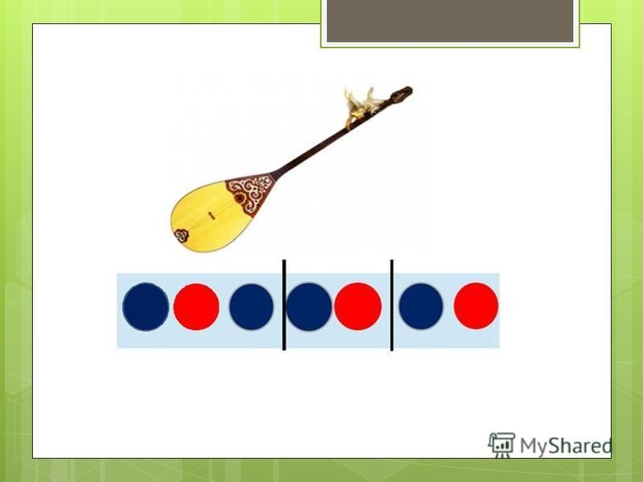  -Қандай қазақтың музыкалық аспапабын көріп тұрсыңдар?(Домбыра)  -Бұл сөз қандай әріптен басталып жазылады?  - Д дыбысы қандай дыбыс? (Д-ұяң дауыссыз дыбыс)  Д әрпінің жазу элементтерін еске түсіреміз.  - Жазба түрі Д д. Саусақпен ауада жазу. |  |  |  | Оқушының жұмыс дәптері  таныстырылым
Ортасы  Мағынаны тану  25 мин |  | 1-жаттығу. Дд әрпін және сөздерді көркем жаз.  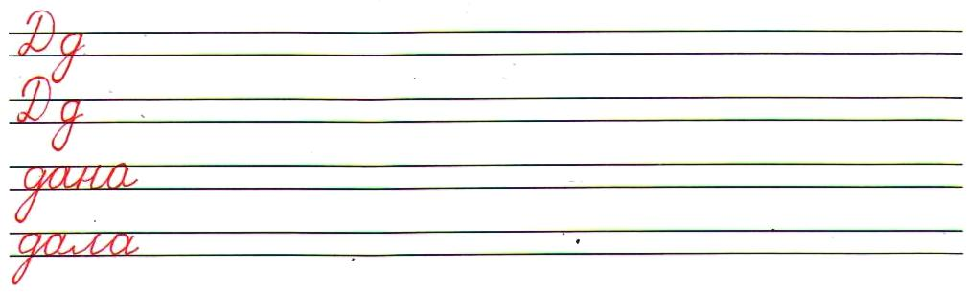  Дескриптор:  1.Әріп элементтерін каллиграфиялық талаптарға сай жазады  2. Сөздегі әріптерді дұрыс жалғайды  ҚБ: «Ұнаған тапсырма» 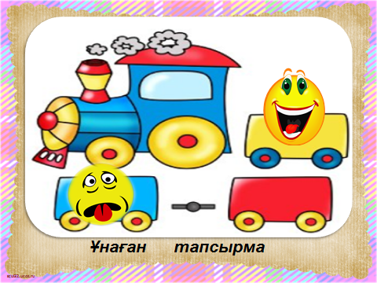  2 - жаттығу. Өлеңді жатқа жаз.    Добым  Добым, добым, домалақ,  Қайда кеттің домалап.  Қызыл, жасыл, сары, көк  Ойнайтын сенімен бала көп.  Дескриптор:  1. Өлеңді мәнерлеп оқиды.  2. Өлеңді жатқа жазады.  ҚБ: «Ұнаған тапсырма»  Сергіту сәті Арам зам зам  3- жаттығу. Мәтінді көшіріп жаз.  Домбыра.  Домбары – қазақ халқының арасына өте ерте және кең тараған музыкалық аспап. Домбыра әр түрлі үлгіде тұтас ағаштан ойылып немесе құрап жасалады.  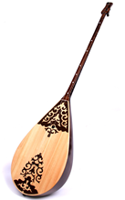  Дескриптор:  1. Мәтінді түсініп оқиды.  2. Мәтінді көркем, қатесіз жазады.  ҚБ: «Ұнаған тапсырма»  4 – жаттығу. Ойын. Суреттердің орнына сөз жаз.  Ораз бен Асқар есік алдында ойнап жүр. Екеуі әрі тепті, бері тепті. Біраздан кейін ашық тұрған қораның есігін қақпа етіп алды. Енді соған дәлдеп ұрды. Бір кезде қатты тебілген қораның ішіне кіріп кетті. Ораз іздей бастады. Қараңғыда әрең тауып алды.  Дескриптор:  1. Суреттің орнына сөз қойып жазады .  2.Қойған сөздердің жалғауын дұрыс жалғап жазады.  ҚБ: «Ұнаған тапсырма» |  |  |  | https://www.youtube.com/watch?v=wXU9KHKB47w
Соңы  /Ой қозғау/  "Кім жылдам?"  10 мин |  | 5-жаттығу. Өленді жаттап ал!  Достар    Кел, достар ойнайык,  Шаттанайық күлейік.  Ертегі оқиық,  Серуенге шығайық.  Дескриптор:  1. Өлеңді оқып жаттайды.  2. Өлеңді бірге мәнерлеп хормен айтады.  ҚБ: «Ұнаған тапсырма»
Кері байланыс  5мин |  | 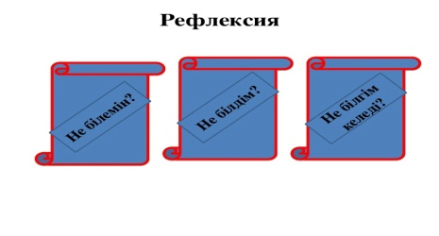  -Балалар, бүгін қандай әріпті жаздық?  -Сабақтың қандай сәттері ұнады?

Сабақ №28 | Пәні: Көркем жазу |  | Сыныбы:  Күні:
Тақырыбы: Дауыссыз Ж ж дыбысы
Сабақтың мақсаттары |  | Әріп элементтерінің емлесін дұрыс жазуға үйрету. Жыл мезгілдері туралы ұғымдарын кеңейту.
Жетістік критерийлері |  | -Оқушылар ж әрпінің емлесін дұрыс жаза біледі  -ж дыбысы мен әрпінің айтылу, жазылу ерекшелігін игереді  -Жыл мезгілдері туралы білімдері кеңейеді
Құндылықтарды дарыту |  | Оқушыларды бір-біріне деген құрмет көрсетуіне тәрбиелеу.
Пәнаралық байланыс |  | Әдебиеттік оқу, дүниетану
АКТ қолдану дағдылары |  | Видеожазба , таныстырылым.
Алдыңғы тақырып |  | Дауыссыз Д дыбысы
Жоспар
Жоспарланған уақыт |  | Жоспарланған жаттығулар |  |  | Ресурстар
Басталуы  /Миға шабуыл/  Қызығушылықты ояту  5 мин |  | Ынтымақтастық атмосферасын қалыптастыру  Балалар сабақты бастамас бұрын, бір-бірімізге сәттілік тілейік .  Шеңбер болып тұрайық жылы жүзбен,  Бізге келсін қуаныш, нұр іздеген.  Шуақ толған жанымыз, жүрегіміз  Үлгі алсын көрген жан мына бізден.  Ширату  Қарамен берілген сөздердің мағынасын ажырата біл.  Тұрма жай, Суға жуа-жуа,  Қамыр жай. Тазаланды жуа.  Көп мағыналы сөздер: Сөздің екі немесе одан да көп мағынаға ие болуын сөздің көп мағыналылығы дейміз. Мысалы: бас –адамның, айуанның , жәндіктің дене мүшесі.Таудың, бұлақтың басы. Бір нәрсені бас қимыл-іс-әрекет.  -Қарамен жазылған сөздер қандай әріппен басталып жазылған?  - Ж дыбысы  - Ж дыбысы қандай дыбыс? (ж- ұяң дауыссыз дыбыс)  Ж әрпінің жазу элементтерін еске түсіреміз.  - Жазба түрі Жж. Саусақпен ауада жазу. |  |  | Оқушының жұмыс дәптері  таныстырылым
Ортасы  Мағынаны тану  25 мин |  | 1-жаттығу. Ж ж әрпін және сөздерді көркем жаз.  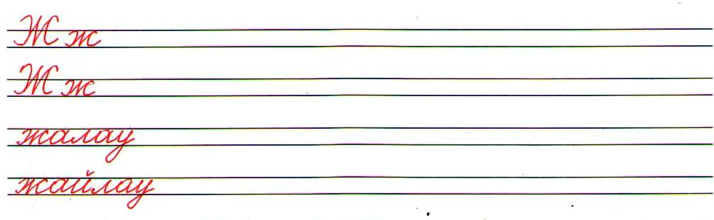  Дескриптор:  1.Жазу жолын, жоларалық кеңістікті, жолдың жоғарғы және төменгі сызығын сақтайды.  2. әріп элементтерін каллиграфиялық талаптарға сай жазады.  ҚБ: «Білім ағашы»   2-жаттығу. Ол қай әріп?  Жанында жаздың шуағы  Жаңбырмен жүзін жуады.  Екі орақ пен бір таяқ,  Белін бірге буады.  Ол қай әріп болады?  Дескриптор:  1. Жұмбақты оқиды.  2. Әріпті тауып айтады.  ҚБ: «Білім ағашы»  Сергіту сәті:  Сергіту сәті.  Тырс-тырс, тырс-тырс!  Жаңбыр көп жауады,  Тамшылар тамады.  Тырс-тырс, тырс-тырс!  Терезе қағады,  Жылғалар ағады.  Тырс-тырс, тырс-тырс!  Жаңартып ауаны,  Жаңбыр көп жауады.  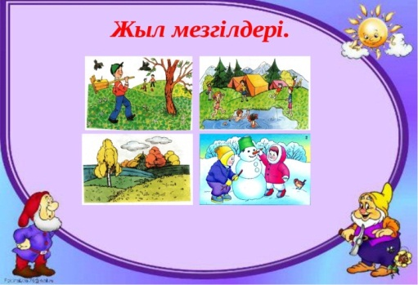  3- жаттығу. Жыл мезгілдеріне байланысты ай аттарын жаз.  Қыс айлары :  Көктем айлары:  Жаз айлары :  Күз айлары :  Дескриптор:  1. Жыл мезгілдеріне байланысты ай аттарын жазады.  2. Ай аттарын қатесіз,көркем жазады.  ҚБ: «Білім ағашы»  4- жаттығу. Өлеңді мәнерлеп оқып, көркем жаз.  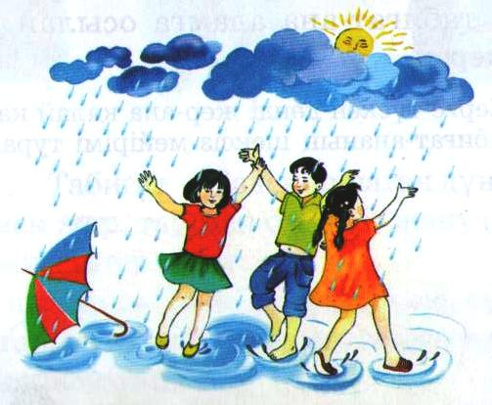  Жау, жау жаңбыр, жау жаңбыр,  Жау егіннің көгі өссін.  Сұлудай бұраң құрақты,  Айдын шалқар көл өссін!  Дескриптор:  1. Өлеңді мәнерлеп оқиды.  2. Өлеңді көркем көшіріп жазады.  ҚБ: «Білім ағашы» |  |  | 
Соңы  /Ой қозғау/  "Кім жылдам?"  10 мин |  | 5 -жаттығу. Әріптерді орнына қой, сөз жаса  ПЫЖАҚРА - .............ЛДЖҰЫЗ -....................  ЖАЛҢАЫҚ- ...............ОРЛЖБАЫС - .....................  Дескриптор:  1. Әріптерді орнына қояды.  2. Сөз жасап жазады.  ҚБ: «Білім ағашы»
Кері байланыс  5мин |  | -Бүгінгі сабақта біз не білдік?  -Сабақтың қай сәті қызық болды?  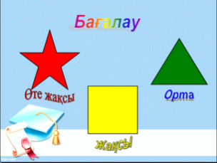

Сабақ №29 | Пәні: Көркем жазу |  |  | Сыныбы:  Күні:
Тақырыбы: Дауыссыз З з дыбысы
Сабақтың мақсаттары |  |  | Әріп элементтерінің емлесін дұрыс жазуға үйрету. Өлең жатттау арқылы есте сақтау қабілеттерін дамыту.
Жетістік критерийлері |  |  | -Оқушылар з әрпінің емлесін дұрыс жаза біледі  -з дыбысы мен әрпінің айтылу, жазылу ерекшелігін игереді  - Өлең жатттау арқылы есте сақтау қабілеттерін арттырады
Құндылықтарды дарыту |  |  | Достық, сыйластық
Пәнаралық байланыс |  |  | Әдебиеттік оқу, дүниетану
АКТ қолдану дағдылары |  |  | Видеожазба , таныстырылым.
Алдыңғы тақырып |  |  | Дауыссыз Ж дыбысы
Жоспар
Жоспарланған уақыт |  | Жоспарланған жаттығулар |  |  |  | Ресурстар
Басталуы  /Миға шабуыл/  Қызығушылықты ояту  5 мин |  | Ынтымақтастық атмосферасын қалыптастыру  Армысың, алтын күнім!  Жарқырап нұрын шашқан.  Армысың, көк аспаным!  Көгіңе самғап ұшсам.  Армысың, жер-анам!  Құшағын бізге ашқан.  Армысыңдар, достарым!  Ширату  Ағайынды аралармыз,  Еңбек үшін жаралғанбыз.  -з-з-з-з-з-з  Шырын іздеп күні бойы,  Гүл бақшаны аралаймыз.  -з-з-з-з-з-з-з  - З дыбысы қандай дыбыс? (З ұяң дауыссыз дыбыс) «З» дыбысы сөздің басында, ортасында,аяғында да кездеседі .  - Ол қандай санға ұқсайды?(үшке)  З әрпінің жазу элементтерін еске түсіреміз.  - Жазба түрі Зз Саусақпен ауада жазу. |  |  |  | Оқушының жұмыс дәптері  таныстырылым
Ортасы  Мағынаны тану  25 мин |  | 1 – жаттығу. Зз әрпін және сөздерді көркем жаз.  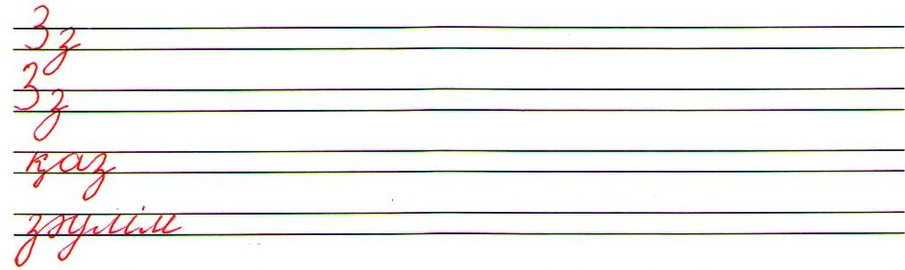  Дескриптор:  1. Жазу жолын сақтап каллиграфиялық талапқа сай жазады.  2. Сөздердің жазылуын есте сақтайды  .  ҚБ: «Шыршаны безендіру» 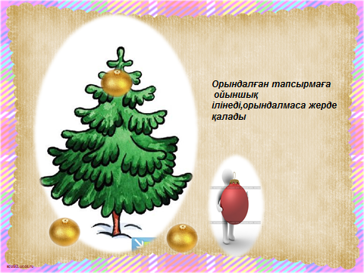    2- жаттығу. Жұмбақ шешу.  От шашады жалындап,  Қатты ұшқанда зымырап.  Шешуі : ( )  Дескриптор:  1. Жұмбақты оқиды.  2. Жұмбақтың шешуін табады.  ҚБ: «Шыршаны безендіру»  Сергіту сәті:  Шаршасаңдар, балалар  Қолдарыңды созыңдар.  Саусақтармен ойнаңдар,  Қолдарыңды сермеңдер.  Денелерiң шынықсын,  Саналарың тынықсын.  3- жаттығу. Өлеңді жатқа жаз    Мен жүзіммін, жүзіммін,  Күзде пісіп жетілдім.  Пісіп тұрған шағымда,  Алар екен үзіп кім?  Дескриптор:  1. Өлеңді мәнерлеп оқиды.  2. Өлеңді жатқа жазады.  ҚБ: «Шыршаны безендіру» |  |  |  | 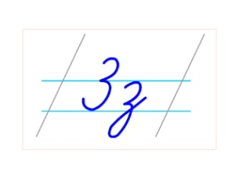
Соңы  /Ой қозғау/  "Кім жылдам?"  10 мин |  | 4- жаттығу. Артық әріптер.  Әрбір қатарда адамның дене мүшелеріне қатысты сөздер аралас әріптермен жазылған. Осы сөздерді тауып, ұяшыққа дұрыс орналастырыңдар. Әрбір қатардан артылған бір әріпті қасындағы ұяшыққа толтырып, жасырылған дене мүшесінің атын іздеп табыңдар.  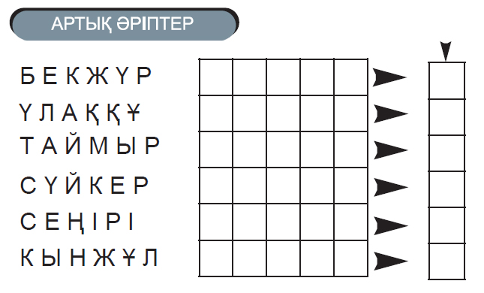  Дескриптор:  1. Әріптерді оқиды.  2. Сөздерді тауып, ұяшыққа дұрыс орналастырады.  3.Артылған әріпті ұяшыққа толтырып, жасырылған дене мүшесінің атын табады.  ҚБ: «Шыршаны безендіру»
Кері байланыс  5мин |  | «Еркін микрофон» әдісі  - Балалар, бүгінгі сабақта не үйрендік?  - Қандай әріті жаздық ?  -Ол қандай санға ұқсайды?  “Сиқырлы таяқша”  Қолдарына таяқша ұстап «З» дыбысы бар сөздер айтып шығу  Егер бүгінгі сабақты жақсы түсінсеңдер күннің , әлі де түсінбеген болсаңдар бұлттың суретін көтеруді сұраймын.

Сабақ №30 | Пәні: Көркем жазу |  | Сыныбы:  Күні:
Тақырыбы: Дауыссыз Л л дыбысы
Сабақтың мақсаттары |  | Әріп элементтерінің емлесін дұрыс жазуға үйрету. Сөзжұмбақ құрастыру, шешу арқылы логикалық ойлау қабілетін арттыру
Жетістік критерийлері |  | -Оқушылар л әріп элементтерінің емлесін дұрыс жаза біледі  -л дыбысы мен әрпінің айтылу, жазылу ерекшелігін игереді  - Сөзжұмбақ құрастыра алады.
Құндылықтарды дарыту |  | Мейірімділік
Пәнаралық байланыс |  | Әдебиеттік оқу, дүниетану
АКТ қолдану дағдылары |  | Видеожазба , таныстырылым.
Алдыңғы тақырып |  | Дауыссыз З дыбысы
Жоспар
Жоспарланған уақыт |  | Жоспарланған жаттығулар |  |  | Ресурстар
Басталуы  /Миға шабуыл/  Қызығушылықты ояту  5 мин |  | Ынтымақтастық атмосферасын қалыптастыру  Ширату  Тастан-тасқа секіріп  Секең-секең етеді. (лақ)  Лақ – деген сөзді буынға бөлейік.Неше буын бар? Лақ деген сөзде л дыбысы қай жерде естіліп тұр (басында).  Лақ – сөзіне дыбысты талдау.  3 әріп, 3 дыбыс, 1 буын  -Сонымен Л дыбысы қандай дыбыс? (Л- үнді дауыссыз дыбыс)  Ләрпінің жазу элементтерін еске түсіреміз.(2 элементтен тұрады)  - Жазба түрі Лл. Саусақпен ауада жазу. |  |  | Оқушының жұмыс дәптері  таныстырылым
Ортасы  Мағынаны тану  25 мин |  | 1 – жаттығу. Лл әрпін және сөздерді көркем жаз.  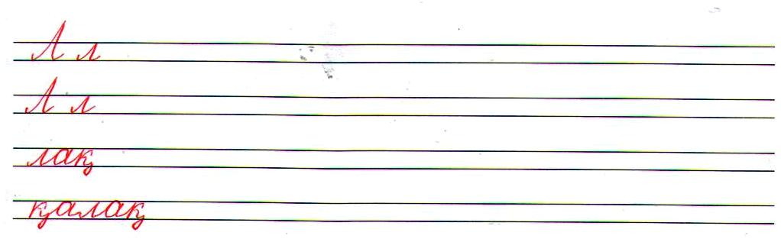  Дескриптор:  1. Жазу жолын сақтап каллиграфиялық талапқа сай жазады.  2. Сөздердің жазылуын есте сақтайды  ҚБ: «Менің көңіл-күйім» 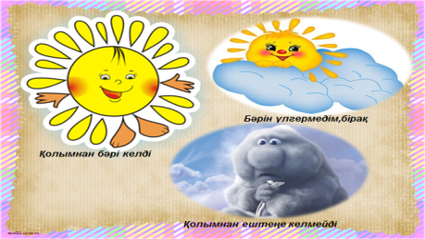  2 – жаттығу. Мына сөз тіркестерінен жұмбақ құрастырып, көшіріп жаз .  Көк  лағым  семіреді  көгенде  жатып  Дескриптор:  1. Сөз тіркестерден жұмбақ құрастырады.  2. Жұмбақтың шешуін табады.  3.Құрастырған жұмбақты жазады.  ҚБ: «Менің көңіл-күйім»  3- жаттығу Сөзжұмбақты шеш ,табылған сөздерді көшіріп жаз, алғашқы сөзге дыбыстық талдау жаса .  л  л  л  л  1.Албырап піскен жемістің аты  2. Бір таңбалы сан  3. Бағалы тас  4. Тапқыр сөзіне мағыналас сөз  Дескриптор:  1. Сөзжұмбақты шешеді.  2. Табылған сөздерді көшіріп жазады.  3. Алғашқы сөзге дыбыстық талдау жасайды.  ҚБ: «Менің көңіл-күйім» |  |  | 
Соңы  /Ой қозғау/  "Кім жылдам?"  10 мин |  | 4-жаттығу.  Суреттен қандай мамандық иелерін көріп тұрсың? Олар жайында не білесің? Әңгімеле. Суреттегі мамандықтыңтардың аттарын жаз. Ұяң дауыссыз дыбыстардың астын сыз.            Дескриптор:  1. Суреттегі мамандық иелерін атайды.  2.Олар жайында әңгімелейді.  3. Суреттегі мамандықтыңтардың аттарын жазады.  4. Ұяң дауыссыз дыбыстардың астын сызады.  ҚБ: «Менің көңіл-күйім»  
Кері байланыс  5мин |  | Кезбе тілші  -Сабақтан алған әсерлерің?  - Қандай тапсырма орындаған оңай болды?  -Қиын тапсырма болды ма? Неге?  -Сабақ ұнады ма?  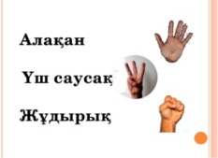

Сабақ №31 | Пәні: Көркем жазу |  | Сыныбы:  Күні:
Тақырыбы: Дауыссыз М м дыбысы
Сабақтың мақсаттары |  | Әріп элементтерінің емлесін дұрыс жазуға үйрету. Түрлі қызықты тапсырмалар барысында оқушылардың қызығушылықтарын арттыру.
Жетістік критерийлері |  | -Оқушылар м әрпін каллиграфиялық талапқа сай жазады.  -м дыбысы мен әрпінің айтылу, жазылу ерекшелігін игереді.  - Түрлі тапсырмаларды орындайды
Құндылықтарды дарыту |  | Оқушыларды бір-біріне деген құрмет көрсетуіне тәрбиелеу.
Пәнаралық байланыс |  | Әдебиеттік оқу, дүниетану
АКТ қолдану дағдылары |  | Видеожазба , таныстырылым.
Алдыңғы тақырып |  | Дауыссыз Л дыбысы
Жоспар
Сабақ кезеңдері |  | Жоспарланған жаттығулар |  |  | Ресурстар
Басталуы  /Миға шабуыл/  Қызығушылықты ояту  5 мин |  | Ынтымақтастық атмосферасын қалыптастыру  Қане, шеңбер бойына тұрып, бүгінгі күнмен сәлемдесейік.  Алақанды ашайық,  Күннің нұрын алайық  Жүрекке жылу салайық,  Жиналған жылы шуақты  Бір - бірімізге шашайық  Ширату  Жұмбақ шешу.  Кім онда кіреді,  Сол ақылды болады.  (мектеп)  - Бұл сөз қандай әріптен басталып тұр?  - Дұрыс, бүгінгі біз М әрпін жазамыз.  - М дыбысы қандай дыбыс? (М-үнді дауыссыз дыбыс)  «Сыр сандық» ойын.  Шарты: М дыбысы сөздің қай бөлігінде тұр, соған қарап, әрбір сөзді қажетті сандыққа сал.  Мәрпінің жазу элементтерін еске түсіреміз.  - Жазба түрі Мм. Саусақпен ауада жазу. |  |  | Оқушының жұмыс дәптері  таныстырылым
Ортасы  Мағынаны тану  25 мин |  | 1-жаттығу. Мм әрпін және сөздерді көркем жаз.  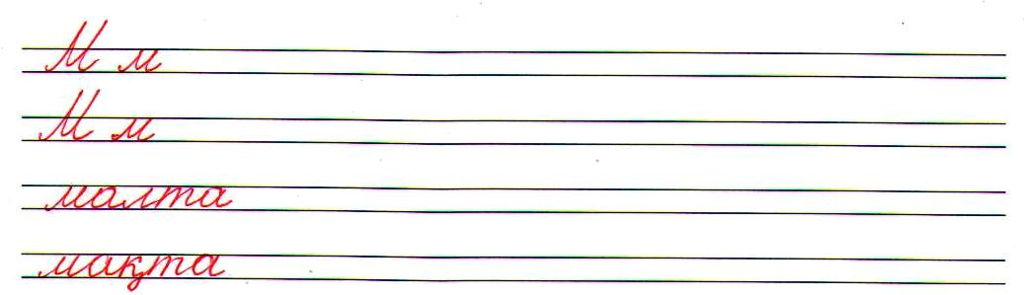  Дескриптор:  1. Оқушылар м әрпін каллиграфиялық талапқа сай жазады.  - Сөздердегі әріптерді дұрыс байланыстырып жазады  ҚБ: «Алма, шие, пияз»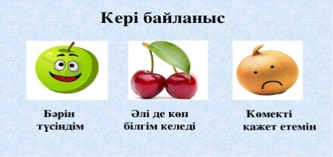  2-жаттығу.Өлеңді мәнерлеп оқып,көшіріп жаз  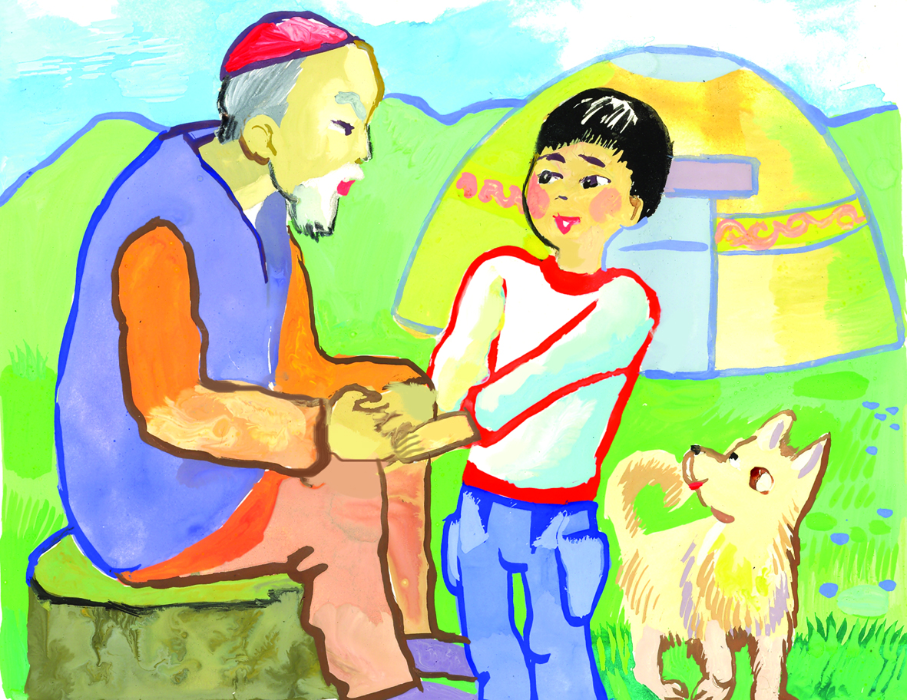  Медалі көп атамның,  Мен де батыр боламын.  Мергеннен күнде бата алдым,  Мейірімге құштар баламын…  Дескриптор:  1. Өлеңді мәнерлеп оқиды.  2. Өлеңді көркем, қатесіз жазады.  ҚБ: «Алма, шие, пияз»  3-жаттығу. Адасқан дауыссыз дыбыстардың орнын тауып, көркем жаз.  д,ш ,з  с,м,т  н,ғ,к,й  х,ф,щ  ж,р,л,б  п,г,қ,ң  Ұяң дауыссыздар :  Үнді дауыссыздар :  Қатаң дауыссыздар :  Дескриптор:  1. Адасқан дауыссыз дыбыстардың орнын табады.  2. Дауыссыз түрлеріне бөліп жазады.  ҚБ: «Алма, шие, пияз»  4- жаттығу. Тізбектен оқу құралдарының аттарын тауып қорша.  А Р Е Н Г Ш Н С У Р С В О  Р Д Ә П Т Е Р Ө Ң Ұ Қ П Р  О Л У С Е С Э М Ч Я М И В  Н С Ы З Ғ Ы Ш К Й М И Т Б  Қ Т Ц Э А О Р Е Д А Ю Ы С  А Л Ь Б О М К Я Қ А Ғ А З  Л В Й Ъ Ф Д Ж Э Е У Й Т Ю  А Ч Қ А Р Ы Н Д А Ш Б З Н  М П Г Д Ж У К Е Н Г Щ Х Ъ  Дескриптор:  1. Тізбектен оқу құралдарының аттарын табады.  2. Тапқан сөздерді қоршап сызады.  ҚБ: «Алма, шие, пияз» |  |  | 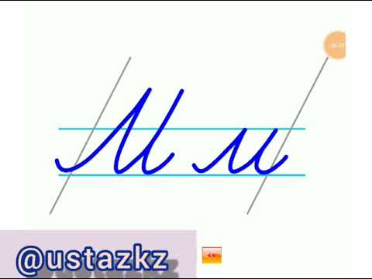
Соңы  /Ой қозғау/  "Кім жылдам?"  10мин |  | 5 – жаттығу. Сөздердің тасымалдану түрлерін жалғастыр:  О – қу – шы - лар Мек-теп-тер-де  Оқу – шылар Мек – тептерде  ----------------- -- -------------------------  -------------------- --------------------------  Тасымалдауға болмайтын сөздерді ойлап жаз.  --------------------------------------------------------------------------------------------------------------------------------------------------------------------------------------------------------  Дескриптор:  1. Сөздердің тасымалдану түрлерін жалғастырады.  2. Тасымалдауға болмайтын сөздерді ойлап жазады.  ҚБ: «Алма, шие, пияз»
Кері байланыс  5мин |  | -Бүгінгі сабақты қалай меңгердім?  Түсінбедім Сұрағым бар Түсіндім

Сабақ №32 | Пәні: Көркем жазу |  |  | Сыныбы:  Күні:
Тақырыбы: Дауыссыз Н н және ң дыбысы
Сабақтың мақсаттары |  |  | Әріп элементтерінің емлесін дұрыс жазуға үйрету. Берілген суреттер бойынша заттарды салыстыру дағдыларын дамыту.
Жетістік критерийлері |  |  | -Оқушылар н,ң әріптерін дұрыс жаза біледі  -н,ң әріптерінің жазылу ерекшелігін игереді  -н,ң әріптерін ұқыпты, көркем жазуды үйренеді
Құндылықтарды дарыту |  |  | Оқушыларды бір-біріне деген құрмет көрсетуіне тәрбиелеу.
Пәнаралық байланыс |  |  | Әдебиеттік оқу, дүниетану
АКТ қолдану дағдылары |  |  | Видеожазба , таныстырылым.
Алдыңғы тақырып |  |  | Дауыссыз М дыбысы
Жоспар
Жоспарланған уақыт |  | Жоспарланған жаттығулар |  |  |  | Ресурстар
Басталуы  /Миға шабуыл/  Қызығушылықты ояту  5 мин |  | Ынтымақтастық атмосферасын қалыптастыру  Күй тартамыз күмбірлі, күмбірлі,  Ән айтамыз көңілді, көңілді.  Би билейміз ырғақты, ырғақты,  Біз бастаймыз сабақты , сабақты.  Тіл ширату сәті:  Жаңылтпаш айту  1 Шұңғыл шұңқыр,  Шұңқыл шұңғыл.  2Атты таң,  Болма таң.  Ойын:  «Допты қағып алу» ойыны арқылы н,ң әріптерді қайталау. Айтылған дыбыстарға байланысты сөздерді атау  - Н,ң дыбысы қандай дыбыстар? (Н,ң – ұяң дауыссыз дыбыстар)  Н,ң әрпінің жазу элементтерін еске түсіреміз.  - Жазба түрі Н,ң Саусақпен ауада жазу. |  |  |  | Оқушының жұмыс дәптері  таныстырылым
Ортасы  Мағынаны тану  25 мин |  | 1 – жаттығу. Н н және ң әріптерін және сөздерді көркем жаз.  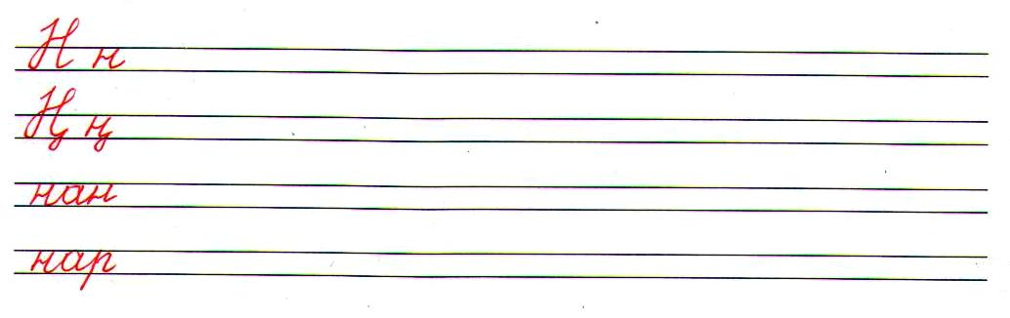  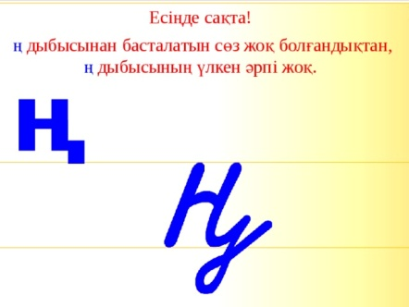  Дескриптор:  1. Әріптерді көркем етіп жазады.  2. ң әрпінің жазылу ерекшелігін есте сақтайды  ҚБ: «Бағалау баспалдағы»    2- жаттығу. Өлеңді мәнерлеп оқып , көшіріп жаз.  Нан қоқымын шашпаңдар,  Жерде жатса баспаңдар.  Теріп алып,қастерлеп  Торғайларға тастаңдар.  Дескриптор:  1. Өлеңді мәнерлеп оқиды.  2. Өлеңді көркем көшіріп жазады.  ҚБ: «Бағалау баспалдағы»  3-жаттығу. Сөздерді буынға бөліп, көшіріп жаз.  Жауынгер, қаңбақ, жаңылтпаш, көңілді, жаңбыр,алтын,маңырады,  нағашы, аңдар, көңілді, наубайшы.  Дескриптор:  1. Сөздерді буынға бөледі.  2. Сөздерді буынға бөліп қатесіз жазады.  ҚБ: «Бағалау баспалдағы»  4-жаттығу. «Ойлан,тап» әдісі. Қайсысында ң әрпі бар?  Суретпен жұмыс.  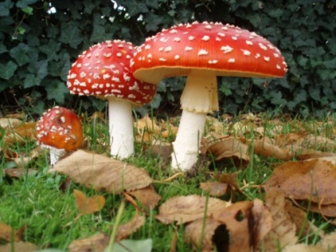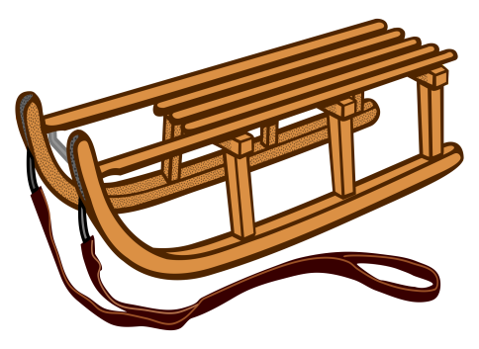  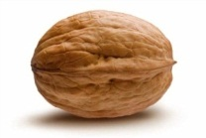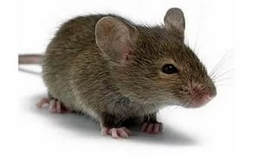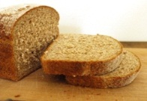  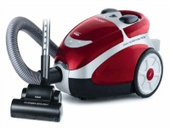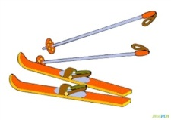  Дескриптор:  1. Суретке мұқият қарап, заттарды атайды.  2. Сөздерде ң әрпі бар сөздерді атайды.  3. Сөздерде ң әрпі кездеспейтін сөздерді атайды.  4. Суреттегі заттардың қайсысын көргенін әңгімелеп береді.  ҚБ: «Бағалау баспалдағы» |  |  |  | 
Соңы  /Ой қозғау/  "Кім жылдам?"  10мин |  | 5- жаттығу.Ойын «Аңдарға көмектес»  Сәйкестендір  «Ненің баласы?  Түлкі баласы қонжық  Қасқыр баласы көжек  Аю баласы жәутік  Қоян баласы бөлтірік      Дескриптор:  1. Аңдардың балаларын атуларын еске түсіреді.  2.Олар жайында әңгімелейді.  3. Атауларды сәйкестендіреді.  ҚБ: «Бағалау баспалдағы»
Кері байланыс  5мин |  | Балалар, қандай тапсырмалар оңай болды?  -Қандай тапсырмалар қиындық тудырды?  -ң дыбысы мен әрпін тануда бізге қиын болды ма?  - Қандай сөздерді бірінші рет естідіңдер?  -Сабақ ұнады ма?  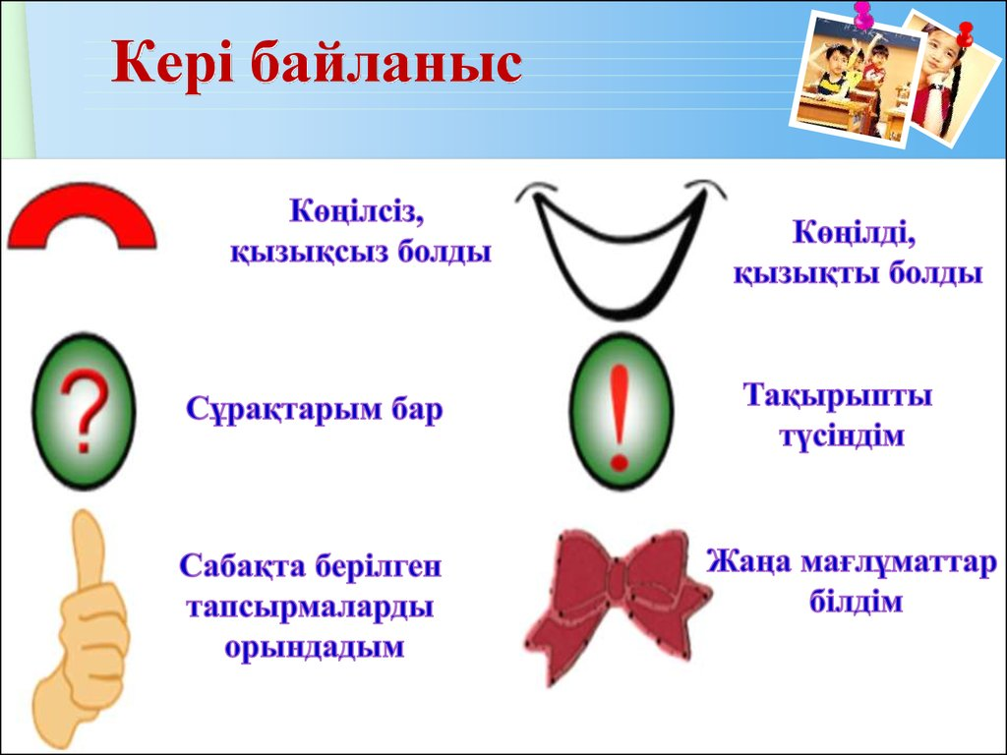

Сабақ №33 | Пәні: Көркем жазу |  | Сыныбы:  Күні:
Тақырыбы: Дауыссыз Р р дыбысы
Сабақтың мақсаттары |  | Әріп элементтерінің емлесін дұрыс жазуға үйрету. Сөздерге дыбыстық талдау жасату және оларды ажыратуға дағдыландыру.
Жетістік критерийлері |  | -Оқушылар р әрпін дұрыс жаза біледі  -р дыбысы мен әрпінің айтылу, жазылу ерекшелігін игереді  -р әрпін ұқыпты, көркем жазуды үйренеді
Құндылықтарды дарыту |  | Оқушыларды бір-біріне деген құрмет көрсетуіне тәрбиелеу.
Пәнаралық байланыс |  | Әдебиеттік оқу, дүниетану
АКТ қолдану дағдылары |  | Видеожазба , таныстырылым.
Алдыңғы тақырып |  | Дауыссыз Н,ң әріптері
Жоспар
Жоспарланған уақыт |  | Жоспарланған жаттығулар |  |  | Ресурстар
Басталуы  /Миға шабуыл/  Қызығушылықты ояту  5 мин |  | Ынтымақтастық атмосферасын қалыптастыру  Қара достым жан - жаққа,  Дайынсың ба сабаққа?  Орнында ма қараңдар,  Кітап - дәптер қаламдар.  Ширату  Қарғаның суретін көрсете отырып, сипаттау.  - Мынау ненің суреті балалар?  - Оның түсі қандай?  - Ол қалай дыбыстайды?  - Енді осы сөздерді қатыстырып сөйлем құрап көрейікші:  - Қара қарға қарқылдайды.  - Қай дыбыс басым естіліп тұр?  -Р дыбысы  - Р дыбысы қандай дыбыс? (Р-үнді дауыссыз дыбыс)  Р әрпінің жазу элементтерін еске түсіреміз.  - Жазба түрі Рр Саусақпен ауада жазу. |  |  | Оқушының жұмыс дәптері  таныстырылым
Ортасы  Мағынаны тану  25 мин |  | 1- жаттығу . Рр әрпін және сөздерді көркем етіп жаз.  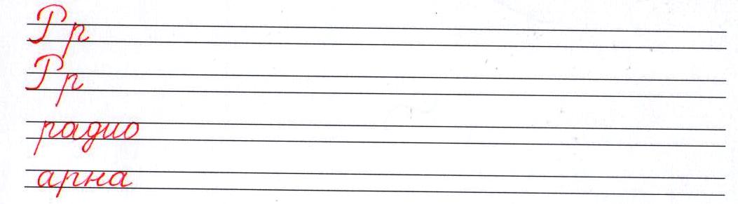  Дескриптор:  1. Әріптерді көркем етіп жазады.  2. Сөздерді мәнерлеп оқып, қатесіз жазады.  ҚБ: «Жұлдыз, шаршы, үшбұрыш»  2- жаттығу. Өлеңді мәнерлеп оқып, көшіріп жаз.  Рауан бестік алады,  Рахат биде жанады.  Рүстем сүйер спортты,  Рахима әнге салады.  Дескриптор:  1.Өлеңді мәнерлеп оқиды.  2. Өлеңді көшіріп жазады.  ҚБ: «Жұлдыз, шаршы, үшбұрыш»  Сергіту сәті  3- жаттығу. Мына сөздерге дыбыстық талдау жаса.  Арпа, нар, гүл.  Үлгі: Қар  қ – дауыссыз, қатаң.  а- дауысты, жуан.  р- дауыссыз, үнді  Дескриптор:  1. Сөздерді оқиды.  2. Үлгіге қарап дыбыстық талдау жасайды.  ҚБ: «Жұлдыз, шаршы, үшбұрыш» |  |  |   https://www.youtube.com/watch?v=J846twhH8PA
Соңы  /Ой қозғау/  "Кім жылдам?"  10 мин |  | 4- жаттығу. Төрт түлік малдың төлдерін орнына төлдерн қойып жаз.  Қой баласы -  Сиыр баласы-  Жылқы баласы-  Түйе баласы-  Ешкі баласы-  Дескриптор:  1. Төрт түлік малдың төлдерін атайды.  2. . Төрт түлік малдың төлдерін жазады.  ҚБ: «Жұлдыз, шаршы, үшбұрыш» |  | 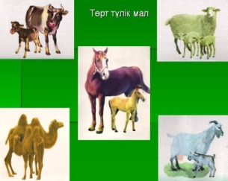
Кері байланыс  5мин |  | «Алма ағашы» әдісі Тақтада ілініп тұрған алма ағашының суретіне өздерінің сабақты қалай түсінгендерін көрсету барысында сабақ соңында алма ағашына жапсырады. Қызыл алма—Маған сабақ ұнады. Сары алма – Тапсырмалар орындауда қиналдым Жасыл алма – Сабақ маған түсініксі |  | 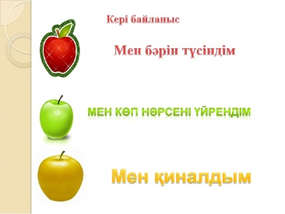

Сабақ №34 | Пәні: Көркем жазу |  | Сыныбы:  Күні:
Тақырыбы: Көркем етіп жазайық
Сабақтың мақсаттары |  | Әріп элементтерінің емлесін дұрыс жазуға үйрету. Әліпби ретін есте сақтай отырып, көркем жаздыру және жазғы демалыс туралы әңгімелету.
Жетістік критерийлері |  | - Қазақ әліпбиін ретімен көркем жаза біледі.  - -Суретке қарап, ребусты шешеді.  - Суретке қарап әңгіме құрап жазады
Құндылықтарды дарыту |  | Оқушыларды бір-біріне деген құрмет көрсетуіне тәрбиелеу.
Пәнаралық байланыс |  | Әдебиеттік оқу, дүниетану
АКТ қолдану дағдылары |  | Видеожазба , таныстырылым.
Алдыңғы тақырып |  | Дауыссыз Р дыбысы
Жоспар
Жоспарланған уақыт |  | Жоспарланған жаттығулар |  |  | Ресурстар
Басталуы  /Миға шабуыл/  Қызығушылықты ояту  5 мин |  | Ынтымақтастық атмосферасын қалыптастыру  Мен бәрін жасай аламын!  Бүгінгі күн тамаша!  Мен өзімді жақсы сезінудемін!  Менің көңіл күйім керемет!  Мен сабаққа дайынмын!  Мен өзіме сенімдімін! |  |  | Оқушының жұмыс дәптері  таныстырылым
Ортасы  Мағынаны тану  25 мин |  | Әріптердің рет-ретімен тізілген жиынын-алфавит (Әліпби) дейді. Қазақ тілінің алфавиті 42 әріптен тұрады.Қазақ тілінде 37 дыбыс бар (Дыбыс бола алмайтындар:я (й+а),ю (й+у),е (й+о) қосарлы дыбыстары және ь-жіңішкелік,ъ-жуандық белгілері). У әрпі екі дыбыстың орнына (дауысты және дауыссыз) қолданылады.Бірақ бір дыбыс болып саналады.қазақ тіліне тән әріптер (9):ә,і,ң,ғ,ү,ұ,қ,ө,һ.  1-жаттығу. Қазақ әліпбиін ретімен көркем жаз.  Дескриптор:  1. Қазақ әліпбиін ретімен атайды.  2. . Қазақ әліпбиін ретімен көркем жазады.  ҚБ: «Жұлдызды баспалдақ»  2-жаттығу. Дауысты дыбыстарды қызыл қарындашпен, ал дауыссыз дыбыстарды көк қарындашпен қорша.  й ц у к е г н ш щ з  х ф ы в а п р о л д  я ч м с и т б ю э ж  қ ұ ү і ң ә ө һ ы р  Дескриптор:  1. Дауыссыз, дауысты дыбыстарды атайды.  2. Дауысты дыбыстарды қызыл қарындашпен қоршайды.  3. Дауыссыз дыбыстарды көк қарындашпен қоршайды.  ҚБ: «Жұлдызды баспалдақ» 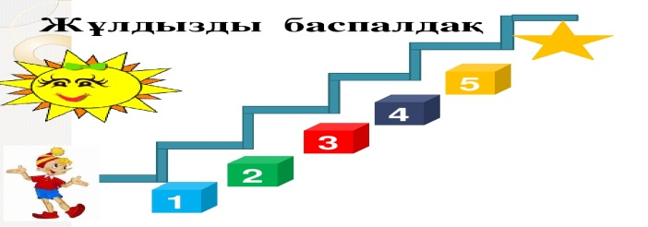  Сергіту сәті  3 - жаттығу. Ребусты шеш .  Балалар журналының атауын тап.    Дескриптор:  1. Суретке қарап, ребусты шешеді.  2. Балалар журналының атауын табады.  ҚБ: «Жұлдызды баспалдақ» |  |  | https://www.youtube.com/watch?v=TZdDf1hXnak
Соңы  /Ой қозғау/  "Кім жылдам?"  10 мин |  | 4-жаттығу. «Жайдары жаз» тақырыбына сурет бойынша әңгіме құрап жаз.  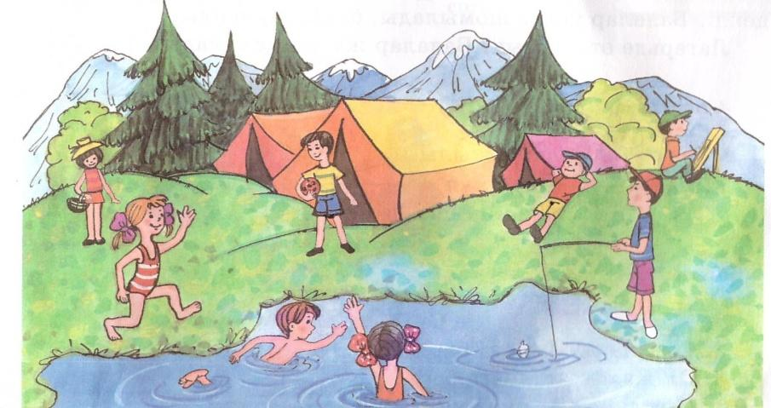  Дескриптор: 1. Суретке қарап әңгіме құрайды  2. Жазғы демалыстағы қауіпсіздік ережелерін айтады.  3. Шағын әңгіме жазады.  ҚБ: «Жұлдызды баспалдақ»
Кері байланыс  5мин |  | Сұрақ-жауап арқылы тақырыпты қорытындылау.  -Қазақ әліпбиінде неше әріп бар?  -Нешеуі дауысты? Нешеуі дауыссыз?  -Дауыссыз дыбыстардың түрлерін ата.  -Қатаң дауыссыз дыбыстарды ата.  -Ұяң дауыссыз дыбыстарды ата.  -Үнді дауыссыз дыбыстарды ата  -Жарайсыңдар, балалар. Сендер барлық тапсырмаларды дұрыс орындадыңдар.  